Академик Е.А. Бөкетов атындағы Қарағанды университеті

ӘОЖ 535.215, 539.23; 535.3, 538.9 Қолжазба құқығында

СЕЙСЕМБЕКОВА ТОГЖАН ЕРБОЛОВНА

ZnO электрон тасымалдаушы қабаты модификациясының полимерлі күн элементтерінің фотовольтаикалық сипаттамаларына әсері

8D05302 – Физика

Философия докторы (PhD)
дәрежесін алу үшін дайындалған диссертация

Ғылыми кеңесшілер
физика-математика ғылымдарының кандидаты,
профессор
Аймуханов А.Қ.

PhD докторы,
қауымдастырылған профессор
Ильясов Б.Р.

физика-математика ғылымдарының кандидаты,
доцент
Валиев Д.Т.

Қазақстан Республикасы
Қарағанды, 2024
МАЗМҰНЫ

БЕЛГІЛЕУЛЕР МЕН ҚЫСҚАРТУЛАР …................................................ | 4
КІРІСПЕ …………………………………........................................................ | 6
1 ПОЛИМЕРЛІ КҮН ЭЛЕМЕНТТЕРІ……………………………………  1.1 Полимерлі фототүрлендіргіштердің жұмыс істеу принциптері..............  1.2 ZnO электрондық құрылымы және қолданылуы...................................... | 11  12  15
1.3 ZnO құрылымындағы ақаулардың электронды тасымалға әсері............ | 24
2 ЭКСПЕРИМЕНТ ӘДІСТЕМЕСІ……………………............................... | 29
2.1 Зерттеу объектілері…………….................................................................. | 29
2.2 Үлгілерді дайындау әдістемесі...………………........................................ | 29
2.2.1 ZnO электронды тасымалдаушы қабатының жұқа қабыршақтарын алу әдістемесі…………….................................................................................. | 30
2.2.2 MoS₂, MoSe₂ және WSe₂ өтпелі металл дихалькогенидтерінің нанобөлшектерін алу ….................................................................................... | 32
2.2.3 Фотобелсенді қабат алу әдістемесі және полимерлі күн ұяшығын жасау …………………………………………….............................................. | 35
2.3 Үлгінің морфологиясын, құрылымы мен ток сипаттамалырын АКМ әдісі арқылы өлшеу …………………............................................................... | 36
2.4 Оптикалық сипаттамаларын өлшеу …………………............................... | 37
2.5 Күн элементтерінің ВАС параметрлерін өлшеу ...................................... | 37
2.6 Импеданс сипаттамаларын өлшеу …………………................................. | 38
3 ПОЛИМЕРЛІ КҮН ЭЛЕМЕНТІНІҢ ЭЛЕКТРОН ТАСЫМАЛДАУ ҚАСИЕТТЕРІН ЖЕТІЛДІРУ МАҚСАТЫНДА ZnO ҚАБЫРШАҚТАРЫН ӨНДІРУ ТЕХНОЛОГИЯСЫН ОҢТАЙЛАНДЫРУ………………………………………………………...... | 41
3.1 Спирт еріткіштерінің ZnO қабыршақтары беткі интерфейстерінің қалыптасуындағы рөлі ……………….............................................................. | 41
3.2 Спирт еріткіштерінің ZnO қабыршақтарының оптикалық сипаттамаларына әсері…………….................................................................. | 45
3.3 ETL ZnO негізіндегі PSCs фотовольтаикалық және электрофизикалық қасиеттері..................................................................................................... | 49
3.4 Әртүрлі қалыңдықтағы ZnO қабыршақтарының морфологиялық және оптикалық қасиеттері......................................................................................... | 53
3.5 ZnO қабыршағы қалыңдығының полимерлі күн ұяшығының электронды тасымалдауға әсері ………….......................................................  3-бөлім бойынша қорытынды…………....................................................... | 55  59
4 ПОЛИМЕРЛІ КҮН ЭЛЕМЕНТТЕРІ ҮШІН ZnO НЕГІЗІНДЕГІ НАНОКОМПОЗИТТІ ЭЛЕКТРОН ТАСЫМАЛДАУ ҚАБАТЫ……... | 60
4.1SnO₂ наноқабатының нанокомпозиттік ZnO:SnO₂ қабыршақтарынының құрылымдық және оптикалық қасиеттеріне әсері… | 60
4.2 SnO₂ наноқабатының және ZnO/SnO₂ композиттік қабыршақтарының электрофизикалық қасиеттеріне әсері …………............................................. | 63
4.3 MoS₂, MoSe₂, WSe₂ нанобөлшектерінің ZnO қабыршақтарының құрылымы мен морфологиясына әсері………................................................ | 66
4.4 MoS₂, MoSe₂, WSe₂ нанобөлшектерінің ZnO қабыршақтарының оптикалық қасиеттеріне әсері……...................................................................  4.5 MoS₂, MoSe₂, WSe₂ нанобөлшектерінің полимерлі күн элементінің электрон тасымалдаушы ETL ZnO қабатына әсері.....................................  4-бөлім бойынша қорытынды...................................................................... | 73  76  83
ҚОРЫТЫНДЫ ................................................................................................ | 84
ПАЙДАЛАНЫЛҒАН ӘДЕБИЕТТЕР ТІЗІМІ........................................... | 85

БЕЛГІЛЕУЛЕР МЕН ҚЫСҚАРТУЛАР

ZnO | ‒ мырыш оксиді
ПӘК, η | ‒ пайдалы әсер коэфициент
PSC  TСO | ‒ полимерлі күн элемент  ‒мөлдір өткізгіш оксиді
OSCs | ‒ органикалық күн элементтері
MoS₂ | ‒ молибден дисульфид
WSe₂ | ‒ вольфрам диселенид
MoSe₂ | ‒ молибден диселенид
ETL | ‒ электрон тасымалдау қабат
HTL | ‒ кемтікті тасымалдау қабат
ИҚ-спектрі | ‒ инфрақызыл спектр
ВАХ | ‒ вольт-амперлік сипаттама
EIS | ‒ импеданстық спектроскопия
ITO | ‒ индий-қалайы оксиді
FTO | ‒ индий-фтор оксиді
IPA, 2 - propanol | ‒ изопропанол
Butanol | ‒ бутанол
Ethanol | ‒ этонол
NP | ‒ нанобөлшектер
АКМ | ‒ атомдық-күштік микроскоп
СЭМ | ‒ сканирлеуші электрондық микроскоп
ӨЭМ | ‒ өткізгіш электрондық микроскопия
FF | ‒ толтыруфактор
LUMO | ‒ төмен бос молекулалық орбиталь
HOMO | ‒ жоғары бос емес молекулалық орбиталь
P3HT‒ | ‒ поли (3-гексилтиофен)
PCDTBT | ‒ поли(9,9-диоктилфлуоренил-2,7-диил)
УК, UV | ‒ ультракүлгін
p-типі | ‒ кемтікті типті өткізгіш
p-n өту | ‒ электрон-кемтікті өту
U_{oc} | ‒ бос кернеу
J_{sc} | ‒ қысқа тұйықталу ток тығыздығы
Ag | ‒ күміс
TiO₂ | ‒ титан оксиді
MoO₃, MoO_{x} | ‒ моллибден оксиді
PTB7, PTB7-Th | ‒поли([2,6'-4,8-ди(5-этилгексилтиенил)бензо[1,2-b;3,3-b]ди-тиофен]{3-фтор-2[(2-этилгексил)карбонил]тиено[ 3,4-б]ти-офендиил})
PC71BM, PC70BM | ‒ метиловый эфир фенил-C71-май қышқылдары
Al | ‒ алюминий
Cu | ‒ жез
R_{s}, R₁, R_{w}, R_{h} | ‒ қабыршақ кедергісі
BHJ | ‒ көлемді гетероөту
R_{sh} | ‒ шунтталған кедергі
ALD | ‒ атомдық қабатты тұндыру
Nd:YAG | – неодим иондарымен легірленген алюмоиттритті гранат
λ_{ген}, Е_{имп}, τ_{имп} | ‒лазер сипаттамалары: толқын ұзындығы, импульстің шығу энергиясы, ұзақтығы им
C_{NP} | – ерітіндідегі нанобөлшектер концентрациясы
C_{2D TDM} | – ерітіндідегі лазерлік абляцияға дейінгі MoS₂, MoSe₂ және WSe₂ затының концентрациясы
m_{NP} | – орташа нанобөлшектерінің салмағы
N_{A} | – Авогадро саны
ρ_{2D TDM} | – MoS₂, MoSe₂ және WSe₂ затының тығыздығы
V_{NP} | – орташа нанобөлшектерінің көлемі
m_{2D TDM} | – MoS₂, MoSe₂ және WSe₂ нысанасының салмағы
V_{sol} | – лазерлік абляция қолдану кезіндегі ерітінді көлемі
M_{2D TDM} | – MoS₂, MoSe₂ және WSe₂ затының молярлы массасы
EDX | – энергиядисперсиялы рентгендік талдау
СЭМ | – сканирлеуші электронды микроскоп
P_{IN} | – түсетін сәуленің кіріс қуаты
U_{MP} | – күн элементінің максималды нүктесіндегі кернеу
J_{MP} | – максималды нүктедегі ток тығыздығы
EIS | – электрохимиялық импеданстық спектроскопия
R₂, R_{ext} | – заряд тасушылардың тасымалдау кедергісі
С | – қабыршақ сыйымдылығы
k_{eff} | – заряд тасушыларды алу эффективті жылдамдығы
τ_{eff} | – заряд тасушылардың эффективті өмір сүру уақыты
Μ | – заряд тасушылардың шартты қозғалғыштығы
V₀ | – кірістірілген кернеу
τ_{D}, τ | – зарядты таушылардың жүгіру уақыты
R_{a} | – беттің кедір-бұдырлығының сипаттамасы
λ₁, λ₂ λ₃, λ₄ λ₅ | – жұтылу максимумдары
D, | – оптикалық жұтылу спектрі
C-O-C, C=C, C-C | – валентті тербеліс жолағы
C–S, О–S–О, S=O | – валентті тербеліс жолағы
CPE | – тұрақты фаза элементі
PEDOT | ‒ поли(3,4-этилендиокситиофен)
PSS | ‒ полистиролсульфонат
КІРІСПЕ

Жұмыстың жалпы сипаттамалары. Бұл жұмыста ерітіндіден синтез әдістерімен алынған ZnO жұқа қабыршақтарының морфологиясы мен құрылымын модификациялаудың полимерлі күн элементтерінің фотовольтаикалық сипаттамаларына әсерін зерттеу нәтижелері көрсетілген.
Еріткiштер табиғатының ZnO қабыршақтарының инверттелген құрылымдағы полимерлі күн элементтерінің электрон тасымалдау қабаты (ETL – electron transport layer) ретінде қалыптасу процесіне әсері зерттелді.
Полярлылығы әртүрлі спирттік еріткіштерді қолдану нәтижесінде ZnO нанобөлшектерінің агрегаттарының түзілуімен байланысты қабыршақтардың беттік морфологиясының өзгеруі байқалды. ZnO қабыршағының электрон тасымалдау қабатындағы (ETL) нанобөлшектердің агрегациясы электрондардың тасымалдануына және полимерлі күн элементінің тиімділігіне әсер ететіні көрсетілді.
Электрон тасымалдаушы қабаты ZnO қалыңдығының полимерлі күн элементтеріндегі электрондардың тасымалдануы мен рекомбинациясына әсері зерттелді. ZnO ETL қабатының тиімді қалыңдығы анықталды, сонымен қатар, ZnO/P3HT:IC60MA интерфейсінде электрондардың тасымалдану тиімділігі мен рекомбинация жылдамдығы арасында корреляция бар.
ZnO және қалайы оксидінен (SnO) тұратын екі қабатты (bilayer) ETL қабатын алу технологиясы әзірленді. Полимерлі күн элементтерінің фотовольтаикалық сипаттамаларының жоғары көрсеткіштеріне қол жеткізілетін ZnO/SnO₂ екі қабатты қабыршақтың тиімді қалыңдығы анықталды.
ZnO нанокомпозиттік қабыршақтарына MoS₂, MoSe₂ және WSe₂ өтпелі металл дихалькогенид нанобөлшектерімен енгізу технологиясы әзірленді. ZnO қабыршақтарының құрылымындағы MoS₂, MoSe₂ және WSe₂ нанобөлшектері ZnO/фотобелсенді қабат шекарасындағы фазааралық кедергіні азайтуға ықпал етеді, нәтижесінде күн энергиясын электр энергиясына түрлендіру тиімділігі артады.
Тақырып өзектілігі. Қазіргі таңда әлем бойынша фотосезімтал органикалық және полимерлі жартылай өткізгіштер негізінде күн энергиясын фототүрлендіруді зерттеу және әзірлеу белсенді түрде жүргізілуде. Күн сәулесінің көрінетін аймағында белсенді қабаттың қалыңдығы бірнеше жүз нанометрді құраған жағдайда, жарықтың жұтылуы іс жүзінде толықтай жүзеге асады. Бұл, өз кезегінде, органикалық донор мен акцептордың фазалық шекарасында зарядтардың бөлінуінің жоғары кванттық шығымы мен зарядтардың салыстырмалы жоғары қозғалғыштығы арқасында мүмкін болады. Мұндай фотовольтаикалық элементтер икемді әрі жинақы болып табылады. Оларды өндіру кең ауқымды, экономикалық тұрғыдан тиімді және экологиялық таза процес болып саналады.
Сонымен қатар, бұл технологиялық процестердің дәстүрлі кристалды материалдармен салыстырғанда әлдеқайда жеңіл әрі арзан болуымен түсіндіріледі. Қазіргі таңда ZnO негізіндегі материалдардың қасиеттерін зерттеу оксидтік жартылай өткізгіштердің кеңінен қолдану мүмкіндіктерімен байланысты. Жинақы қабаттар, мезокеуекті және наноқұрылымды ZnO, TiO₂ және SnO₂ қабыршақтары органикалық күн элементтерінде ең кең таралған материалдар қатарында. Мырыш оксиді (ZnO) жоғары өткізгіштігі, электрондардың жоғары қозғалғыштығы, фотокоррозияға төзімділігі және арзан қолжетімділігі үшін күн элементтеріне арналған болашағы зор материалдардың бірі ретінде танылып отыр. Полимерлі күн элементтерінің тиімділігіне ZnO электрон тасымалдаушы қабатының қалыңдығы, морфологиясы және құрылымы айтарлықтай ықпал ететіні белгілі [1-4]. Жоғары тиімді инверттелген полимерлі күн ұяшықтарын жасау үшін ZnO қабыршағының қалыңдығы мен құрылымын оңтайландыру қажет, бұл электр тасымалдау қасиеттерін жақсартуға және рекомбинациялық процестерді азайтуға мүмкіндік береді.
Диссертациялық жұмыстың мақсаты – полимерлі күн элементтерінде заряд тасымалдаушылардың бөліну тиімділігін жақсарту үшін ZnO қабыршақтарының морфологиясы мен құрылымын жетілдіру.
Қойылған мақсатқа жету үшін, жұмысты орындау барысында келесі міндеттер шешілді:
- ZnO жұқа қабыршақтарын ерітінділерден синтездеу әдістерімен алу;
- еріткіштер табиғатының ZnO қабыршақтарын қалыптастыру процесіне әсерін анықтау;
- синтезделген ZnO жұқа қабыршақтарының оптикалық қасиеттерін зерттеу.
- ZnO қабыршақтары морфологиясының полимерлі күн элементтеріндегі заряд тасымалдаушыларды тасымалдау механизмдеріне әсерін зерттеу;
- ZnO электронды тасымалдау қабаты қалыңдығының полимерлі күн элементінің фотовольтаикалық сипаттамаларына әсерін зерттеу;
- ерітінділерден синтездеу әдістерімен ZnO/SnO₂ екі қабатты қабыршақтарын алу;
- ZnO/SnO₂ екі қабатты қабыршақтарының оптикалық қасиеттерін зерттеу;
- ZnO және SnO₂ қабаттарының қалыңдығының екі қабатты қабыршақтағы полимерлік күн элементтерінің фотовольтаикалық параметрлеріне әсерін зерттеу;
- ZnO негізіндегі MoS₂, MoSe₂ және WSe₂ нанобөлшектерін енгізумен нанокомпозиттік қабыршақтарды алу технологиясын әзірлеу;
- ZnO қабыршағындағы MoS₂, MoSe₂ және WSe₂ нанобөлшектерінің полимерлік күн элементтеріндегі заряд тасымалдаушыларды тасымалдау механизмдеріне әсерін зерттеу;
Зерттеу объектілері: Полимерлі күн элементтері, ZnO жұқа қабыршақтары, ZnO/SnO₂ екі қабатты қабыршақтары, MoS₂, MoSe₂ және WSe₂ нанобөлшектері енгізілген ZnO нанокомпозиттік қабыршақтары.
Зерттеу әдістері: Эксперименттік зерттеулер оптикалық спектроскопия, сканирлеуші электронды микроскопия, атомдық күш микроскопиясы, өткізгішті электронды микроскопия (ӨЭМ), FTIR және Раман спектроскопиясы, вольтамперометрия, сондай-ақ импеданс спектроскопиясы әдістері арқылы жүзеге асырылды.
Ғылыми жаңалығы:
      - Зерттеуде спирттік еріткіштердің әртүрлі полярлығының ZnO қабыршақтарының бет морфологиясының өзгеруіне әсер ететіні анықталды. Бұл өзгерістер спирттердің полярлығына сәйкес синтез процесінде ZnO агрегаттарының түзілуімен тығыз байланысты екендігі дәлелденді.
      - ZnO қабыршақтарына негізделген электронды тасымалдау қабатының қалыңдығы полимерлі күн элементіндегі электронды тасымалдауға әсері зерттелді. Зерттеу нәтижесінде ZnO электронды тасымалдау қабатының критикалық қалыңдығы 54 нм құрайды, мұнда қабыршақтағы электрондардың тасымалдану жылдамдығы рекомбинация жылдамдығымен теңеседі.
      - ZnO/SnO₂ екі қабатты қабыршақтағы ZnO және SnO₂ қабаттарының қалыңдығы полимерлі күн элементінің тиімділігіне әсерін зерттеу жүргізілді. Нәтижесінде, SnO₂ қабатының енгізілуі фотобелсенді қабатпен шекарада электрондардың ауысу кедергісін азайтуға ықпал ететіні анықталды, бұл полимерлі күн элементінің фотовольтаикалық параметрлерінің артуына әкеледі.
      - Өтпелі металл дихалькогенидтер нанобөлшектерінің ZnO енгізілуі беткі ақауларды азайтуға септігін тигізетіні анықталды, бұл ZnO қабыршақтарының ақаулық люминесценциясының қарқындылығының төмендеуіне ықпал етеді.
      - MoS₂, MoSe₂ және WSe₂ нанобөлшектерінің ZnO қабатындағы электрондардың тасымалы мен рекомбинациясына әсері зерттелді. MoS₂, MoSe₂ және WSe₂ нанобөлшектерінің енгізілген қабыршақтағы беткі ақаулардың азаюына, токты қабылдайтын электродпен шекарада электрондардың ауысу кедергісінің төмендеуіне және полимерлі күн элементінің тиімділігінің артуына ықпал ететіні анықталды.
Қорғауға шығарылған негізгі қағидаттар:
- Спиртті еріткіштер полимерлі күн элементтерінің тиімділік көрсеткіштері тәуелді болатын ZnO қабыршақтары негізінде электронды тасымалдау қабатының беткі интерфейсінің және құрылымының қалыптасуына әсер етеді.
- ETL қабатының қалыңдығы ZnO d~54 нм және қос қабатты қабыршақтар ZnO/SnO d~62 нм болатын мәндерінде полимерлі күн элементтерінің фотовольтаикалық көрсеткіштері максималды мәндерге жетті.
- ZnO электронды тасымалдау қабатының құрылымындағы MoS₂ және MoSе₂, WSe₂ нанобөлшектерінің 8% критикалық концентрациясына жеткенде, полимерлі күн элементінің ток жинаушы электродына рекомбинациялануын тежеуге және электрондардың инжекциясын күшейтуге ықпал етеді.
Диссертанттың жеке үлесі. Автор модификацияланған ZnO қабыршақтарын алу және олардың негізінде нанокомпозитті күн ұяшықтарын құрастыру бойынша зерттеу жұмыстарын жүргізді. ZnO негізіндегі электронды тасымалдау қабатының нанокомпозитті қабыршақтарына MoS₂, MoSe₂ және WSe₂ нанобөлшектері енгізілді. Оптикалық өлшеулер жүргізіліп, алынған наноқұрылымдар және нанокомпозитті қабыршақтарының бет морфологиясы атомдық күш микроскопы, сканерлеуші электронды микроскоп және өткізгіш электронды микроскопия (ӨЭМ) әдістерімен зерттелді. Жұтылу спектрлері, ИҚ-спектрлер, КШ спектрлері, импеданс спектрлері, сондай-ақ күн ұяшықтарының вольтамперлік сипаттамалары (ВАС) өлшенді. Эксперименттік өлшеулердің нәтижелері компьютерлік түрде өңделді. Алынған нәтижелердің талдауы мен жұмыстың қорытындылары жалпы ғылыми жетекшілермен бірлесіп жасалды.
Жұмыстың ғылыми-зерттеу бағдарламаларымен байланысы.
Диссертация ғылыми-зерттеу жұмыстарының жоспарларына сәйкес, Қазақстан Республикасының Ғылым және жоғары білім министрлігі тарапынан үйлестірілетін іргелі зерттеулер бағдарламасы бойынша орындалды:
«Органикалық жартылай өткізгішті нанокомпозиттер негізінде күн энергиясы фототүрлендіргішті әзірлеу» (ЖТН AP08856176, 2020-2022), «Күн энергиясының полимерлі фототүрлендіргішіне арналған нанокомпозитті фотоэлектрод» (ЖТН 09561879, 2020-2021). «Өтпелі металл дихалькогенид нанобөлшектері енгізілген жоғары өнімді органикалық фототүрлендіргіш» (ЖТН 19679109, 2023-2026).
Жұмыстар мен жарияланымдардың аппробациясы. Жұмыстың негізгі нәтижелері келесідей халықаралық конференцияларды баяндалып, талқыланды: VIII Международная конференция «Лазерные, плазменные исследования и технологии» ЛаПлаз-2022, посвященная 100-летию со дня рождения лауреата Нобелевской премии по физике Басова Николая Геннадиевича (Москва, 2022); XIII Международная конференция по фотонике и информационной оптике (Москва, 2024) 5th International Symposium on Molecular Photonics dedicated to the memory of Academician A.N. Terenin (1896–1967) (St. Petersburg, 2021); Передовые технологии и материалы будущего: сборник статей IV Международной научно-технической конференции «Минские научные чтения-2021» (Минск, 2021); Фотоника и информационная оптика: сборник научных трудов XI Международной конференции (Москва, 2022).
Басылымдар. Диссертациялық жұмыстың қорытындысы бойынша 9 баспа жұмысы жарияланды: Thomson Reuters және Scopus базасына кіретін журналдарда 1 мақала (1 мақала в Applied Physics A, 2022, IF – 2.7); ҚР ҒЖБССКҚК ұсынған журналдарда 3 мақала және JCR мәліметтері бойынша импакт-факторы бар халықаралық ғылыми конференция материалдарында 1 мақала және халықаралық конференциялар материалдарында 4 мақала жарияланды.
Жұмыстың практикалық маңыздылығы төмендегі аспектілерде көрінеді: зерттеу барысында ZnO негізіндегі нанокомпозитті электронды тасымалдаушы электродының жоғары тұрақтылық және өнімділік көрсеткіштеріне ие болуын қамтамасыз ететін технология әзірленді. Сондай-ақ, полимерлі күн элементінің құрылымдық ерекшеліктері мен алу технологиясына қатысты оңтайлы параметрлері анықталды, олар жоғары тиімділік (ПӘК) көрсеткіштерін қамтамасыз етеді. Бұл жеңіл, технологиялық жағынан тиімді және жаппай өндіріс үшін арзан автономды электр көздерін құруда тиімді болып табылады, бұл кең ауқымды электронды құрылғылар мен құралдардың қажеттіліктерін қанағаттандыруға мүмкіндік береді.
Диссертацияның құрылымы мен көлемі. Диссертациялық жұмыстың құрылымы қойылған мақсаттармен айқындалған және кіріспе, төрт бөлім, қорытындыдан тұрады. Жұмыс 98 бет басылған мәтіннен, 55 суретпен, 17 кестемен безендірілген және 201 атаудан тұратын пайдаланылған әдебиеттер тізімін қамтиды.

1 ПОЛИМЕРЛІ КҮН ЭЛЕМЕНТТЕРІ

Қазіргі таңда әлем бойынша фотосезімтал органикалық және полимерлі жартылай өткізгіштер негізінде күн энергиясын фототүрлендіруді зерттеу және әзірлеу белсенді түрде жүргізілуде. Қазіргі уақытта әртүрлі фотоэлектрлік құрылғылардың арасында органикалық күн элементтері үлкен қызығушылық тудырады. Бүгінгі таңда органикалық күн элементтерінің (OSC) тиімділігі 15%-дан асады [5-8].
Күн энергиясы саласында көптеген зерттеушілер мен ғалымдар фотобелсенді органикалық және полимерлік жартылай өткізгіштер негізіндегі күн элементтерін белсенді түрде зерттеп, дамытуда [9-11]. Бұл материалдардың ерекшелігі – олардың жоғары оптикалық жұтылу коэффициенті, жоғары өткізгіштік қабілеті және механикалық икемділігі. Сонымен қатар, олар кремний пластиналарын өндіру процесімен салыстырғанда, синтезделу әдістерінің қарапайымдылығымен ерекшеленеді [12, 13].
Осылайша, органикалық және полимерлі жартылай өткізгіштерді қолдану зерттеушілер мен инженерлерге экономикалық тиімді, жоғары тиімділікті, экологиялық таза және бірнеше жүз нанометр қалыңдықтағы фотобелсенді материалдармен икемді күн панельдерін әзірлеуге мүмкіндік береді. Бұндай күн ұяшықтары болашақта күн энергиясын пайдалану тиімділігін арттыруға және энергетикалық қажеттіліктерді экологиялық таза шешуге маңызды үлес қосады.
Фотобелсенді қабат органикалық күн элементтері көлемдік гетероөтуді құрайды, онда электрондық және акцепторлық материалдар белсенді қабатта араласып, экситондардың бөлінуі жүретін фазааралық аймақ қалыптасады. Бұл құрылым зарядтардың рекомбинациясын азайту және зарядты шығару тиімділігін арттыру мақсатында электрондарды тасымалдаушы қабат (ETL) пен кемтіктерді тасымалдаушы қабат (HTL) арасында орналастырылады.
Инверттелген құрылымның кеңінен қолданылуы OSC технологиясының қарапайым өндіріс әдісі, жоғары тұрақтылығы және фазалардың тиімді бөлінуі сияқты артықшылықтарымен байланысты. Бұл аспектілер фотовольтаикалық жүйелердің тиімділігін арттыруда маңызды рөл атқарады, себебі олар энергия жинау мен түрлендіру процесін оңтайландырады [14].
Металл оксидтері негізіндегі электронды тасымалдаушы қабаттар көріну спектрінде жоғары мөлдірлігімен және легірлеу немесе химиялық модификация арқылы энергия деңгейлері мен электрлік қасиеттерді өзгерту мүмкіндігімен ерекше назар аударады [15]. Органикалық күн элементтерінде кеңінен қолданылатын металл оксидтерінің арасында ZnO [16], TiO₂ [17] және басқалары белгілі. Инверттелген OSC құрылымдарында ZnO морфологиясы мен құрылымының органикалық күн элементтерінің тиімділігіне айтарлықтай әсері бар [18]. ZnO ‒ тік, кең тыйым салу аймағы (вюрцит ZnO үшін 3,37 эВ) бар көпфункционалды жартылай өткізгіш. Сонымен қатар, ZnO экситондардың байланыс энергиясы 60 МэВ-ты құрайды, бұл оны термиялық және химиялық тұрақтылықпен қамтамасыз етеді [19]. Осындай қасиеттер металл оксидтері негізіндегі электрон тасымалдаушы қабаттарын органикалық күн элементтерінің өнімділігін арттыру үшін тиімді шешім ретінде қарастыруға мүмкіндік береді.

  - Полимерлі фототүрлендіргіштердің жұмыс істеу принциптері
Полимерлі күн элементі мөлдір өткізгіш оксид қабатынан, электрондарды тасымалдаушы және кемтіктерді тасымалдаушы қабаттан, фотобелсенді қабаттан, сондай-ақ термиялық буланатын металл электродтан (Al, Au немесе Ag) тұрады [20]. Фотобелсенді қабат (PL) донорлық материал (полимер) мен акцепторлық материал (фуллерен туындылары) қоспасынан қалыптасып, көлемдік гетероөту (BHJ) құрылымын құрайды.
Күн сәулесін жұтқан кезде фотобелсенді қабаттар π-байланысқан полимердің ең жоғары толтырылған молекулалық орбиталь (HOMO) деңгейіндегі электрондардың қозған күйге өтуіне ықпал етеді, бұл оларды ең төменгі бос молекулалық орбиталь (LUMO) деңгейіне ауыстырады. Нәтижесінде, кулондық тартылыс арқылы ұсталып тұратын тығыз байланысты электрон мен кемтік жұптары, яғни экситондар пайда болады. Бұл механизм полимерлі күн элементтерінің тиімділігін арттыруға және олардың жұмыс принципін түсінуге негізделеді (1-сурет).
Қозған экситондар екі негізгі жолмен әрекет етеді: олар негізгі күйге оралып, жұтқан энергияны жылу немесе жарық түрінде босата алады, немесе донорлық және акцепторлық материалдар арасындағы шекараға диффузиялана бастайды. Бұл шекара экситондардың бос электрондар мен кемтіктерге бөлінуіне мүмкіндік береді, бұл күн элементтерінде токты генерациялаудың негізгі механизмін құрайды. Осылайша, заряд тасымалдаушыларын тиімді бөлу және олардың рекомбинациясын алдын алу күн элементтерінің өнімділігін арттыру үшін шешуші фактор болып табылады.

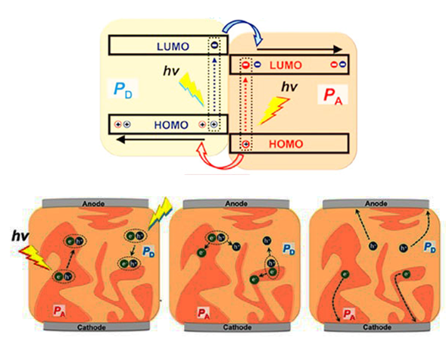

Сурет 1 – Әмбебап PSCs фототок генерациясының сұлбасы

PSCs екі құрылымды бола алады: тура (ITO/HTL/PL/Al) және инверттелген (ITO/ETL/PL/TL/Ag немесе Au) болуы мүмкін, бұл электрон тасымалдаушы қабат пен кемтік тасымалдаушы қабаттың орналасуына байланысты (2-сурет) [20, p. 2022-2030]. Стандартты полимерлі күн элементтерінің типтік түрі ретінде FTO/PEDOT/P3HT/Al құрылымына ие құрылғы қарастырылады [21].

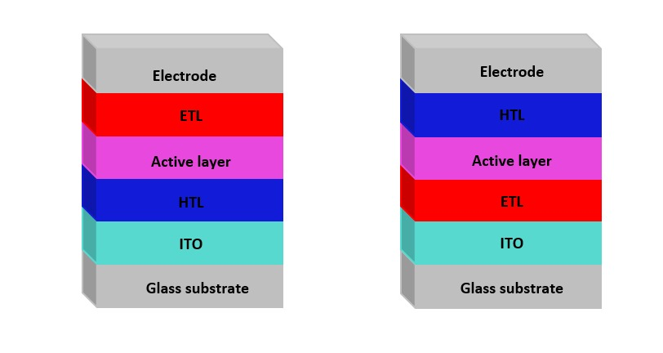
а b

а - тура құрылым; b - инверттелген құрылым

Сурет 2 – PSCs құрылымы

ITO бірінші жағылатын қабат әдетте PEDOT негізіндегі кемтік-тасымалдау қабат болып табылады [22]. Дегенмен, PEDOT бар дәстүрлі құрылғылар, тиімді эксплуатациялық сипаттамаларына қарамастан, бірқатар кемшіліктері бар. Бұл кемшіліктер PEDOT-тың шектеулі қасиеттеріне [23-25] және көлемдік гетероөту қабатына қосымша электрон тасымалдау қабатты жағудың күрделілігіне байланысты туындайды [26, 27]. Сонымен қатар, PEDOT ылғалдың әсеріне сезімтал және бұзылуға бейім гидрофильді материал болып табылады, бұл оның тұрақтылығын төмендетеді.
PEDOT материалының механикалық тұрақтылығы төмен, мөлдірлігі жеткіліксіз, әрі баламалы кемттік-тасымалдау қабатымен салыстырғанда өңделу мүмкіндігі шектеулі [28-31]. Бұл шектеулер PEDOT қабатындағы микроқұрылымдық гетерогенділік пен электр өтімділігі біркелкі болмағандықтан, полимерлі күн ұяшықтарында зарядтың тасымалын қиындатады [25, p. 497-503]. Стандартты құрылымға ие полимерлі күн ұяшықтарында әдетте, жеке электрон тасымалдау қабат болмағандықтан, оның функциясын тек акцепторлық материал, яғни фуллерен туындылары жүзеге асырады. Алайда, фуллерен туындылары мен металл катод (Al) арасындағы шекара жоғары кедергіге ие болғандықтан, бұл құрылғының фототоғына теріс әсер етеді [32]. Осы себепті, PEDOT материалын қолдану тиімділігін арттыру үшін альтернативті шешімдер мен материалдар іздеу қажеттілігі туындайды.
Шекаралық аймақтың өткізгіштігін оңтайландыру үшін әртүрлі аралық қабаттардың қолданылуы кеңінен зерттелуде [33]. Зерттеулер нәтижелері нақты анықталған электрон тасымалдау қабаты бар полимерлі күн ұяшықтарында құрылғыларының өнімділігі жоғары екенін көрсетеді, алайда электрон тасымалдау қабатын фотобелсенді қабатқа тікелей жағу қиын процесс болып табылады. Фотобелсенді полимер фотондарды жұтып, экситондардың түзілуін тудырады. Экситондар кулон күштерімен байланысқан электрон мен кемтік жұбынан тұрады. Фотоиндукцияланған экситондар полимер мен фуллерен арасындағы шекараға диффузияланып, сол жерде заряд тасымалдаушыларының тиімді бөлінуі жүзеге асырылады.
Инверттелген құрылымды полимерлі күн ұяшықтары тура құрылымдағы кемшіліктерді шешу үшін жасалған құрылға болып табылады. Бұл құрылғыларда ITO электродына (катод) бірінші болып электрон тасымалдаушы қабат жағылады, содан кейін реттілікпен фотобелсенді қабат (PL), кемтік тасымалдаушы қабат және соңында металл анод орналастырылады [34-36]. Көп жағдайда, инверттелген құрылымды PSC электрон тасымалдаушы қабат және кемтік тасымалдаушы қабаты бейорганикалық металл оксидтерінен тұрады, бұл олардың тиімділігін арттырады және тұрақтылығын қамтамасыз етеді.
Инверттелген полимерлі күн ұяшықтарының маңызды компоненті ретінде кең тыйым салынған аймағы және жоғары электрондық өткізгіштігі бар металл оксидінен жасалған жартылайөткізгіш қолданылады. Бұл материал электрон тасымалдаушы қабат ретінде қызмет ете отырып, заряд тасымалдау қасиеттерін жақсартады және құрылғының жұмыс істеу қабілетін жоғарылатады. Полимерлі күн элементтерінің тиімділігін арттыруда ZnO тұрақтылығы және әртүрлі белсенді материалдармен үйлесімділігі арқасында жоғары тиімді шешім ретінде танылды. ZnO қолдану күн элементтерінің өнімділігін жақсартуға және олардың ұзақ мерзімді тұрақтылығын қамтамасыз етуге мүмкіндік береді.
ZnO – күн элементтерінде ғана емес, сонымен қатар УК-фотодетекторлар [37, 38], УК-лазерлер [39], газ датчиктері [40], және суды ыдырату [41] сияқты маңызды технологиялық салаларда қолданылатын оңтайлы материал болып табылады. Әдетте, ZnO кең тыйым салынған аймағы бар ішкі n-типті легірленген жартылай өткізгіш ретінде белгілі, оның электрондық қасиеттері таяз донорлық деңгейлердің болуымен түсіндіріледі [42]. ZnO негізіндегі материалдарды қолдану аясын кеңейту үшін p-типті легірленген ZnO әзірлеу үлкен қызығушылық тудырады, алайда бұл бағытта бірқатар қиындықтар бар. Себебі ZnO құрылымында акцепторлар таяз акцепторлық деңгейлердің орнына терең қоспалық деңгейлерді түзуге бейім, бұл материалдың тиімділігін төмендетуі мүмкін [37, p. 19791-19798].
Қазіргі уақытта n-легірленген ұқсас қасиеттерге ие p-легірленген ZnO қабаттарын синтездеу әдістерін әзірлеу ерекше маңызға ие. Бұл жетістіктер p-легірленген және n-легірленген ZnO негізінде оңтайлы оптоэлектрондық құрылғыларды жасауға мүмкіндік береді [37, p. 19791-197-98; 43, 44]. Бүгінде p-легірленген ZnO қабыршағының жетіспеушілігі себепті n-легірленген ZnO гетероөту қалыптастыру үшін кеңінен қолданылатын p-типті жартылай өткізгіштер қатарында p-кремний [38, p. 2819-2827] және Cu₂O₃ [41, p. 456-460] бар. Сонымен қатар, p-легірленген ZnO қабаттарын әзірлеу біздің зерттеу аясынан тыс болғанымен, p-легірленген ZnO саласындағы жетістіктерді толық әрі жан-жақты түсіну үшін [37, p. 19791-197-98; 38, p. 2819-2827; 39, p. 190-222; 40, p. 109864; 41, p. 456-460; 42, p. 4124-1-4124-4; 43, p. 527-539; 44, p. 012002] жұмыстарымен танысу ұсынылады.
  - ZnO электрондық құрылымы және қолданылуы
ZnO – бұл А₂В₆ байланыс тобына енетін және оның тыйым салынған аймағы 300 К кезінде ~3,3 эВ құрайтын тік аймақты, n – типті кристалды жартылайөткізгішті материал [45].
Өлшемі нанометрлік мырыш оксидінің құрылымының түрлілігін жаңа материалдар арасында нанотехнологияның әртүрлі қосымшаларында қолдану үшін жіктеуге болады. Мырыш оксиді бір – (1D) түрінде, екі – (2D) және үш (3D) құрылымда болуы мүмкін. Бір өлшемді құрылымдар ең үлкен топты құрайды және оларға; наноқабық [46], инелер [47], спиральдар, серіппелер мен сақиналар, таспалар [48], түтіктер [49] белдіктер [50], сымдар [51] және тарақтар [52] сияқты құрылымдар жатады.
Мырыш оксиді нанопластина, нанобет және нанотүйіршік ретінде екі өлшемді құрылымда алынуы мүмкін [53]. Үшөлшемді мырыш оксиді мысалына гүл тектес құрылымды жатқызуға болады [54]. Мырыш оксиді барлық белгілі материалдар арасындағы бөлшектердің әртүрлі құрылымдарының ең үлкен түрлерінің бірін ұсынады (3-сурет).
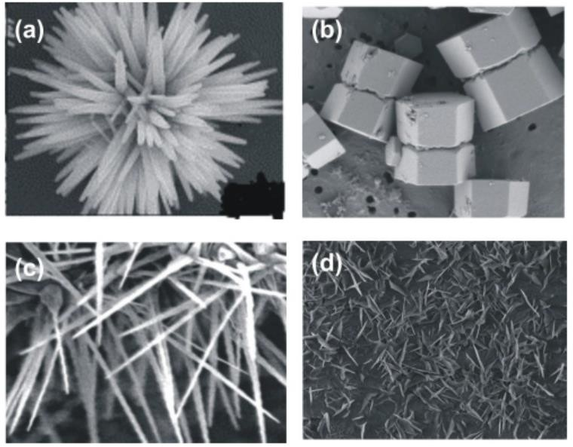

а - гүл; b – наноқабық; c, d - нанотүтіктер

Сурет 3 – Мырыш оксиді құрылымының мысалдары

Ескерту – Әдебиет негізінде құралған [53, p. 14]

Материал құрылымындағы табиғи ақаулардың себебінен кең тыйым салынған аймаққа ие ZnO сияқты материалдарда легірлеуді бақылау кезінде қиындықтар туындайды. Қоршаған орта жағдайында мырыш оксиді құрылымы вюрцитті гексаганальді болып келеді (4-сурет).
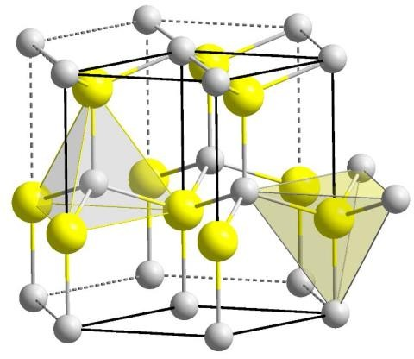
Сурет 4 – ZnO вюрциттік монокристалл құрылымы

Ескерту – Әдебиет негізінде құралған [55]

Бұл туралау әрбір оттегін (сұр) анионды қоршап тұрған төрт (сары) мырыш катионын береді [55]. ZnO-де кристалдық тордың табиғи ақаулары құрылымға әсер етіп, оптикалық және электрлік қасиеттерге және құрылғының сапасына әсер етіп, табиғи n типті материал жасай алады [56]. Сонымен қатар, бұл мырыш оксидіндегі донорлар p – типті өткізгіштікті алдын алу үшін, акцептірлік қоспаларды қосу арқылы өтей алады. Құрылымдық ақаулар синтезден кейінгі термиялық өңдеу әдістерінен кейін ZnO материалы түзілетін атмосфераға тәуелді болуы мүмкін. ZnO жұқа қабыршағы ақауларының табиғи сипаттамалары материалдың қасиеттеріне әсер етуі мүмкін.
ZnО ақаулары арасындағы ең көп талқыланатын оттегі бос орындары, бұл табиғи негізгі n – типті көздерінің бірі болып саналған. Бірақ тығыздық функцияналының теориясында n – типті өткізгіштікке ықпал ету үшін оттегі бос орындары өте терең болып саналады. Дегенмен, жасыл люминисценция белгісіне жауап беретін бұл ақаулар оптикалық және электрлік белсенді [57]. Қызыл түстен мөлдір түске дейін түсін өзгеретін, сутегі сияқты оптикалық қасиеттерге әсер ететін бұндай терең донорлар әртүрлі күйдіру атмосферасында толтырылған немесе басқарылатын болуы мүмкін [58]. Сондықтан, О₂ атмосферада ZnO жұқа қабыршағын күйдіру, фотолюминисценция белгісін азайта отырып, тасымалдаушы зарядтар санының кемуіне әкеледі.
Мырыштың вакансиясы n-типті ZnO терең акцептор ретінде оңай құрылады. Оттегіге бай атмосферада 2,2 эВ шыңында күшті фотолюминисценция белгісі пайда болады, ол мырыштың вакансиясының жоғары концентрациясын білдіреді. Атмосфераға бай сутегі де мырыштың бос орындарына әсер етеді [59]. Сутегінің донорлық табиғаты үшін құрылымға еңгізу мырыштың вакансияларының зарядтық күйінің белсенділігін азайтады. Бұл өз кезегінде, n – типті өткізгішті арттырады. Мұның дәлелі оттегіге бай ZnO сутегімен легірленген кезде жасыл люминесценцияның басылуынан көрінеді. Мырыштың түйін аралықтары заряд күйін тұрақтандыру үшін өткізгіштік аймағының минимумынан екі электронды алып келеді.
Бұл ақаулар n – типті легірлеу көзі болып табылмайды, себебі олардың түзілу энергиясы өте төмен, бірақ олар p – типті компенсациясының көзі бола алады [60]. Мырыштың түйін аралықтары төмен иондану энергиясына ие болғандықтан, терең донор болып табылады, бірақ бұл тор ішіндегі ақаулармен немесе мырыш кешенімен байланысы әлі белгісіз.
Мырыш вакансиялары бөлме температурасында азотпен қоршалған кешендер құра отырып, қозғалғыштығын көрсетті. Бұл кешен ұсақ донор ретінде әсер етіп, ZnO қабыршағының өткізгіштігін арттыра алады. Бұл жартылайөткізгіштің аймақтық құрылымы оның пайдалылығы мен бірегейлігін анықтауда шешуші рөл атқаратыны белгілі. Осылайша, жартылайөткізгіштің аймақтық құрылымы туралы нақты білім өнімділікті арттыруда және оның қосымшаларын зерттеуде маңызды. Біздің білуімізше, жартылайөткізгіштердің электрондық аймақтық құрылымын түсіну үшін оптикалық өлшеу және аймақтық құрылымын есептеу бірін-бірі толықтырады және өзара бір-біріне тәуелді [61].
Дегенмен, p өткізгіштік пен валенттілік оптикалық қозуларға түсетін энергия аймағына үлкен үлес қосатындықтан, оптикалық шағылысты аймақтық құрылымды кем дегенде жартылай сандық есептемей егжей-тегжейлі түсіндіру мүмкін емес. Сол сияқты, бұл есептеулердің сенімділігі өз кезегінде оптикалық деректердің кейбір негізгі сипаттамаларын дұрыс түсіндіруге байланысты. Әлбетте, аймақтық құрылымын анықтау процесі сынақтық және қате, бірақ жиі іргелі аймақтықтың айналасындағы энергияның шектеулі диапазонында жартылайөткізгіштің аймақтық құрылымы дәйекті, сандық, толық сурет болып табылады.
Қазіргі таңда күрделілігі әртүрлі дәрежедегі бірнеше теориялық тәсілдер бар, мысалы, функцияналды Грин әдісі [62], (LDA) шектелген тығыздықтың жуықтауы [63, 64], GW (GWA) жуықтауы [65,] және (FP) бірінші принциптері [66] ZnO вюрцит аймақтық құрылымын есептеу үшін қолданылды. Сонымен қатар, ZnO вюрцитіндегі электрондық күйлердің аймақтық құрылымы бірқатар эксперименттік деректері жарияланды. Теориялық есептеулер бойынша ZnO энергетикалық аймағының бірінші есептеуі 1970 жылы болды. 1969 жылы У. Рёслер бірінші рет Бриллюэн гексаганальды аймағының негізгі симметрия осьтері бойымен релятивистік жылдамдықпен Грин функциясы әдісімен гексаганальдық ZnO үшін энергетикалық аймақтарын есептеді және Дарвиннің түзетулері қарастырылды.
Алынған нәтижелер, ZnO аймақ құрылымы ZnS аймақ құрылымынан ерекшеленетіні көрсетілді, бұнда d – жолақтары жоғарғы валенттік аймаққа жақын аймақта орналасқан, ал р – типті өткізгіш аймақтар валенттік аймақтан 17 эВ-қа биікте жатыр. Осылайша, ZnO аймақтық құрылымы өте кең төмен өткізгіштік аймағына ие. Содан бері LDA, WPA және FP сияқты бірнеше әдістер ойлап табылды және ZnO энергетикалық аймағын теориялық есептеу үшін тұрақты жақсарып отырды [67]. Мысалы, Д. Фогель және т.б. қосымша LDA әдісін оған атомдық өзін-өзі байланыстыратын жалған түзеткіш потенциалын (SIC – PP) қосу арқылы жақсартты, ондағы Zn 3d электрондары ZnO аймақ құрылымын есептеу үшін нақты ескерілді ZnO [68].
Нәтижелер, жартылайөткізгіштің жалпы валенттік аймақ құрылымын бекітуде рентгендік фотоэмиссиялық сәулелерімен біріктірілген аймақ құрылымын есептеу жалпы валенттік аймақ құрылымын бекітуде ең оңтайлы тәсілмен қамтамасыз ететінін сенімді түрде дәлелдеді. Қазіргі таңда әлі де, кейбір зерттеу топтары рентгендік фотоэмиссиялық спектроскопияны ZnO аймақ құрылымын зерттеу үшін қолданды. Әзірге энергетикалық аймақ құрылымдары үшін теориялық есептеулер мен эксперименттер көптеген жартылайөткізгіштер үшін сонымен қатар, ZnO үшін де когорентті.
ZnO тыйым салынған аймағының өзгерісі MgO немесе CdO қорытпаларымен легірлеу арқылы жүзеге асуы мүмкін. Дегенмен Mg ZnO қосқанда тыйым салынған аймағын арттырады, Cd керісінше тыйым салынған аймағын азайтады, GaN Al және In ұқсас эффектісін көрсетеді. Дегенмен MgO және CdO белгілі концентрацияда Mg1−xZnxO және Cd1−xZnxO тасты тұз түрінде кристалданады.
Бұл сипаттамалар ZnO опто-және наноэлектрониканың әртүрлі аймақтарында қолдануға мүмкіндік береді [69]. ZnO кең тыйым салынған аймағы оның электрөтімділік және оптикалық жұтылу сияқты қасиеттеріне едәуір әсер етеді. Экситондық эмиссия бөлме температурасынан жоғары температурада сақталуы мүмкін [70], ал өткізгіштікті ZnO металл атомдарымен легірлеу жолымен арттыруға болады. Мырыш оксиді Zn–O күшті иондық байланысқа ие, сонымен қатар органикалық және неорганикалық материалдарға қарағанда селективтілікке, ыстыққа және төзімділікке ие.
Мырыш оксидіне ультракүлгін аймағында (280-400 нм), жоғары оптикалық жұтылу тән, ол өз кезегінде УК-протекторда және косметикада бактерияға қарсы реакция ретінде қолданылады.
Соңғы бірнеше жылда мырыш оксиді нанобөлшектері оның электрлік, оптикалық, механикалық, магниттік және химиялық қасиеттеріне байланысты көптеген зерттеулердің нысаны болып табылады. Мырыш оксиді химиялық тұрақты, жоғары электрохимиялық байланыс коэффициент, сәулеленудің кең жұтылу диапазоны, парамагниттік табиғат және жоғары фототұрақтылық сияқты ерекше физикалық және химиялық қасиеттерге ие болғандықтан көпфункционалды материал болып табылады [71].
ZnO вюрциттік кристаллдық құрылымда симметрия центрі болмауы үлкен электромеханикалық байланыс коэффициентімен біріккенде пьезоэлектрлік және пироэлектрлік қасиеттерге және ZnO кейінгі пьезоэлектрлік датчиктерде қолдануға әкеледі [72].
ZnO нанобөлшектер ерекше физикалық қасиеттерге ие. Айта кету керек, жартылайөткізгіш материалдардың өлшемдері үздіксіз нанометрлік немесе кіші масштабқа дейін кішірейеді, олардың кейбіреулері кванттық-өлшемді эффектісімен байланысқан физикалық қасиеттері өзгереді. Мысалы, фотолюминисценциямен дәлелденген квазиөлшемді ZnO қабыршағының кең тыйым салынған аймағын арттырады [73].
ZnO нанобөлшектерінің электрлік қасиеттері оларды наноэлектроникада кең қолдану мүмкіндігіне ие. ZnO жеке нанотаяқшалары мен наносымдарындағы электрондық тасымалдау қасиеттері [74, 75] еңбектерінде жан-жақты зерттелген. ZnO қабыршағының жеке наносымы өрістік транзистор ретінде құрылымдалып, изопропанол спиртінде дисперсияланған кейін, суспензия түрінде SiO₂/Si төсеміне жағылды.
Фотолитография әдісі контактты электродтардың шекараларын дәл анықтау үшін қолданылды, ал легірленген кремний төсемі артқы қақпа электродының рөлін атқарды. ZnO наносымдары, құрылымындағы оттегі вакансиялары мен мырыш торының ақауларына байланысты, n-типті жартылай өткізгіштік қасиеттерді көрсетеді деген қорытынды жасалған.
Зерттеу топтары электрохимиялық тұндыру әдісі арқылы легірленген ZnO өсуі мен электрлік қасиеттерін зерттеген [76]. Олардың зерттеулері көрсеткендей, ZnO электрлік қасиеттері легірлейтін иондарға тікелей тәуелді. Бұл зерттеу барысында таза ZnO резистивті ауысу қасиетін көрсететіні анықталып, ZnO құрылымындағы ақаулардың осы құбылысты тудыратын басты фактор екені дәлелденген.
Авторлар ZnO және rGO-ZnO қабыршақтарының электрлік қасиеттерін зерттеген [77]. Контактілерді SiO₂ (300 нм)/Si төсемдерінде орналастырылған қабыршақтардың бетіне Ag пастасы арқылы жасаған. Токты қараңғыда және УК-сәулелену кезінде (~365 нм) жарықта өлшеді. ZnO вольтамперлік сипаттамалары металл/жартылайөткізгіш Шоттки контактісінің түзету қасиеттерін айқын көрсетеді. 1 В кернеу кезінде қосылған күйдегі ток өшірілген күйдегіден шамамен 7 есе жоғары. Ал rGO-ZnO үшін өлшенген қараңғы ток ZnO қараңғы ток шамамен елу есе көп. Өшірілген күйдегі ток жоғары болуы rGO қабыршағының төмен резистивтілігімен байланысты болса да, ZnO әсері УК сәулелену жағдайында айқын көрінеді. Сонымен қатар, екі жағдайда да токтың кернеумен сызықты түрде артуы байқалды [78]. Авторлар [79] мақаласында ZnO және көміртекті наноматериалдардың фотолюминесценттік қасиеттері зерттеген. Мырыш оксидінің фотолюминесценциясы УК және көрінетін спектр бөліктерінде синтез әдістері, өлшемі, пішіні, сондай-ақ терең және беткі ақаулардың әсеріне байланысты өзгеріп отырады.
ZnO нанобөлшектері көміртекті наноматериалдармен біріктірілгенде, олар беткі ақауларға айналып, осы ақауларды басқару арқылы ZnO фотолюминесценттік қасиеттерін дәл реттеуге мүмкіндік береді. ZnO көміртекті наноқұрылымдарына энергияның тиімді берілуі олардың тек энергия жинау қосымшаларында ғана емес, сонымен қатар биосенсорларда, фотодетекторларда және төмен температуралы жылулық бейнелеу құрылғыларда да кеңінен қолданылуына мүмкіндік береді. ZnO нанобөлшектерінің болуы беткі ақаулардың пассивациясына байланысты түрлі жауап айырмашылықтарын туғызады деп көрсетілген [80]. ZnO нанобөлшектері әртүрлі толқын ұзындықтарында сәуле шығаруға мүмкіндік берді, атап айтқанда, қызғылт сары, көк, жасыл және қызыл [81].
ZnO өзінде бірегей оптикалық және пьезоэлектрлік қасиеттерді күрделі электрлік сипаттарымен үйлестіреді. Әдетте, II-IV топтың жартылайөткізгіші ZnO жоғары қозғалғыштығымен n-типті өткізгіштік көрсетеді, бұл көрсеткіш 100 см²В⁻¹с⁻¹ деңгейінде тіпті легірленбеген жағдайда да болуы мүмкін. Бұрынғы зерттеулерде тор аралық Zn немесе O вакансиялары сияқты ақаулары материалдың ішкі n-типті өткізгіштігіне жауапты екендігі анықталған [82].
Қазіргі зерттеулерде [83] O₂ вакансиялары донор ретінде әрекет етеді, бірақ n-типті өткізгіштікке жауапты бола алмайтынын көрсетеді. Сонымен қатар, Zn тор аралық ақаулары ұсақ донорлар болып табылады және олардың тез диффузияланады, сол себепті тұрақсыз екені анықталған. Мырыш вакансиялары ZnO n-типті өткізгіштігі жағдайында химиялық байланыстардың төмен энергиялы терең акцепторлары ретінде әрекет етеді, сондықтан олар n-типті өткізгіштік зарядты толықтыра алады [84]. Ал O₂ вакансиялары мен оттегі және мырыш антиорталықтары материалда маңызды концентрацияларда болуы үшін байланыс энергияларының тым жоғары екендігі есептеледі [85].
ZnO химиялық белсенді иондардан тұратындықтан, бұл материал инертті емес. Оның сұйық химиялық өңдеуге оңай жауап беруі эпитаксиалды құрылғыларды микрон деңгейінде өңдеуді едәуір жеңілдетеді. Бұл реакциялық қабілеттілік материалды өндіруде де үлкен артықшылықтар береді, себебі ZnO ерітінділерде оңай тұнба түзіп, әртүрлі морфологиялар, соның ішінде наносымдар, нанопарақтар, наноталшықтар, наногүлдер, нанобөлшектер мен кванттық нүктелер, сондай-ақ үш өлшемді құрылымдарды қалыптастыра алады. Бұл ерекшеліктер ZnO наноқұрылымдары ғылыми зерттеулерде кеңінен танымал болуына себепкер болып отыр [86-88].
Жоғары беттік-көлем қатынасы мен беттік реакциялық қабілеттілігі арқасында ZnO құрылымдары фотокатализаторлар ретінде қарастырылады. Мұндай фотокатализаторлар фотондармен сенсибилизаторлармен боялған күн элементтерінде [89], биохимиялық молекулалармен биомедициналық сенсорларда [90], сондай-ақ газ молекулаларымен газ сенсорларында тиімді қолданылуы мүмкін. Сонымен қатар, ZnO наноқұрылымдары мен нанобөлшектерінің төмен уыттылығы, биосәйкестігі және биоыдырағыштығы оларды биомедициналық және экологиялық жүйелерде пайдалануға лайықты материалдар етеді. Сонымен қатар, ZnO наноқұрылымдары мен нанобөлшектерінің төмен уыттылығы, биосәйкестігі және биоыдырағыштығы оларды биомедициналық және экологиялық жүйелерде пайдалануға лайықты материалдар етеді. Төмен концентрацияларда ZnO суда ериді, ал еріген концентрацияның шегі pH мәні төмендеген сайын тез өседі. Мұндай жағдайларда тиімді шешім ретінде сәйкес құрылым мен морфологияны қолдану, кейде үстіңгі жұқа пассивтейін қабатпен бірге пайдалану қарастырылуы мүмкін [91].
ZnO – әртүрлі салаларда кеңінен қолданылатын жартылайөткізгіш, оның ішінде лазерлер, энергия генераторлары, күн батареялары, газ датчиктері [92], өрістік эмиссия құрылғылары, конденсаторлар, варисторлар және фотокатализаторлар [93, 94].
ZnO қарқынды зерттеліп жатқан материалдардың бірі болып табылады және жұқа қабыршақты электроника өндірісінің бірнеше бағытында кеңінен қолданылады (5-сурет).
Мұндай бағыттарға органикалық фотоэлектрлік элементтер OSC (1), катализатор ретіндегі қолданылуы (2), биосенсорлардағы пайдаланылуы (3), нанокомпозитті полимерлі күн батареялары (4), сондай-ақ перовскитті PSC фотоэлектрлік элементтер (5) жатады.

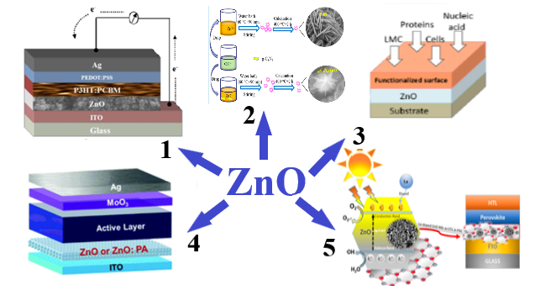

Сурет 5 – ZnO жұқа қабыршағының электроникада қолданылуы

ZnO күн батареяларындағы қолданылуы. Тегін және сарқылмайтын энергия көзі ретінде күн энергиясы жаңартылмайтын ресурстарды алмастыра алатын ең тиімді баламалардың бірі саналады. Күн энергиясына негізделген түрлі технологиялар бар, соның ішінде күн жылытқыштары, күн фотогольваника және күн жылулық электр қуаты. Күн энергиясын электр энергиясына айналдыратын фотовольтаика техникасы кеңінен таралған, сарқылмайтын және экологиялық таза болып табылады [95]. Жаңа және күрделі материалдардың, соның ішінде бояғышпен сезімталдандырылған, перовскитті, көпөтпелі және кванттық нүктелердің заманауи күн элементтерінде қолданылуы энергияны тиімді және тұрақты түрлендіруге мүмкіндік береді. Қазіргі күн элементтері технологияларының ешқайсысы гипотетикалық энергия түрлендіру деңгейіне жете алған жоқ. Бұл шектеулер энергияны түрлендірудің кеңістігімен, термальды және өтімділік жоғалтуымен тығыз байланысты, әрі бұл мәселелер белсенді қосылыстардың, мысалы, ақаулардың сипаттамаларымен тікелей байланысты. Сонымен қатар, белсенді қосылыстардың тұрақтылығы күн элементтерінің қызмет ету мерзімі технологиясы немесе олардың ұзақ уақыт жұмыс істеу қабілетіне ықпал етеді. Жарыққа сезімтал күн батареясы экономикалық тиімділігі, төмен уыттылығы, 10% жоғары энергия түрлендіру тиімділігі және ұзақ мерзімді тұрақтылығы арқасында тиімді фотоэлектрлік құрылғы ретінде қарастырылады [95, p. 4743-4794].
ZnO жарыққа сезімтал күн батареяларында TiO₂ тиімді алмастырушысы ретінде қарастырылады. Бұл ZnO электрондарға ұқсас тартылысы, тыйым салынған аймағының ені TiO₂ тең болуы және ZnO диффузиялық ток TiO₂ қарағанда айтарлықтай жоғары болуы сияқты ерекшеліктерімен түсіндіріледі. Сонымен қатар, ZnO жоғары қозғалғыштық пен фотокоррозияға төзімділігімен ерекшеленеді.
Сонымен қатар, фотоанодтардың әртүрлі құрылымы әртүрлі морфологиядағы ZnO дайындалуы мүмкін, бұл күн ұяшықтары үшін басқа металл оксидтеріне қарағанда тиімдірек болады. ZnO кристалдық құрылымы анизотропты өсуге мүмкіндік береді, бұл TiO₂ кристалдық құрылымынан өзгеше. Осы себептен, ZnO фотоанодтары бар жарыққа сезімтал күн батареялары үшін негізгі материал болып табылады, мұнда нанопарақтар, наноталшықтар немесе наностержендер қолданылады [96].
ZnO катализатор ретінде қолданылуы. ZnO экологияны қорғау саласында ең кеңінен қолданылатын эталонды фотокатализаторлардың бірі болып табылады.
Алайда, ZnO кең тыйым салынған аймағы мен фотогенерацияланған заряд тасымалдаушылардың белсенді рекомбинациясы, әсіресе наноөлшемді құрылымдарда, жалпы фотокаталитикалық тиімділікті шектейді.
Бұл мәселені ZnO электрондық аймақтық құрылымын модификациялау арқылы тар тыйым салынған аймағы бар металл, металл оксиді, көміртек немесе полимер материалдарымен гибридтенуі арқылы жеңуге болады.
Шынында да, ZnO тиісті материалдармен гибридтенуі оның сезімталдылығын арттырып, жұтылу толқын ұзындығын көрінетін спектр аймағына ауыстырды.
Зерттеу жұмысында [97] әртүрлі формада синтезделген ZnO фотокаталитикалық қасиеттері: атомды-қабатпен тұндыру әдісімен алынған ZnO жұқа қабыршақтары, электроспининг әдісімен алынған ZnO наноталшықтар және химиялық тұндыру әдісімен синтезделген ZnO наноқабықтар талқыланады. Метилен көк түсі фотокаталитикалық белсенділікті бағалау үшін стандартты ластаушы ретінде қолданылды. Барлық наноқұрылымды материалдар жұқа қабыршақтарға қарағанда фотокаталитикалық белсенділіктің жоғарылауын көрсетті. Ең жақсы фотокаталитикалық белсенділік ZnO наноқабықтары 3 нм қалыңдықтағы жұқа қабыршақта қолданылғанда байқалды.
Авторлар зерттеу жұмысында [98] Ag/ZnO нанокомпозиттерінің фотокаталитикалық белсенділігін зерттеді. ZnO нанобөлшектері мен Ag/ZnO нанокомпозиттері қарапайым гидротермиялық әдіс арқылы тиімді алынған. ZnO нанобөлшектерінің көлемі шамамен 20 нм болды және олар көрінетін жарықпен сәулеленгенде ластаушыны ыдырату қабілетін көрсетті, ыдырату тиімділігі мен реакция жылдамдығы сәйкесінше 32,7% және 0,003 мин⁻¹ болды. Ag композиттерге мольдік қатынасы Ag/ZnO 2-ден көп болғанда енгізілгенде, композиттің тыйым салынған аймағының ені азайып, ыдырату тиімділігі мен реакция жылдамдығы артты. Композиттің беткі аумағы мен кеуек көлемімен салыстырғанда, ыдырату тиімділігінің артуы негізінен электрондардың тасымалдану жылдамдығы мен рекомбинациясына байланысты болды, мұнда тыйым салынған аймақтың энергиясы мен Ag мөлшері маңызды рөл атқарды. Бұл нәтижелер композиттердің улы органикалық қосылыстарды судан тиімді түрде жою үшін жоғары мүмкіндікке ие екенін көрсетеді.
Наноқұрылымды мырыш оксидін биосенсорларда қолданылуы. Соңғы жылдары ZnO наноқұрылымдарының зерттеулерінің жылдам дамуы медициналық диагностика үшін әмбебап биосенсорларды жасаудың үлкен қызығушылығын тудырды. ZnO көптеген ерекше қасиеттері арқасында жеке биомолекулаларды анықтауға мүмкіндік беретін электрохимиялық биосенсорларды жасау үшін ең тиімді наноматериалдардың бірі болып табылады [99, 100].
Белгілі болғандай, 0D құрылымдардағы ZnO үлкен беткі аумағының арқасында жоғары тиімді сенсорлық платформа ретінде танымал [101]. Дегенмен, 0D құрылымдардағы ZnO материалдың шекарасындағы көптеген түйіршікті салдарынан электрондардың төмен қозғалғыштығымен ерекшеленеді, бұл электрондардың тасымалын шектейді. Осы мәселерді шешу үшін 1D құрылымдағы ZnO қолданылған [102].
Наноөткізгіштерге негізделген электрохимиялық биосенсор жылдам және тұрақты түзу электрон ағыны болатын 1D құрылымдарының қатарына жатады [103]. Сонымен қатар, оның беткі ауданы шектеулі және молекулалардың иммобилизациясын қамтамасыз ететін кеңістігі шектеулі [102, p. 2985-1-2985-33].
Сонымен қатар, екі өлшемді ZnO наноқұрылымдары үлкен нақты бет аумағына ие болса да, тегіс наноформаны минималды шашыраумен жасау қиындық тудырады [102, p. 2985-1-2985-33]. Осы мәселені шешу үшін үш өлшемді ZnO ұсынылды, оның ерекше морфологиясы медициналық диагностика саласындағы зерттеулерге жаңа кезең ашты. Бұл құрылымдар геометриялық көлемнің ұлғаюы есебінен қосымша бет аумағын қамтамасыз етіп, биорецепторларды иммобилизациялау үшін ең жақсы платформа жасайды. Сонымен қатар, үш өлшемді ZnO төмен өлшемді наноқұрылымдардан тұрады, бұл оның қабылдау тиімділігін арттырады [104].
ZnO композиттері фотогенерацияланған электрондарды алу және тасымалдау үшін кеңінен қолданылады. Сонымен қатар, олар перовскиттік қабыршақтарда зарядтардың рекомбинациясын тежеу үшін фотогенерацияланған кемтіктерді тежеу мақсатында да қолданылуы мүмкін. ZnO композиттерінің перовскиттік күн элементтеріндегі фотоэлектрлік сипаттамалардағы маңызды рөліне байланысты, олардың қасиеттерін, әсіресе морфологиясын, тұзақ күйлерін, энергетикалық деңгейлердің сәйкестігін және фазаралық сипаттамаларын бақылау қажет [105].
Перовскиттік күн элементтерінде заряд тасымалдау материалдарының идеалды сипаттамаларына сәйкес энергия деңгейлері, күн сәулесін тиімді жұту, жақсы өткізгіштік, жоғары тасымалдаушы қозғалғыштығы және қозған заряд тасымалдаушыларды тиімді алу маңызды болып табылады [106]. Мырыш оксиді негізіндегі материалдар кең тыйым салынған аймағы, жоғары электрондық қозғалғыштығы, жақсы тұрақтылығы және жоғары өткізгіштігі сияқты ерекше қасиеттерімен ерекшеленеді және күн элементтері үшін идеалды материалдар ретінде қарастырылады. Сонымен қатар, ZnO көрінетін спектр аймағында жарықты жұту үшін тар тыйым салынған аймағы бар материалдармен, мысалы, тар тыйым салынған аймағы бар жартылай өткізгіштермен, органикалық полимерлермен және бояғыш сенсибилизаторлармен үйлестіруге болады [107]. Перовскиттік күн элементтері бірнеше қабаттан тұратын фотоэлектрохимиялық жүйелер болып табылады. Олар электрондарды тасымалдау үшін бірнеше қабат материалдарынан, мөлдір өткізгіш негізден, кемтік тасымалдаушы қабаттан, жарықты жұтатын перовскиттен және төменгі электрод ретінде Au немесе Ag [108] элементтерінен тұрады. ZnO электрондарды тасымалдау қабаты ретінде тиімді болғанымен және перовскит негізіндегі икемді күн элементтерін жасауға ыңғайлы болса да, ZnO негізіндегі перовскит күн элементтерінің сипаттамалары әлі де жетілдіруді қажет етеді, себебі көптеген шешімін күткен мәселелер бар.
Көптеген композиттік полимерлік күн элементтеріне қатысты зерттеулер жүргізілгенімен, олардың электрофизикалық параметрлері толыққанды зерттелмеген. Сонымен қатар, осы композиттік құрылымдардағы заряд тасымалдаушыларды генерациялау механизмдері мен олардың күн элементтерінің жұмыс тиімділігіне әсері әлі де талқыланып келеді.

  - ZnO құрылымындағы ақаулардың электронды тасымалға әсері
ZnO металдардың OSC_{S} элементтерінде ең көп қолданылатын буферлік қабаты болғанымен, ZnO ерітіндімен синтезделуіне қатысты бірнеше мәселе әлі де бар. Мысалы, беттегі ақаулар себебінен ZnO қолданылатын инверттелген күн элементтері жарық жұту мәселелеріне жиі ұшырайды. Қазіргі уақытта ZnO бетінің ақаулары заряд тасымалының нашарлауына және құрылғының өнімділігінің төмендеуіне әкеледі. Сонымен қатар, ZnO нанобөлшектері ерітіндіде тұрақсыз болып, бөлшектердің полимерлену реакциясы нәтижесінде агрегацияға ұшырайды. Дегенмен, бұл мәселелерді шешу үшін бірнеше тиімді тәсілдер де байқалуда.
ETL қабаты сияқты, ZnO қабатының фотоэлектрлік қасиеттері OSCs құрылғыларының өнімділігіне үлкен әсер етеді. Ультракүлгін сәулеленуі кезінде ZnO ультракүлгін және көк сәулелер шығарады, бұл сәулелер өткізу жолағының жылжуы нәтижесінде пайда болады. Дегенмен, ерітіндімен өңдеуге жарайтын дайындалған ZnO қабыршақтары бірнеше түрлі ақауларға, және сонымен қатар, түрлі ақаулық шығарулар байқалады. Электрондардың ақау энергиясы деңгейлерінен ZnO қоздыру деңгейіне өтуі нәтижесінде пайда болатын сәулелену шыңдары қызыл, сары, жасыл [109, 110] және көк [111] түстерді қамтиды, олар легірлеу, оттегінің интерстициясы, оттегі вакансиясы және мырыштың ену ақауларына байланысты [112].
Алайда, әртүрлі ақауларды қамтитын ZnO нанобөлшектері инверттелген OSC_{S} құрылғыларында қолданылғандықтан, алынған сипаттамалар бірдей болды. Бұл ішкі ақаудың түрі ZnO белсенді қабаттан зарядты шығару қасиетіне әсер етпейтінін көрсетуі мүмкін. P3HT:PC61BM, PTB7-Th:PC71BM және PBDB-T-SF:IT-4F үшін ПӘК сәйкесінше 4, 8 және 10% дейін екені зерттелді [113].
Дегенмен, ETL ZnO құны төмен, аз уыттылығы және синтезінің жеңілдігі сияқты артықшылықтарға ие болса да, бұл буферлік қабат электрондардың баяу қозғалысы мен беткі лигандалар туындайтын оттегінің оңай жұтылуы сияқты мәселелер де туындайды. ZnO ETL негізгі мәселелерінің бірі – кеңінен белгілі «жарықты жұту» мәселесі. Бұл мәселені шешу үшін ZnO ETL қолданылатын инверттелген күн элементтерін тек ақ немесе ультракүлгін сәулелерімен жарықтандыру қажет. Қызыл, жасыл немесе көк жарықпен жарықтандыру «S»-тәрізді J–V қисықтарын түзетуге тиімді әсер етпейді [114]. Негізінен, жарықты жұту TiO₂ ETL бар инверттелген күн элементтерінде де байқалады.
Алайда, SnO₂ органикалық күн элементтері құрылғыларында бос электрондарды алу үшін ең қолайлы және әмбебап материал ретінде танылып отыр [115]. S-тәрізді J–V қисықтары жиі ZnO немесе TiO₂ материалдарының электронды тасымалдау тиімділігінің төмендігімен түсіндіріледі, бұл бетінде жұтылған теріс зарядталған оттегінің әсерінен болады. Беткі оттегі метал оксиді мен органикалық қабат арасындағы шекаралық аймақта кемтік резервуарының жинақталуына себепкер болады. ZnO немесе TiO₂ қабыршақтарын органикалық белсенді қабатқа жағылмас бұрын ультракүлгін немесе ақ жарықпен өңдеу бұл мәселені ішінара шешуі мүмкін [116].
Ультракүлгін немесе ақ жарықпен жарықтандыру нәтижесінде ZnO немесе TiO₂ оң зарядты тасымалдаушылар түзіледі. Бұл процесс ZnO бетінде жұтылған оттегінің десорбциялануына және электрондардың қозғалғыштығының артуына ықпал етеді [117]. Сонымен қатар, теріс зарядталған оттегіні жұтатын беткі қабатты жою Ферми деңгейлерінің қайта өзгеруіне және кедергінің кемуіне себеп болады. Мұның нәтижесінде, электрондардың жиналуы жойылып, құрылғының өнімділігі жақсарады [114, p. 51-54].
Инверттелген органикалық күн элементтері құрылғыларында жарық жұтылған кезде зарядтың жиналуы электронды парамагнитті резонанс (ЭПР) өлшемдері арқылы расталды, бұл TiOx [118] және TiO₂ [119] материалдары үшін де байқалды. Қосымша зерттеулер көрсеткендей, беткі гидрокситоптар электрондарды ұстап алады, бұл жарық жұту құбылысының алдын алу үшін қалдық ОН-топтарын азаюының қажеттілігін айқын дәлелдейді.
Жарық жұту мәселесі беткі қабатпен жұтылған оттегімен байланысты болғандықтан, бұл құбылыс ауада қайта қалпына келтірілуі мүмкін. Яғни, құрылғы жарықты жұтқаннан кейін, қайтадан ауаға әсер еткенде қалыпты жұмысын қалпына келтіреді. Басқа зерттеушілер [120] және топтар [121] инверттелген органикалық күн элементтерінде ZnO және TiO₂ материалдарында осы кері құбылысты анықтады.
Бұл мәселені жою немесе азайту үшін кеңінен қолданылатын әдіс ретінде химиялық легірленген ZnO немесе TiO₂ қолдану, яғни Al [122, 123], және Sn [124] пайдаланылады. Сонымен қатар, басқа жұмыстарда [122, p. 11426-11430] «жарық жұту» мәселесін буферлік қабат пен органикалық фотобелсенді қабат арасындағы бөліну шекарасында басым әсер ететінін анықтады. Сондықтан, TiO₂ бетіне қосымша AZO қабатын қосу жарық жұту мәселесін шешуге көмектеседі. Жақында кейбір зерттеушілер ZnO немесе TiO₂ нанобөлшектерінің беткі қабатын органикалық қосылыстармен модификациялау да жарық жұту мәселесін шешуге мүмкіндік беретінін анықтады. Авторлар жұмыстарының [119] зерттеулеріне сәйкес, метал оксидтерінің беткі – ОН топтары электрондарды ұстауға қабілетті.
Осы зерттеуде авторлар фуллеренсіз инверттелген перовскит күн элементтерінде (PSC) беткі қабатты модификатор ретінде глициннің қолданылуын қарастырды. Глицин мырыш оксидінің (ZnO) химиялық қасиеттерін өзгертіп, ZnO/Gly қабыршағының ақауларын азайтып, оның гидрофобтық қасиетін жақсартады.
Глициннің қолданылуы белсенді қабаттар мен ZnO қабыршақтары арасындағы фазааралық байланыстарды жақсартып, PSC құрылғыларының тұрақтылығын және тиімділігін арттырды. Зерттеулер көрсеткендей, [125] жұмыста ZnO/Gly ETL бар PSC құрылғысының тиімділігі 14,0% құрады, бұл ZnO ETL негізіндегі PSC 12,9% ПӘК көрсеткішінен жоғары. Бұл зерттеуде [126] авторлары Al2O₃/ZnO жұқа қабыршақтарын синтездеп, алюминий оксидінің мырыш оксидінің қасиеттеріне әсерін рентген сәулелері мен көрінетін ультракүлгін сәулеленуі арқылы зерттеді. Қабыршақтарды жағу әдісі өткізгіш шыны негіздерді ультрадыбыспен қарапайым өңдеу арқылы жүзеге асырылды.
Бұл модификация нәтижесінде зерттеушілер ZnO 450°C температурада өңдеу кезінде дайындалған күн элементтері Al₂O₃ қосылғанда жоғары фотоэлектрлік көрсеткіштерге ие болғанын анықтады. Алынған нәтижелер негізінде жұқа қабыршақтарды алу әдісі Sn/ZnO бар DSSC құрылғысының өнімділігін 7,56%-ға арттырды. Авторлар сол әдісті басқа элементтермен, атап айтқанда Al₂O₃-пен қолдану арқылы жетілдіруге немесе ұқсас нәтижелерге қол жеткізуге тырысты.
Зерттеушілер [127] жұмысында экологиялық жүктемені төмендету мақсатында улы метанолды баламалы еріткіштермен ауыстыруға негізделген инновациялық ZnO нанобөлшектерін синтездеу әдісін ұсынды. Олар әдеттегі метанолды қайталама метанолмен (r-MeOH) және биоэтанолмен (b-EtOH) алмастырды. Зерттеу нәтижесінде бұл еріткіштердің ZnO нанобөлшектерінің оптикалық, морфологиялық және электрондық қасиеттеріне әсер ететіні анықталды. Коммерциялық метанолдан алынған эталонды материалмен салыстыру жүргізілді. ZnO негізіндегі жұқа қабыршақтарды қолданған құрылғылар энергияны түрлендіру тиімділігін 6,5%-дан 6,9%-ға дейін көрсетті, бұл ұсынылған синтетикалық әдістердің тиімділігін дәлелдейді.
Автор [128] жұмысында ZnO негізіндегі Pvscsi құрылғыларының термиялық тұрақсыздық мәселесін көтерді. Зерттеушілер, бұл тұрақсыздықтың басты себебі перовскит қабаты мен ZnO арасындағы протондардың тасымалдану реакциясы екенін анықтады. Бұл мәселені шешу үшін ZnO ETL бетінің модификациялау әдістері зерттелді. Авторлар ұсынған тәсілдердің бірі ZnO бетінің модификациясы үшін өздігінен ұйымдасатын моноқабаттарды (SAM) қолдану болып табылады (6-сурет). Бұл әдіс перовскит қабатының морфологиясын және кристалдық сапасын жақсартып, құрылғының өнімділігін арттыруға мүмкіндік берді. Соның нәтижесінде, өнімділік 11,96%-дан 15,67%-ға дейін ұлғайды.

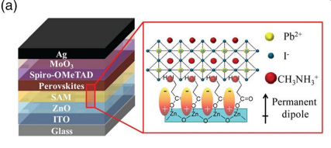

Сурет 6 – C3-SAM модификацияланған ZnO PVSC элементінде қолданылуы

Авторлардың [129] жұмысында ZnO қабыршақтарын алу үшін қолданылатын түрлі әдістер, оның ішінде химиялық бу фазасынан тұндыру (CVD) [130], физикалық бу фазасынан тұндыру (PVD) [131] және жоғары температуралық физикалық булану [132], қарастырылады. Бұл әдістер ZnO қабыршақтарының біркелкілігі мен жоғары сапасын қамтамасыз етеді. Дегенмен, авторлар бұл процестердің жоғары құны мен күрделі жабдықтар талап ететінін атап өтеді, бұл өз кезегінде олардың жаппай өндірісте қолданылуын шектейді.
Осылайша, золь-гель технологиясы өңдеу құнының төмендігі тұрғысынан жаңа балама ретінде қарастырылады. Бұл технологияның қарапайымдылығы, құрамды оңай өзгерту мүмкіндігі және энергияның аз жұмсалуы сияқты артықшылықтары бар. Осы себепті, золь-гель технологиясы экономикалық тұрғыдан тиімді жаппай өндіріс үшін маңызды болып табылады.
Бұл жұмыста [133] авторлар золь-гель әдісімен дайындалған ZnO қабыршақтарының сапасына еріткіштің әсерін зерттеді. Олар процестің үш негізгі кезеңіне назар аударды: прекурсор ерітіндісін дайындау, қабыршақтарды жағу және термоөңдеу. Зерттеу барысында золь концентрациясы, бастапқы материал, күту уақыты және еріткіш түрлері сияқты әртүрлі параметрлер қарастырылды. Нәтижелер еріткіштің таңдалуы ZnO қабыршағының сапасына айтарлықтай әсер ететінін көрсетті. Жарияланған жұмыстарда бұл тақырыпқа қатысты тек бірнеше мәлімет бар, сондықтан зерттеу осы саладағы әрі қарайғы зерттеулер үшін өзекті және маңызды болып табылады [134].
Бұл [135] зерттеуде авторлар золь-гель әдісімен ZnO қабыршақтарын синтездеу кезінде әртүрлі еріткіштердің нуклеация, өсу және агрегация процестеріне әсерін зерттеді. Зерттеу барысында арзан спинді жабу әдісі қолданылды. Авторлар осы әдіспен алынған ZnO қабыршақтарының құрылымдық және оптикалық қасиеттерін жан-жақты талдады.
Жүргізген зерттеуде CdTe негізіндегі күн элементтеріне SnO₂ қосу олардың тиімділігін едәуір арттыратыны дәлелденді [136]. Бұл SnO₂ өткізгіштікті жақсартуы және рекомбинацияны азайтуымен түсіндіріледі. Сонымен қатар, жұмыста авторлар зерттеуінде SnO₂ перовскитті күн элементтерінде ETL (электрон тасымалдаушы қабаты) ретінде қолданылуы электроникалық және фотондық қасиеттерді жақсартатыны анықталған, бұл құрылғының жалпы тиімділігін арттырады. Бұл зерттеулер [137], SnO₂ тиімді әрі жоғары өнімді фотовольтаикалық жүйелерді жасаудағы маңызды рөлін айқын көрсетеді.

2 ЭКСПЕРИМЕНТ ӘДІСТЕМЕСІ

2.1 Зерттеу объектілері
Жұмыстың бұл бөлімінде мырыш ацетаты (Zn₅(OH)₈Cl₂) зерттелген болатын. ZnO модификациясы спирт еріткіштері этанол (Ethanol), изопропанол (2-propanol) және бутанол (Butanol) және молибден дисульфидінің (MoS₂), молибден диселинидінің (MoSe₂) және вольфрам диселинидінің (WSe₂) нанобөлшектерін қосу арқылы жүзеге асырылды. Нанобөлшектер сұйықтықтағы бөлшек лазерлік абляция әдісі арқылы алынды. Пайдаланылған қосылыстардың құрылымдық формулалары 7-суретте келтірілген.

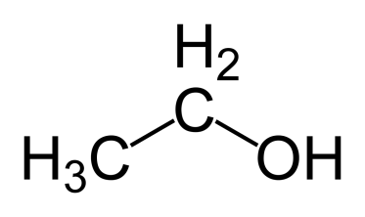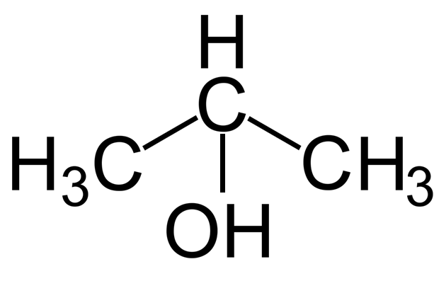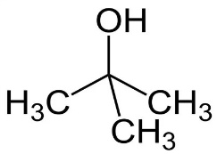

a b c
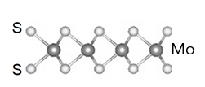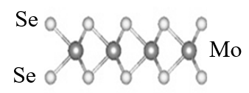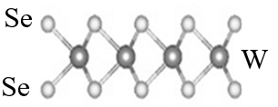

d e f

а – Ethanol; b - 2-Propanol; c – Butanol; d - MoS₂; e - MoSe₂ және f - WSe₂ химиялық құрылымдары

Сурет 7 – Құрылымдық формула

Полимерлік күн элементтерін жасау үшін электрондық-донорлық материал ретінде поли-3-гексилтиофен (P3HT) қолданылды. Электрондардың акцепторы ретінде инден-С60 (IC60MA) фуллереннің моноаддуктивті туындысы пайдаланылды. Пайдаланылған донорлық-акцепторлық жұптардың құрылымдық формулалары 8-суретте келтірілген.

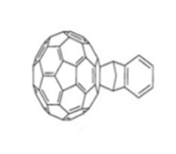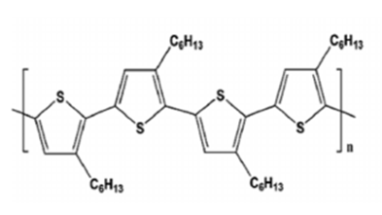
а b

а - P3HT донор; b - IC60МА акцептор

Сурет 8 – Құрылымдық формула

2.2 Үлгілерді дайындау әдістемесі
Жұқа қабыршақтарды жасау бойынша барлық эксперименттерде Ossila, Borun New Material Technology Co., Solaris Chem Ltd, Luminescence Technology Corp., және Sigma-Aldrich өндірушілерінің аналитикалық таза материалдары пайдаланылды.
Қабыршақтарды жағу процесіндегі маңызды кезең ITO және FTO шыны төсемдерінің бетін тазалау болып табылады. Төсемелерді дайындау әдістемеге сәйкес жүзеге асырылды [138]. Төсеніштердің бетін қатты ластанудан тазарту изопропанол спиртіне салынып, түксіз майлықтарды пайдалана отырып жүргізілді. Осыдан кейін үш кезеңнен тұратын тазалау процесі жүргізілді.
Бірінші кезеңде ITO немесе FTO шыны төсемілерді ұстағышы бар 50 мл 3% сутегі тотығы ерітіндісінен (H₂O₂), 15 мл су аммиагы ерітіндісінен (NH3 + NH₄OH + H₂O) және 135 мл тазартылған судан тұратын химиялық стаканға орналастырылды. Төсемелері бар ерітінді стақанын 90-95°C температурада 15-20 минут бойы суды қыздырылды. Содан кейін, шыны ITO немесе FTO төсемелері ұстағышы бар тазартылған сумен жуылды, азот(N₂) ағынымен үрленді және кептіру шкафында кептіру жүргізілді.
Екінші кезең ультрадыбыстық ваннадағы төсеніштердің бетін алдымен ацетонмен, содан кейін изопропанолмен 10-15 минут бойы еріткіштерді толық кептіру мақсатында азот ағынымен үрлеумен тазалау болды.
Қорытынды кезең Ossila компаниясы шығарған UV Ozone Cleaner қондырғысында өндірілген төсеніштердің бетіне ультракүлгін сәулелену әсерінің 50-60 минуттық процесі (толқын ұзындығы 185 және 254 нм, қарқындылығы 20 мкВ/см²) болып табылады.

2.2.1 ZnO электронды тасымалы қабатының жұқа қабыршақтарын алу әдістемесі
ZnO ерітіндісі 1 мл 2-пропанолда (таза 99,9% Sigma Aldrich) 98,7 мг мырыш ацетатын (Zn₅(OH)8Cl₂, тазалығы 99,9%, Sigma-Aldrich) еріту жолымен дайындалған. 2-пропанолдағы мырыш ацетатының ерігіштігін арттыру үшін мырыш ацетатының ерітіндісіне 75 мкл моноэтаноламин қосылды. Соңғы ерітіндіні 60°C температурада 2 сағат араластырып, содан кейін бөлме температурасында 24 сағат ұстайды. Пайдалану алдында мырыш ацетатының ерітіндісін көлемі 45 мкм сүзгіден өткізілді. Бұрынғы ZnO ерітіндісін SPIN150 сығу машинасының (SPS) көмегімен минутына 1000, 1500, 3000, 4000, 5000 айналым жылдамдығында тазартылған FTO шынысынын бетіне сығу әдісімен жағылған. Соңында, бетінде жағыны бар қабыршақтар 200°C-де 15 минут бойы, содан кейін 450°C температурада жұқа ZnO қабыршақтарын алу үшін 1 сағат бойы күйдірілді. ZnO қабыршақтарының СЭM суреті 9-суретте келтірілген.
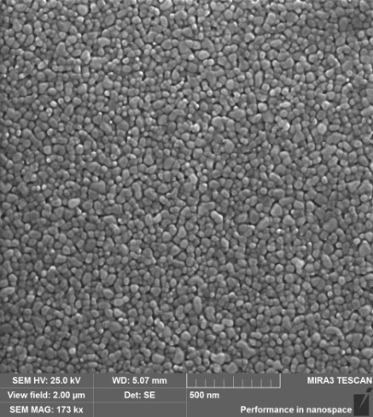

Сурет 9 – ZnO электронды тасымалдаушы қабаты бетінің морфологиясы

Құрамында спирті бар ерітінділері бар ZnO қабыршақтарын алу мырыш ацетатына этанолдың, изопропанолдың және бутанолдың белгілі бір концентрациясын қосу жолымен жүргізілді. Алынған қабыршақтар айналу жылдамдығы 4000 об/мин болғанда центрифугалау әдісімен 30 секунд бойы жағылды, ал содан кейін 60 минут бойы 450°C температурада термиялық күйдірілді. Сығу әдісімен ZnO қабышақтарын дайындау кезеңдерінің сұлбасы 10-суретте көрсетілген.

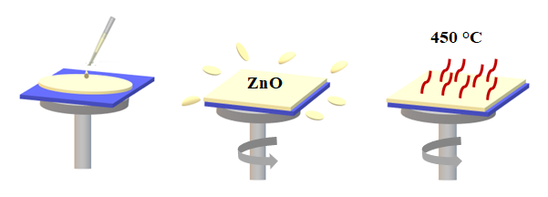

Сурет 10 – Айналдыру әдісімен кезеңмен жағу сұлбасы

Қалайы оксидінің қабыршақтарын алу үшін келесідей әдістеме қолданылды: 0,5 мл этил спиртіне 50 мг SnCl₂ (Sigma Aldrich) қосылды, содан кейін ерітінді 80ºС температурасында үш сағат бойы 300 айн/мин жылдамдығымен магнитті араластырғышта араластырылды. Ерітіндіні бөлме температурасында 12 сағат бойы сақталады. ZnO:SnO₂ нанокомпозитті қабыршақтарын дайындау үшін ZnO қабатына центрифугалау әдісімен дозатордың көмегімен SnO₂ қабаты жағылды.
ZnO:NP MoS₂, ZnO:NP MoSe₂, ZnO:NP WSe₂ нанокомпозитті қабыршақтарын жасау үшін ZnO ерітіндісіне әртүрлі: 2, 4, 6, 8, 10% дейін концентрациядағы нанобөлшектер қосылды. Ерітіндідегі нанобөлшектердің шоғырлануын есептеу мына (1) формулаға сәйкес заттың тығыздығына сүйене отырып жүргізілді:
$C_{NP}=\frac{C_{2D TMDs }}{m_{NP}∙N_{A}}=\frac{C_{2D TMDs }}{ρ_{2D TMDs}∙V_{NP}∙N_{A}}=\frac{\frac{m_{2D TMDs }}{V_{sol}M_{2D TMDs }}}{ρ_{2D TMDs }∙\frac{4πr^{3}}{3}∙N_{A}}(\frac{mol}{L})$ (1)

мұнда C_{NP} – ерітіндідегі нанобөлшектердің концентрациясы;
C_{2D TMDs} – ерітіндідегі заттың MoS₂ нанобөлшектерінің лазерлік абляциясына дейінгі концентрациясы;
m_{NP} – нанобөлшектердің орташа массасы;
N_{A} – Авогадро саны;
Ρ_{2D TMDs} – 2D TMDs нанобөлшектерінің тығыздығы;
V_{NP} – нанобөлшектердің орташа көлемі;
M_{2D TMDs} – 2D TMDs зат нысанасының салмағы;
V_{sol} – лазерлік абляция кезінде пайдаланылатын еріткіштің көлемі;
M_{2D TMDs} – 2D TMDs затының молярлық массасы;
r – нанобөлшектің орташа радиусы.
Нанокомпозитті қабыршақтарды: ZnO: NP MoS₂, ZnO: NP MoSe₂, ZnO: NP WSe₂ 4000 айн/мин айналу жылдамдығында центрифугалау әдісімен FTO шыны бетінде алынған. Еріткіштің толық булануы үшін 10 минут бойы 150° С температурада күйдіріледі.

2.2.2 MoS₂, MoSe₂, WSe₂ өтпелі металл дихалькогенидтерінің нанобөлшектерін алу
MoS₂, MoSe₂ және WSe₂ өтпелі металдардың екі өлшемді дихалькогенидтерінің нанобөлшектері қатты денелі Nd:YAG лазердің (SOLAR LQ 529, MoSe₂ λ_{ген}=532нм, Е_{имп}=193мДж, MoS₂, MoSe₂ және WSe₂ ұнтағын екінші гармоникасымен, τ=20 нс абляциясымен алынған). Орта ретінде изопропанол пайдаланылды. MoS₂, MoSe₂, WSe₂ ұнтағының концентрациясы спирттің жалпы көлемінің 0,5% құрады. Абляция уақыты 10 минуттан 30 минутқа дейін болды.
Эксперименттер жүргізер алдында MoS₂, MoSe₂ және WSe₂ өтпелі металл екі өлшемді дихалькогенидтерінің ерітіндісі мөлшерлегіштің көмегімен (30-50 мкл) центрифугалау әдісімен (центрифугада SPIN150i, Semiconductor Production System) 4000 айн/мин айналу жылдамдығы кезінде төсемдердің ITO немесе FTO бетіне жағылды. Берілген айналу жылдамдығы кезінде центрифуганың айналу уақыты - кемінде 30 секунд. Содан кейін қабыршақтарның кристалдандыру үшін үлгілер атмосферада 150°С температурада 10 минут бойы термиялық күйдірілді. Сканерлеуші электрондық микроскоптың көмегімен алынған екі өлшемді дихалькогенидтер қабыршақтардың бетінің суреттері 11-суретте келтірілген.
Сканерлеу 20 кВ жеделдету кернеуінде жүргізілді. Жеделдету 1 мкм құрады. 11-суреттен нанобөлшектердің дөңгелек пішінді екені көрінеді, олардың диаметрі 10-нан 50 нм-ге дейін өзгереді.
MoS₂, WSe₂ және MoSe₂ нанобөлшектерінің концентрациясы спирттің жалпы көлемінің 0,5% құрады. Абляция уақыты 15 минуттан 30 минутқа дейін өзгерді.
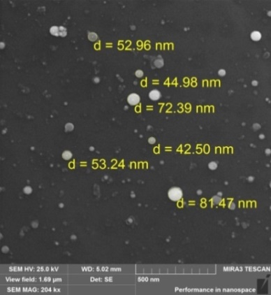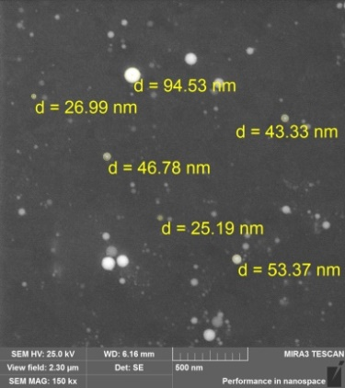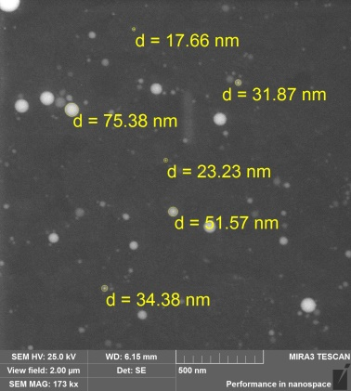
a b c

Сурет 11 – MoS_{2,} MoSe₂ және WSe₂ нанобөлшектерінің СЭМ суреттері

Синтезделген MoS₂ нанобөлшектерінің құрылымын одан әрі зерттеу үшін Раман спектроскопиясы пайдаланылды. Спектрлерде (12а-сурет) MoS₂ 387,11 см⁻¹ кезінде − сәйкесінше нанобөлшектерінің типтік шыңдары жазықтықтан тыс A1_{g} режиміне және MoS₂ 492 см⁻¹ жазықтығындағы E¹_{2g} режиміне сәйкес келеді. Суреттен байқалғандай, жұтылу спектрінде 350-600 нм аймағында тікелей экситондық өтулерге сәйкес келетін және 2Н-фазасындағы TMDC А1 сипатты жұтылу жоғарғы шыңы анық байқалады [139, 140].

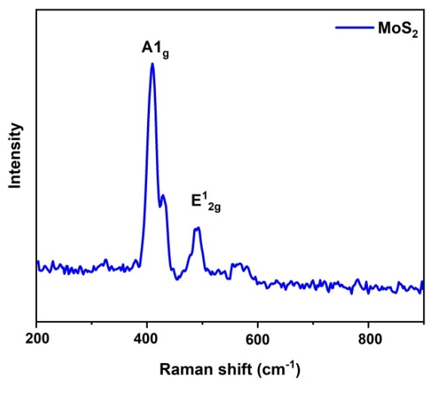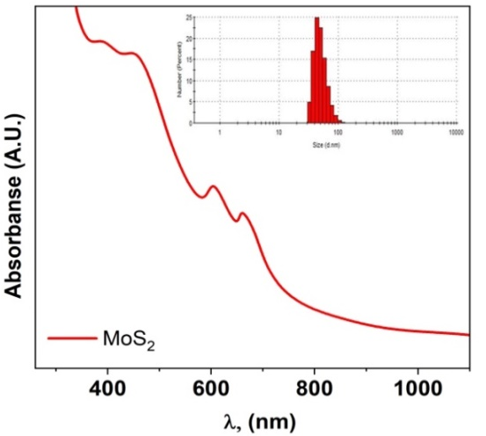
а b

Сурет 12 – (а) MoS₂ нанобөлшектерінің комбинациялық шашырау спектрі және (b) MoS₂ нанобөлшектерінің жұтылу спектрі

Ескерту – Кіріктіруде MoS₂ нанобөлшектерінің таралу диаграммасы көрсетілген

13-суретте 210 нм қоздырушы толқын ұзындығында аргон қолданылатын лазерді пайдалану кезінде алынған MoSe₂ жарықтың комбинациялық шашырауының спектрі ұсынылған. Жарықтың комбинациялық шашырауының спектрлерінде 249 см⁻¹ және 347 см⁻¹ мәндерінде жазықтықтан тыс режиміне және жазықтықтағы режиміне сәйкес келетін нанобөлшектердің сипатты шыңдарын байқауға болады [141].
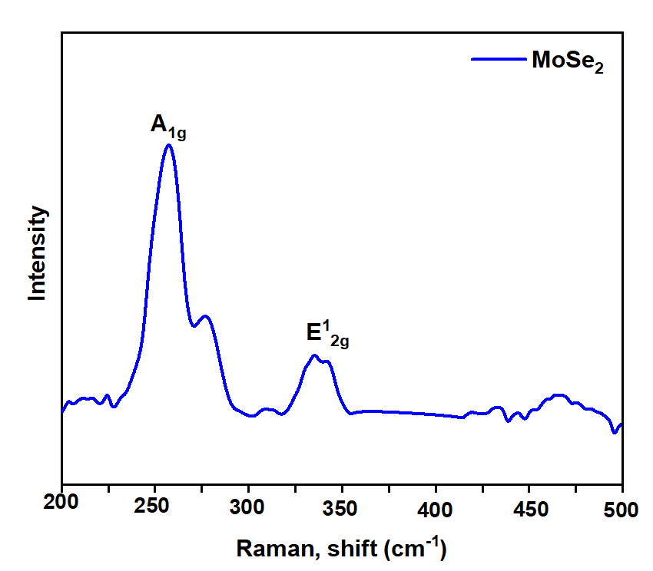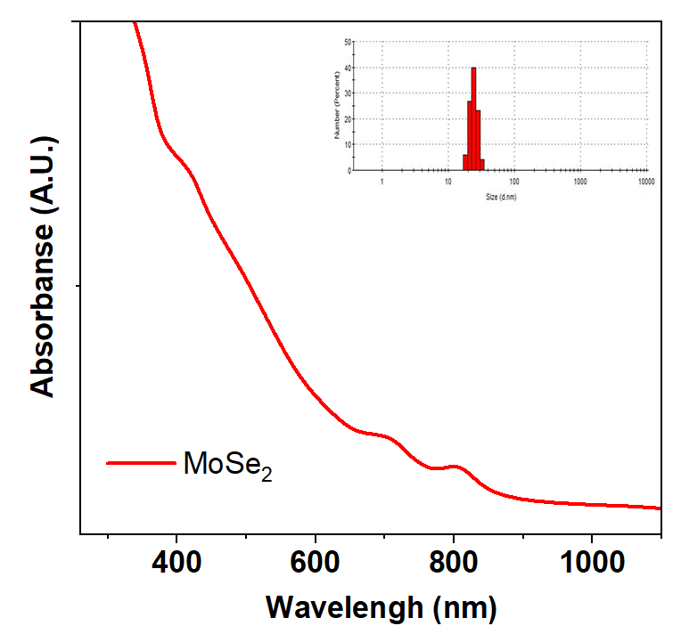
а b

Сурет 13 – (а) MoSе₂ нанобөлшектерінің комбинациялық шашырау спектрі және (b) MoSе₂ нанобөлшектерінің жұтылу спектрі

Ескерту – Кіріктіруде MoSе₂ нанобөлшектерінің таралу диаграммасы көрсетілген

14-суреттің кіріспесінде изопропанол спиртінің ерітіндісінде WSe₂ нанобөлшектерін бөлу диаграммасы келтірілген. Диаграммадан көрiнiп тұрғандай, ерiтiндiдегi нанобөлшектердiң орташа мөлшерi 42 нм құрайды.

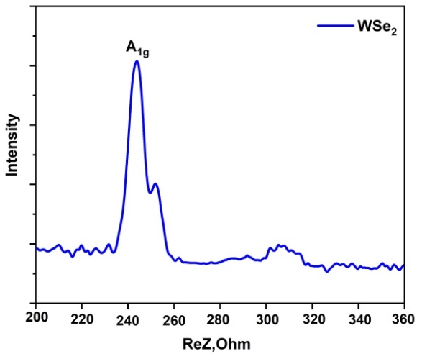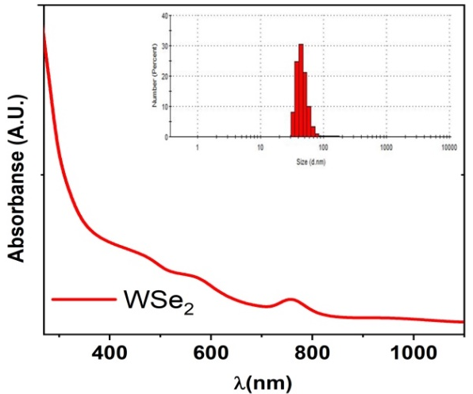
а b

Сурет 14 – (а) Изопропонол спиртіндегі WSe₂ нанобөлшектерінің комбинациялық шашырау спектрі және (b) жұтылу спектрлері

Ескерту – Кіріктіруде WSe₂ нанобөлшектерінің таралу диаграммасы көрсетілген

251 см⁻ ¹ кезіндегі бақыланатын шыңы нанобөлшектерді A1_{g} режиміне WSe₂ жазықтықтағы тербеліс режиміне сәйкес келеді. Бұл W және Se арасындағы байланыстың вибрация қабатының тік бағыты бойында айтарлықтай вибрация бар екенін білдіреді [142].

2.2.3 Фотобелсенді қабат алу әдістемесі және полимерлі күн ұяшығын жасау
Sigma-Aldrich өндірушінің 1 мл хлорбензол ерітіндісіндегі фуллерен туындылары негізінде полимерлік күн ұяшығының фотобелсенді қабатын жасау үшін 1;0,8 қатынасында донорлық-акцепторлық қоспа компоненттері еріді. Донор ретінде Ossila өндірушісінен P3HT пайдаланылды, полимер салмағы массасы Ossila өндірушісінен алынған IC60MA пайдаланылды, фуллерен массасы ~9,4 мг, тазалық деңгейі 99,5% жоғары болды. Содан кейін ерітіндіні магниттік араластырғышта қарқынды араластыра отырып, кем дегенде 24 сағат бойы 60°C төмен емес температурада ұстады.
20-30 мкл көлемде P3HT:IC60MA негізіндегі фотобелсенді қабаттар айналу жылдамдығы 2000 айн/мин кезінде центрифугалау әдісімен жағылды. Еріткіштің осы айналу жылдамдығында толық булануы үшін төсемені кемінде 30 секунд ұстау қажет. Центрифуганың осы айналу жылдамдығы кезінде фотобелсенді қабаттың қалыңдығы 95-100 нм құрады. Одан әрі кристалдану дәрежесін арттыру және қабыршақтың сапасын жақсарту үшін атмосферада 140°С температурада 10 минут бойы термиялық күйдіруді қолданылды. Термиялық күйдіруден кейін электродқа қол жеткізуді қамтамасыз ету үшін FTO төсемінің бетінде хлорбензолға батырылған мақта таяқшамен фотобелсенді қабаттың бір бөлігі алынып тасталды. PSC қабаттарын салу кезеңдерінің схемасы 15-суретте келтірілген.

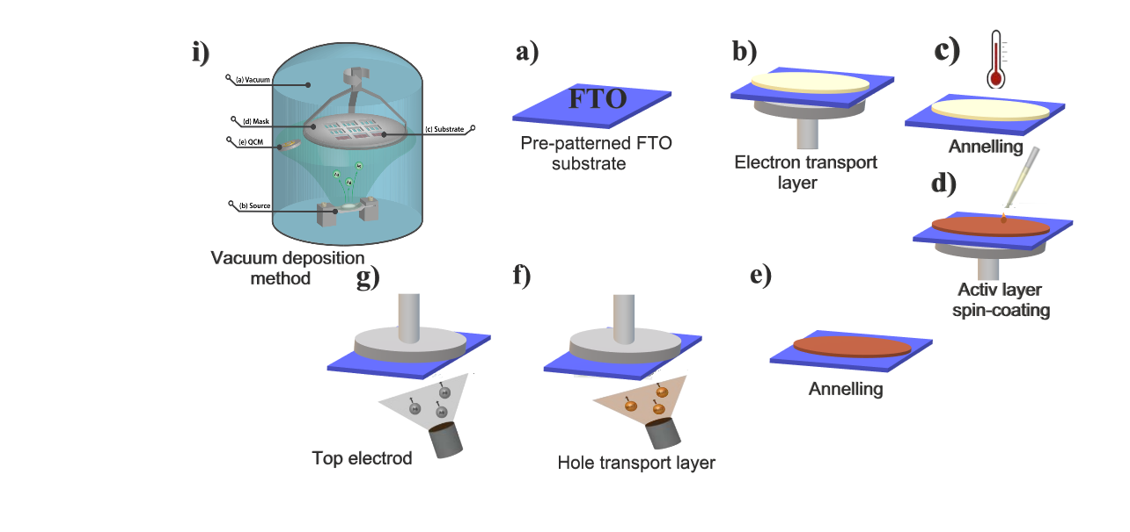

Сурет 15 – PSC қабаттарының кезеңмен жағу сұлбасы

Қабыршақтарды алғаннан кейін, CY-1700x-sps-2 өндіруші Zhengzhou CY Scientific Instruments Co., Ltd қондырғысының көмегімен үлгілердің бетіне вакуумдық термиялық буландыру әдісімен 98% жоғары тазалықтағы металл күміс электрод жағылды. Әрбір фотоэлектрлік элементтің жұмыс бетінің ауданы 0,16 см² құрады (16-сурет).
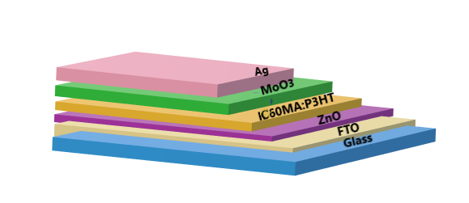

Сурет 16 – PSC инверттелген құрылымы

Күмісті буландырғыш ретінде танталдан жасалған тигель пайдаланылды. Шашырату процесі кезінде тантал тигель арқылы 60-68 А диапазонында болатын ток өткізілді. Жұмыс кезінде жұмыс көлеміндегі қысым 10⁻⁵ Па аспады. Алынған қабыршақтардың буландырғыштан 15 см қашықтықта арнайы ұстағышқа орналастырылды. Пьезоэлектрлі кварцты резонатордың көмегімен металдың шөгу жылдамдығы мен тозаңдату қалыңдығының параметрлерін өлшеу жүзеге асырылды. Бүрку жылдамдығы 2-3 нм/с болған жағдайда, фотобелсенді қабаттың бетіне тұндырылған күміс электродтың қалыңдығы 30-120 нм аралығында болды. Төрт бөлек күн элементін қалыптастыру үшін электродты бүрку көлеңкелі маскалар арқылы жүргізілді.

2.3 Үлгінің морфологиясын, құрылымы мен ток сипаттамалырын АКМ әдісі арқылы өлшеу
Үлгілердің беткі морфологиясы JEOL Ltd компаниясы шығарған JSPM-5400, Жапония атомдық-күштік микроскопы арқылы зерттелді. Сканерлеу процесінде NT-MDT компаниясының арнайы зондтары қолданылды. Сканерлеу жартылай байланыс режимінде, резонанстық жиілігі 140-390 кГц, кантилевердің қаттылығы 3,1-37,6 Н/м және зондтың радиусы 10 нм параметрлерінде жүргізілді. Сканерлеу аймағы 100х100 нм-ден 20х20 мкм-ге дейін өзгеріп отырды, ал жылдамдық 10 мкм/с құрады. Беткі морфологияның параметрлері JEOL Ltd компаниясының WinspmII Data Processing бағдарламалық пакеті арқылы есептелді.
ZnO:MoS₂, ZnO:MoSe₂ және ZnO:WSe₂ нанокомпозитті қабыршақтарының беткі топографиясы MIRA 3LMU (TESCAN) растрлық электронды микроскопы арқылы алынды. Элементтік құрамды талдау (EDX талдау) INCAPentaFET-x3 (Oxford Instruments, Англия) энергодисперсиялық анализаторының көмегімен жүргізілді. Талдау барысында Co стандарты (9905-17, Micro – Analysis Consultants Ltd, Unit 19, Edison Road, St. Ives Cambridgeshire PE27 3LF, U.K) қолданылды.
Үлгілердің беткі топографиясын зерттеу Астана қаласындағы Назарбаев Университетінің ӨЭМ микроскопы арқылы жүзеге асырылды.
MoS₂, MoSe₂ және WSe₂ нанобөлшектерінің изопропанол спиртіндегі мөлшерлік таралуы қуаты 50 мВт, толқын ұзындығы 532 нм болатын жоғары қуатты лазері бар Zetasizer Nano ZS құрылғысының көмегімен өлшенді. Алынған мәліметтер Research Software бағдарламалық қамтылымы арқылы өңделді. Зерттеу академик Е.А. Бөкетов атындағы Қарағанды университетінің «Нанотехнологиялар және функционалдық наноматериалдар» ғылыми орталығында жүргізілді.
Үлгілердің беткі қабатының токтық сипаттамалары СЗМ Solver P47 (НТ-МДТ) сканерлеуші зондты микроскопы арқылы зерттелді. Өлшеу барысында фазалық контрастпен жартылай контактілі режим және ток пен оқшауланған ВАХ-ты өлшейтін контактілі режим қолданылды. Ток өлшеу кезінде үлгіге кернеу беріліп, зонд жерге тұйықталды. Зерттеу барысында платинадан жасалған HA_FM/Pt зондтары, сондай-ақ алтыннан жасалған NSG10/Au және CSG10/Au зондтары пайдаланылды.

2.4 Оптикалық сипаттамаларын өлшеу
Оптикалық сипаттамаларды зерттеу Avantes компаниясының AvaSpec-ULS2048CL-EVO спектрометрі арқылы жүргізілді. Құрылғы толқын ұзындықтарын 200-1100 нм диапазонында тіркеді. Интеграция уақыты 9 мкс-тан 59 с-қа дейінгі аралықта өзгеріп отырады. Жарық көзі ретінде дейтерий-галогендік аралас AvaLight-DHc 200-2500 нм диапазонында пайдаланылды.
Инфрақызыл спектрлерді өлшеу Фурье-спектрометр ФСМ 1201 көмегімен жүзеге асырылды. Бұл құрылғының өлшеу диапазоны 400 см⁻¹-ден 4000 см⁻¹-ге дейінгі аралықты қамтиды. Зерттеу академик Е.А. Бөкетов атындағы Қарағанды университетінің «Физико-химиялық әдістер зертханасы» базасында жүргізілді.
Жарықтың комбинациялық шашырау спектрлері Gurzil Raman Microscope TO-RM-S-532/TO-RM-S-785 (Thunder Optics, Франция) көмегімен өлшенді. Спектрлерді қоздыру үшін жартылайөткізгіш лазердің (Thunder Optics, Франция) 523 нм толқын ұзындығы мен 0.3 нм сызық ендігімен сәулеленуі қолданылды.
Кванттық тиімділік спектрін тіркеу өндіруші Newport IQE200 құрылғысы көмегімен жүзеге асырылды. Бұл құрылғының спектрлік диапозоны 360-1100 нм аралығында өзгереді.

2.5 Күн элементтерінің ВАС параметрлерін өлшеу
Күн элементтерінің вольт-амперлік сипаттамаларын Newport компаниясының PVIV-1A құрылғысы арқылы өлшеу жүзеге асырылды. Жарық көзі ретінде халықаралық стандартты АМ1,5 спектріне сәйкес 100 мВт/см² интенсивтілігі бар Sol3A (AAA класы, Newport) күн энергиясының симуляторы пайдаланылды. Сызықтық сканерлеу кезінде потенциал диапазоны 100 мВ/с сканирлеу жылдамдығында -100-ден 850 мВ-ке дейін болды. Дәл өлшеулер жүргізу үшін құрылғының максималды рұқсат етілген потенциал және ток диапазоны сәйкесінше 1 В және 2000 мкА аспады.
Эксперименттер кезінде күн энергиясының электр энергиясына айналдыру тиімділігі (бұдан әрі ПӘК анықталып, ол келесі (2) формула арқылы есептелді (17-сурет):
$η=FF\frac{{J_{SC}∙U}_{OC}}{P_{IN}}$ (2)

мұнда FF – толтыру коэффициенті;
JS_{C} – қысқа тұйықталу ток тығыздығы;
U_{OC} – бос жүріс кезінде кернеудің мәні;
PIN – түсетін сәулеленудің кіріс қуаты.

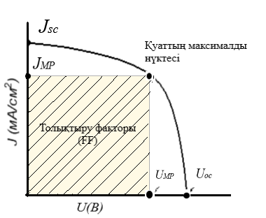

Сурет 17 – Күн элементінің вольтамперлік сипаттамалары

Толтыру факторы (FF) күн элементтерінде заряд тасымалдаушыларын генерациялау процесінің тиімділігін көрсетеді. Ол күн элементінің максималды қуатының қысқа тұйықталу жағдайындағы ток тығыздығы мен бос жүріс кернеуінің көбейтіндісіне қатынасы арқылы анықталады:

$FF=\frac{U_{MP}{∙J}_{MP}}{U_{OC}{∙J}_{SC}}$ (3)

мұнда U_{MP} және J_{MP} – күн элементінің максималды қуат нүктесіндегі кернеу мен ток тығыздығының мәндері. 17-суретте күн элементіне тән вольт-амперлік сипаттамалар (ВАС) графигі көрсетілген, онда ПӘК-ні есептеу үшін қажетті барлық параметрлер айқын бейнеленген.

2.6 Импеданс сипаттамаларын өлшеу
Электрохимиялық импеданс спектроскопиясы (EIS) соңғы уақытта адсорбция механизмдері, диффузия коэффициенттері, заряд тасымалдаушылардың көшу жылдамдығының тұрақтылары, рекомбинациялық процестер, заряд генерациясының кедергі мәндері, сыйымдылық және тағы басқа көптеген физикалық және электрондық параметрлерді анықтау мүмкіндігі арқасында кеңінен қолданысқа енді. Бұл әдіс зерттеу нысандарының шекарасында ғана емес, сондай-ақ көлемде өтетін әртүрлі процестер туралы да ақпарат береді.
Импеданс спектрлері Elins компаниясының P-45X потенциостаты-гальваностаты көмегімен өлшенді, оған айнымалы токтағы фотоэлектрлік сипаттамаларды өлшеу үшін арналған FRA-24M жиілік анализаторының қосымша модулі қосылған.
Қосымша жиілік анализаторы модулі синусоидалық сигналдың жоғары тұрақтылықтағы генераторымен және екі жоғары өнімді аналогты-цифрлы түрлендіргішпен (АЦТ) жабдықталған. Бұл конфигурацияда бір АЦТ модулі айнымалы ток сигналын тіркеуге арналған, ал екінші модуль потенциал мәндерін өлшеу үшін қолданылады. Негізгі микропроцессор қолданылған кернеу мен ток мәндерін өңдеу міндетін атқарады. Өлшенген мәліметтердің талдау нәтижелері, сонымен қатар амплитудалар мен фазалық ығысу қатынастары негізінде зерттелетін үлгінің импеданс спектрінің шынайы және жорамалды бөліктерінің кедергі мәндері есептеледі [143].

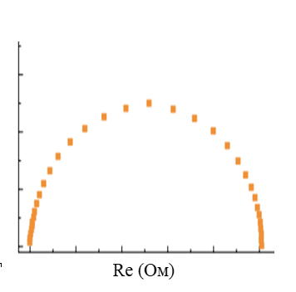
а b

а – Эквивалентті электрлі сұлба; b – импеданс годографы

Сурет 18 – Күн ұяшығының импеданстік сипаттамалары

Импеданс годографтарын талдау үшін 18-суретте көрсетілген органикалық күн элементінің эквиваленттік электр схемасы қолданылды. Мұнда R₁ параметрі эквиваленттік қабыршақтың кедергісін сипаттайды, ол R_{FTO} + R_{film} (фотобелсенді қабаттың кедергісі) + R_{Ag} ретінде қабылданады, ал R₂ параметрі оқшауланған электрондар мен кемтіктердің рекомбинация кедергісін сипаттайды.

${k_{eff} =ω}_{eff}$ (3)

Заряд тасымалдаушылардың қабыршақтағы тиімді өмір сүру уақыты мына (4) формула бойынша есептеледі:

$τ_{eff}=\frac{1}{k_{eff}}$ (4)

Рекомбинация, генерация және заряд тасымалдаушылардың тасымалдану процестері олардың қозғалғыштығына тікелей байланысты, сондықтан жұқа қабыршақтарды зерттеу кезінде заряд тасымалдаушылардың қозғалтқыштығын талдау маңызды болып табылады. Органикалық жартылай өткізгіштерде бұл параметрді өлшеудің бірнеше әдісі бар [144], алайда дәстүрлі әдіс ‒ зерттелетін үлгі арқылы тасымалдаушылардың ұшу уақытын анықтау (ToF – time of flight). Бұл әдісті қолдану үшін қабыршақтың қалыңдығы 1 мкм кем болмауы қажет, бұл осы жұмыста зерттелген үлгілердің қалыңдығынан айтарлықтай жоғары.
Импеданс спектроскопиясының заряд тасымалдаушыларының шартты қозғалғыштығының талдауда белгілі бір артықшылықтары бар. Оның басты артықшылықтарының бірі ‒ өлшеулерді үлгілердің кез келген қабыршақ қалыңдығында, соның ішінде 1 мкм төмен қалыңдықта жүргізуге мүмкіндік беруі. Бұдан бөлек, бұл әдіс зерттелетін үлгінің бірнеше сипаттамасын бір уақытта анықтауға мүмкіндік береді, мысалы, сыйымдылық пен кедергі параметрлерін берілген эквиваленттік электрлік сұлба негізінде талдау. Осы жұмыста есептелген және импеданстың сипаттамаларын өлшеу арқылы алынған заряд тасымалдаушыларының шартты қозғалғыштығы [145] әдістемесіне сәйкес (5) формула арқылы есептеледі:

$µ=\frac{4}{3}∙\frac{L^{2}}{V_{0}∙τ_{D}}$, (5)

мұнда L – қабыршақтың қалыңдығы;
V₀ – қолданылған кернеу;
τD – заряд тасымалдаушыларының ұшу уақыты. Заряд тасымалдаушыларының ұшу уақыты қабыршақтың сыйымдылығы мен рекомбинация кедергісінің (Rext) көбейтіндісі ретінде белгіленеді:

$τ_{D}=C∙R_{ext}$ (6)

Сондықтан, электрохимиялық импеданстық спектроскопия зарядтың тасымалдануы, диффузиясы және қабыршақтардың басқа электрлік тасымал қасиеттерін зерттеу үшін пайдаланылуы мүмкін. EIS ерекшелігі материалдың ішкі қасиеттерін немесе өткізгіштік, кедергі немесе электрохимиялық жүйенің сыйымдылығына әсер ететін нақты процестерді зерттеуге мүмкіндік береді. Ғылымның барлық салаларында тәжірибелер арқылы алынған EIS деректері әдетте «модельдер» көмегімен түсіндіріледі. Зерттеу нәтижесінде алынған деректерді талдауға арналған интерпретациялық модельдер екі топқа бөлінеді: аналогтық және физикалық модельдер.
Аналогтық модельдерге эквиваленттік электрлік тізбектер кіреді, бірақ бұл класс модельдер зерттелетін жүйенің қасиеттерін толыққанды сипаттауға мүмкіндік бермейді. Олар тек жүйенің мүмкіндіктерін қайта жасауға талпыну үшін пайдаланылады. Ал физикалық модельдер қызығушылық тудыратын құбылыстарды қайта жаңғырту үшін ғана емес, сонымен қатар шекарадағы процестердің механизмдерін де ескере отырып қолданылады [145, 146]. Жалпы алғанда, екі модельдер класы эксперименттік зерттеулерді талдауда толық көрініс алуға мүмкіндік береді.

3 ПОЛИМЕРЛІ КҮН ЭЛЕМЕНТІНІҢ ЭЛЕКТРОН ТАСЫМАЛДАУ ҚАСИЕТТЕРІН ЖЕТІЛДІРУ МАҚСАТЫНДА ZnO ҚАБЫРШАҚТАРЫН ӨНДІРУ ТЕХНОЛОГИЯСЫН ОҢТАЙЛАНДЫРУ

Қабыршақтың қалыңдығы, беттің кедір-бұдырлығы, бет құрамы және ZnO электронды тасымалдаушы қабатының морфологиясы инверттелген және тура құрылымдағы полимерлі күн элементтеріне айтарлықтай әсер етеді. ZnO электронды тасымалдаушы қабатының морфологиясы ерітінді және кейінгі өңдеу әдістерімен анықталатындығы белгілі. Зерттеу жұмыстарында [147] золь-гель әдісімен алынған ZnO электронды тасымалдаушы қабаты бетінің кедір-бұдырлығы құрылғының толықтыру фактор көрсеткішіне және жалпы тиімділігіне айрықша ықпал ететінін көрсетті. ZnO қабатының фазалар шекарасындағы ұстау тығыздығының жоғары болуы құрылғының төмен өнімділігінің басты себебі болуы мүмкін. Коллоидтық ZnO жасалған электронды тасымалдаушы қабатының кедір-бұдырлығы да ZnO мен фотобелсенді қабат арасындағы нашар байланысы құрылғының өнімділігіне айтарлықтай әсер етеді [148].
Осы негізге сүйене отырып, ZnO нанобөлшектерінің өлшемі ұсақ және еріткіште жақсы таралуы маңызды. Нанобөлшектердің үлкен өлшемі немесе агрегациясы ZnO қабыршақтары бетінің кедір-бұдырлығын және фазалар шекарасымен нашар байланысын тудыруы мүмкін. Сонымен қатар, тұрақты, тығыз және біркелкі ZnO қабыршақтарын қолдану толықтыру факторы көрсеткішінің және қысқа тұйықталу тогының артуына ықпал етеді. Судың жоғары реакциялық қабілеті ZnO кристаллиттерінің тез өсуіне алып келеді, бұл нанометрлік өлшемдегі нанобөлшектердің синтезін бақылауды қиындатады. ZnO нанобөлшектерінің өсуін реттеу үшін спирттік еріткіштер пайдаланылады. Бұған қоса, ZnO қабыршақтары бетінің морфологиясы спирттердің алкилді тізбегінің ұзындығына тәуелді екендігі белгілі [149].
Сондықтан ZnO электронды тасымалдаушы қабатын қалыптастыруды оңтайландыру қажет. Бұл бөлімде спирттік еріткіштер мен қабыршақ қалыңдығының полимерлі күн элементінің құрылымдық, оптикалық және электрлік қасиеттеріне әсерін зерттеу нәтижелері ұсынылған.

3.1 Спирт еріткіштердің ZnO қабыршақтары беткі интерфейстерінің қалыптасуындағы рөлі
ZnO қабыршағының беті агрегаттардың әсерінен түйіршікті және жоғары кедір-бұдырлы болады. Түйіршіктердің іріленуі мен агрегациясы еріткіштің қасиеттеріне тікелей байланысты (19-сурет) [150].
Бұл тарауда спирт еріткіштердің ZnO әсері зерттелді, оның ішінде морфология мен фотоэлектрлік қасиеттеріне тигізетін әсерлері қарастырылды. Жұмыста әртүрлі спирттердің ZnO қабыршақтарын синтездеу барысында полимерлі күн элементіндегі электронды тасымалға ықпал ететін факторлар бойынша зерттеу нәтижелері ұсынылған.

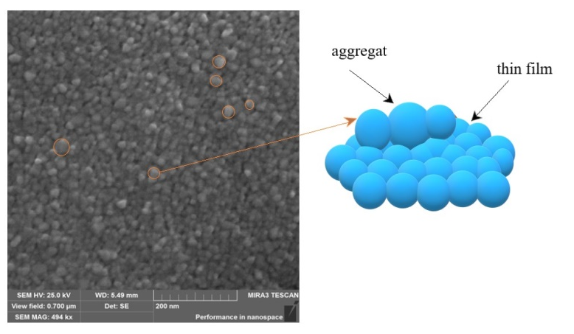

Сурет 19 – ZnO қабыршақтарындағы агрегаттар

Әртүрлі спирттерде центрефугалау әдісімен синтезделген ZnO қабыршағының беткі морфологиясын көрсететін үш өлшемді атомдық-күштік микроскоп (АКМ) 20-суреттері берілген.

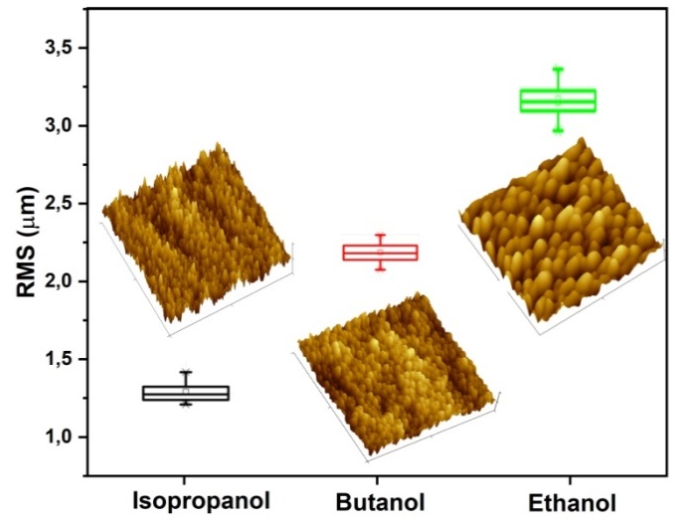

Сурет 20 – Әртүрлі спирт еріткішінде синтезделген ZnO қабыршақ бетінің АКМ суреттері

АКМ 20-суреттері және 1-кестенің мәліметтері ZnO қабыршағының түйіршікті құрылымын анық көрсетеді. Ұсақ түйіршіктер арасындағы ірі бөлшектердің болуы агрегаттардың бар екенін көрсетеді [151]. Этанол спиртінде синтезделген ZnO қабыршағының беті ірі агрегаттармен айқын кедір-бұдырлы болып табылады, оның кедір-бұдырлығы Ra=3,12 нм. Ал бутанол спиртінде синтезделген ZnO қабыршағының кедір-бұдырлығы айтарлықтай төмендеп, 2,67 нм-ді құрады және орташа бөлшектерге ие.
Изопропанол спиртінде синтезделген ZnO қабыршағының бетінің кедір-бұдырлығы Ra=1,31 нм, басқа спирт еріткіштерінде синтезделген ZnO қабыршақтарымен салыстырғанда айтарлықтай төмен. Зерттеулерге сәйкес, изопропанол спиртінің ZnO қабыршағының бетінде агрегацияны тежейтінін көрсетеді [152].

Кесте 1 – Әртүрлі спирттерде синтезделген ZnO қабыршақ бетінің кедір-бұдырлығы

Үлгі | R_{a}, нм | ɛ
Изопрапонол спиртіндегі ZnO | 1,31 | 18,3
Бутанол спиртіндегі ZnO | 2,67 | 17,8
Этанол спиртіндегі ZnO | 3,12 | 24

Сканерлеуші электронды микроскоп (СЭM) нәтижелері көрсеткендей, бет морфологиясының сипаттамалары қолданылатын спирт еріткішіне байланысты айтарлықтай өзгеріс көрсетеді. Спирт еріткіштің түріне қарай түйіршіктердің өлшемдері мен қабыршақ бетінің кедір-бұдырлығы арасында айтарлықтай айырмашылықтар байқалады. Изопропанол (а), бутанол (b) және этанол (с) спирттерінде синтезделген ZnO қабыршақтарының СЭМ суреттері келтірілген (21-сурет).

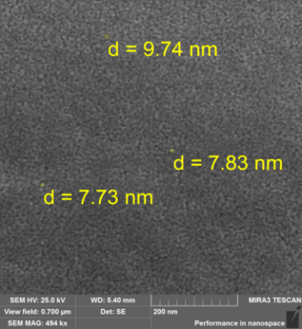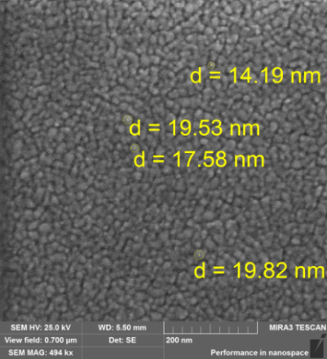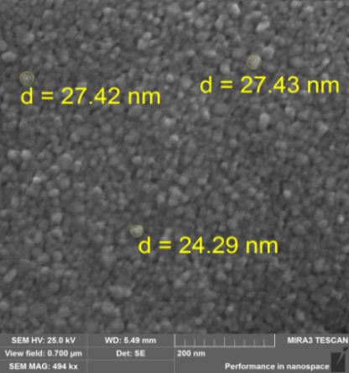
а b c

a – Isopropanol; b – Butanol; c - Ethanol

Сурет 21 – ZnO қабыршақтары бетінің СЭM суреттері

Барлық үлгілерде құрылымдар мен түйіршіктердің шекаралары айқын көрінетіні байқалады. Этанол спиртінде синтезделген ZnO түйіршіктерінің бір-біріне жабысып, олардың шекаралары анық көрінбеуіне себеп болды. Әдеби деректерге сәйкес [153], этанол спирті жоғары полярлығы мен диэлектрлік өтімділігі ɛ=24 ZnO прекурсорларының жылдам диссоциациялануына және ерітуіне ықпал етеді. Бұл процесс нуклеациясының жылдамдауына және 20 нм-ден асатын ірі агрегаттардың түзілуіне әкеледі (17-сурет). Этанол спиртінің жоғары полярлығы бөлшектердің агрегацияға бейім кластерлердің жылдам қалыптасуын қамтамасыз етеді, себебі бөлшектер арасындағы өзара әрекеттесу күшейеді. Нәтижесінде, ZnO қабыршағының бетінде тегіс емес және кедір-бұдырлы құрылым қалыптасады.
Бутанол спиртінде синтезделген ZnO қабыршағы түйіршіктерінің шекаралары айқын көрінетінін байқауға болады. Алайда, бұл қабыршақтардың тығыздығы изопропанол спиртінде синтезделген ZnO қарағанда төмен болады. Түйіршіктердің өлшемдерінің ұлғаюы спирттің көміртек тізбегіне байланысты түйіршіктердің өлшемдерін азайтады. Бұл бутанол спиртіндегі ұзын көміртек тізбектері кристалдардың өсуіне гидроксил тобымен салыстырғанда айқынырақ әсер етеді деп түсіндіріледі [154]. Бутанол спиртінің диэлектрлік өтімділігі ɛ=17,8 прекурсорлардың ерігіштігі мен нуклеация процесін баяулатып, 20 нм кіші бөлшектердің пайда болуына себеп болады [155]. Бұл бутанол спиртінің төмен полярлығы прекурсорларды еріту қабілетін төмендетіп, олардың қалыптасу мен өсуін тежейді.
Изопропанол спиртінде синтезделген ZnO, қабыршақ морфологиясы тығыз әрі біркелкі түйіршіктердің түзілуімен жақсарады, ал бөлшектердің мөлшері шамамен 10 нм дейін кішірейеді. Бұл изопропанол спиртінде ZnO агрегациясын тиімді түрде тежейтінін көрсетеді. ZnO қабыршақтары агрегаттардың азаюы изопропанол спиртінің орташа полярлығы және диэлектрлік өтімділігіне ɛ=18,3 байланысты, бұл прекурсорлардың біркелкі еруін қамтамасыз етіп, нуклеация процесін тиімді реттейді [156]. Нәтижесінде, ірі агрегаттардың түзілуі тежеліп, бөлшектердің өлшемі 10 нм-ден аспайды.
22-суретте әртүрлі спиртінде синтезделген ZnO қабыршақтарының түйіршіктерінің өлшемдері бойынша таралуы көрсетілген. Түйіршіктердің өлшемдері СЭМ-суреттері арқылы анықталды, ал алынған қабыршақтарының орташа өлшемдері түйіршіктердің өлшемдеріне негізделген таралу деректері бойынша есептелді.

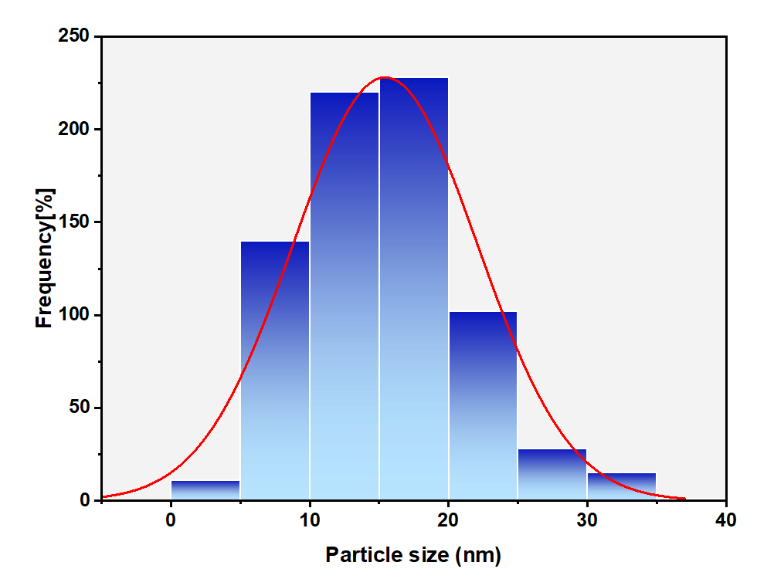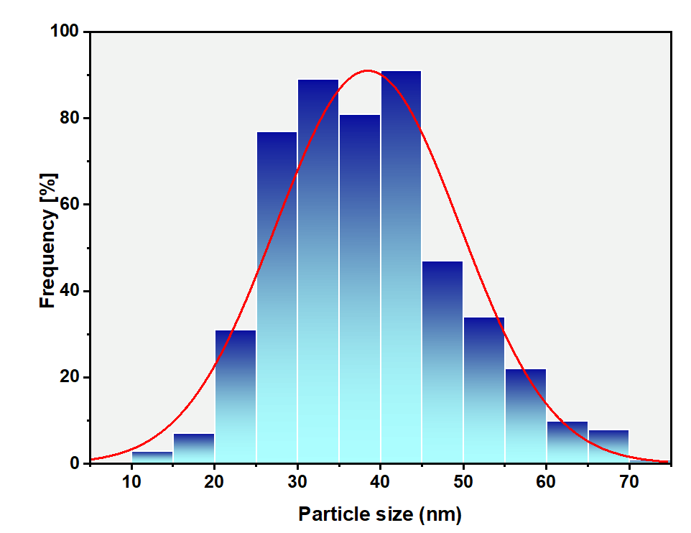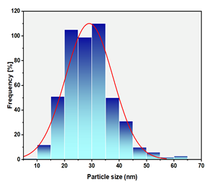
a b c

a – Isopropanol; b – Butanol; c - Ethanol

Сурет 22 - Әртүрлі спирт еріткіштерінде синтезделген ZnO түйіршіктерінің өлшемі

Түйіршіктердің өсуінің негізгі қозғаушы күші ‒ минималды толық еркін энергиясы (беткі энергия, түйіршіктердің шекаралық энергиясы және қабыршақтың деформация энергиясы) болып табылады [157]. Жұқа қабыршақтарда түйіршіктердің өсуі негізінен беткі энергияны азайту арқылы жүзеге асырылады. Осылайша, беткі энергиясы төмен түйіршіктердің өсуі байқалады, ал беткі энергиясы жоғары түйіршіктер бір-бірімен қосылып кетеді. Түйіршіктердің өсуі кезінде еркін бетінің азаюы беткі энергияның төмендеуіне әкеледі [158]. Сондықтан жұқа қабыршақтарындағы түйіршіктерінің қалыптасуында беткі энергия маңызды рөл атқарады.

3.2 Спирт еріткіштерінің ZnO қабыршақтарының оптикалық сипаттамаларына әсері
Бұл зерттеу спирт еріткіштерінің, нанобөлшектердің құрылымдық сипаттамаларына әсерін тереңірек талдауға мүмкіндік береді. Спирт еріткіштің полярлығы ZnO кристалдарының нуклеация және өсу процесіне айтарлықтай ықпал етеді, бұл әсерлер олардың инфрақызыл спектрлерінде анық көрінеді.
23-суретте әртүрлі спирттерде синтезделген ZnO қабыршағының ИҚ-спектрлері гидроксил топтарының (1020-1067 см⁻¹) және ацетат топтарының (725, 1332, 1400, 1550, 2880-2970 см⁻¹) бар екенін көрсетеді. Сонымен қатар, спектрлер адсорбцияланған суға (677, 877, 918, 1550, 3145-3435 см⁻¹) және Zn(H₂O)₂²⁺ су кешендеріне (677, 877, 918 см⁻¹) тән сипаттамалық жұтылу жолақтарын қамтиды [159].

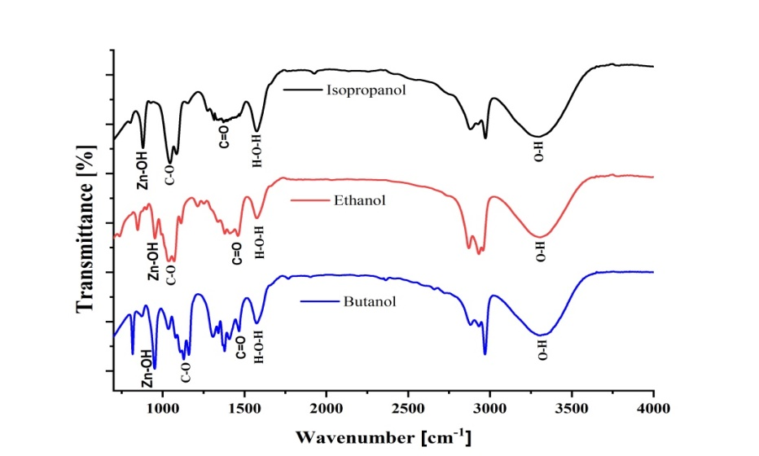

Сурет 23 – Әртүрлі спирттерде синтезделген
ZnO қабыршағының ИҚ спектрлері

Изопропанол, бутанол және этанол спирттерінде синтезделіп алынған ZnO қабыршақтарының инфрақызыл спектрлерінде бірдей толқын ұзындықтарындағы жұтылу жолақтары байқалады. 3300 см⁻¹ байқалатын айқын жұтылу шыңы Zn–O торындағы H₂O молекуласының O–H созылу тербелісімен байланысты, бұл ылғалдың ерітіндіде немесе қоршаған ортада болуынан туындайды. 1562 см⁻¹ көрінетін шың H–O–H иілу тербелістерін көрсетеді, бұл кристалдардағы H₂O аз мөлшерімен байланыстырылуы мүмкін. 1390 см⁻¹ байқалатын жолақ спирттерді қолданумен байланысты карбонильді топтардың созылу тербелістерін анықтайды. Zn–OH созылу тербелістерін 1000 см⁻¹ байқалатын шың көрсетеді.
Изопропанол спиртінде синтезделген ZnO шыңы неғұрлым айқын білінеді ол өз кезегінде гидроксильді топтарының жақсы таралуын және ақаулардың азаюын көрсетеді. 460 см⁻¹ байқалатын айқын және қарқынды жұтылу шыңы Zn–O топтарының спектрлеріне тән болып табылады [160]. Бұл өткізу шыңы барлық синтезделген ZnO нанобөлшектерінің гексагоналды вюрцит құрылымындағы симметриялық созылу режимін айқындайды [161]. Графикте көрсетілгендей C=O (1550–1650 см⁻¹), этанол және бутанол спирттерімен салыстырғанда изопропанол спиртінде синтезделген ZnO үшін C=O аймағындағы қарқындылық шыңы төмен. Бұл изопропанол спиртінде синтезделген ZnO қабыршағының таза екенін және органикалық қосылыстардың аз екенін дәлелдейді.
OH-тобы аймағында яғни (3000–3500 см⁻¹) аралығында да бутанол және этанол спирттерімен салыстырғанда изопропанолда синтезделген үлгі үшін қарқындылық шыңы төмен, ол өз кезегінде аз ақаулы құрылым екенін дәлелдейді. Бұл спектрлердегі OH-топтары этанол мен бутанол спиртінде синтезделген ZnO қабыршақтары үшін қарқынды, яғни бұл адсорбцияланған судың молекулалары немесе бетте гидроксильді топтардың көптігін білдіреді. Бұл, кеуектілігі жоғары немесе суды көбірек ұстайтын беткі ақаулармен байланысты болуы мүмкін.
Изопрапонол спирті C=O аймағында және OH аймағында да өте төмен қарқындылық шыңдарын көрсетеді. Ол кеуектілігі төмен ақаулығы аз таза ZnO қабыршағын алуға тиімділігін көрсетеді. Жүргізілген зерттеулер нәтижелері СЭМ суреттері мен жұтылу спектрлерінің мәліметтерімен толықтай үйлесімді. Спирттер еріткіштерінің ИҚ-спектрлерін зерттеу нәтижесінде қабыршақтардың жұтылу спектрлері олардың орташа полярлығы мен диэлектрлік өткізгіштігіне тығыз байланысты екені анықталды. Бұл параметрлердің үйлесуі изопропанолды ZnO нанобөлшектерін жоғары кристалдық сапамен және минималды ақаулармен алу үшін ең тиімді еріткіш ретінде көрсетуге мүмкіндік береді. Сонымен қатар, изопропанолдың диэлектрлік өткізгіштігі мен полярлығы агрегаттардың түзілуіне кететін энергия шығындарын азайтады.

Кесте 2 ‒ Қабыршақтарды өңдеуде қолданылатын ерітінділердің физикалық қасиеттері

Химиялық құрамы | Диэлектрлік өтімділік | Полярлық (су = 100)
2-пропанол | 18,3 | 54,6
бутанол | 17,7 | 55.2
этанол | 22,4 | 65,4

Ескерту – Автор құралған

2-кестеде көрсетілгендей, этанол спиртінің диэлектрлік өткізгіштігінің жоғары болуы прекурсорлардың еру процесіне айтарлықтай әсер етуі мүмкін. Алайда, ZnO қабыршақтарының морфологиясындағы ең айқын өзгерістер изопропанол спиртін еріткіш ретінде қолданылғанда байқалады. Мұны изопропанол спиртінің жоғары қайнау температурасы арқылы түсіндіруге болады, себебі бұл еріткіштің баяу булануы прекурсорлардың өзара әрекеттесу уақытын ұзартады. Соның нәтижесінде нуклеация процесін тиімді бақылап, бөлшектердің агрегациясын болдырмауға мүмкіндік туады, бұл өз кезегінде біркелкі және ұсақ ZnO нанобөлшектерінің қалыптасуына ықпал етеді.
Спирт еріткіштерінің әртүрлі полярлығы ZnO нанобөлшектерінің агрегациясына айтарлықтай әсер етеді, бұл коваленттік емес өзара әрекеттесулер, әсіресе сутек байланыстары арқылы жүзеге асырылады. Мұндай байланыстар қабыршақтағы электростатикалық өзара әрекеттесуді әлсіретеді, нәтижесінде нанобөлшектердің агрегация процесі ықтималдылығы артады. Сонымен қатар, түйіршіктер шекарасы изопропанол спиртінде синтезделген ZnO қабыршақтарында айқынырақ көрінеді. Бұл құбылыс көміртек тізбегінің ұзындығының артуымен күшейетін стерикалық эффектімен түсіндірілуі мүмкін [162].

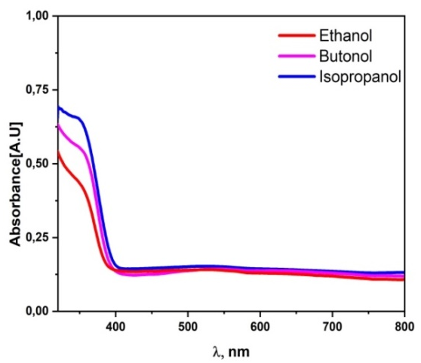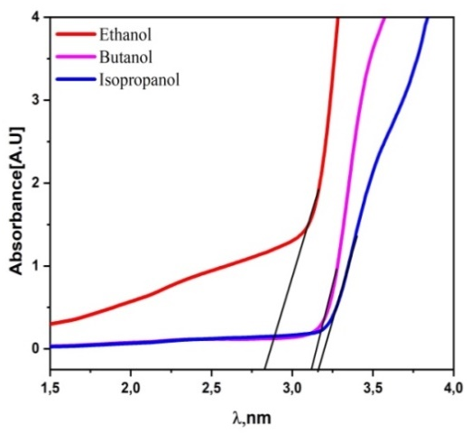
а b

Сурет 24 – а Әр түрлі спирттерде синтезделген ZnO қабыршақтарының спектрлері мен b Tauc графиктері

24a-суретте әртүрлі спирттерде алынған ZnO қабыршақтарының жұтылу спектрлері көрсетілген. Суреттен байқалатыны, қабыршақтың жұтылу спектрі кең жолақты жартылай өткізгіштердің спектріне тән. Негізгі жұтылу жолағының шегі λ=380 нм сәйкес келеді, бұл ZnO қабыршағының тыйым салынған аймағында оптикалық өтумен тығыз байланысты. Әр түрлі спирттерде синтезделген ZnO қабыршақ максимумдардағы оптикалық тығыздықтың әртүрлі мәндерін көрсетеді. Бутанол спиртінде синтезделген ZnO қабыршағының оптикалық тығыздық көрсеткіштері изопропанол спиртімен салыстырғанда 1,2 есе төмен. Этанол спиртінде синтезделген ZnO қабыршағының, жұтылу максимумының оптикалық тығыздығының артуы 1,3 есе аз байқалады. 3-кестеде алынған үлгілердің негізгі оптикалық сипаттамалары көрсетілген.
24b-суретте спирттік еріткіштердің ZnO оптикалық тыйым салынған аймақ енін өзгертуге әсері көрсетілген. Әдебиеттер бойынша [162, p. 32-37], жоғары полярлыққа ие спирттер, атап айтқанда, этанол мен бутанол спирттері, кристалдардың өсуімен белсенді әрекеттеседі. Бұл процесс оттегі вакансиялары мен кристалдық тордағы ақаулардың пайда болуына себеп болады, нәтижесінде ZnO қабыршағының электрондық қасиеттері, соның ішінде өткізгіштік және E_{g} ені өзгереді. Графиктен этанол спиртін қолданғанда E_{g} ені 2,8 эВ дейін кемитіні анық көрінеді. Бұл ZnO нанобөлшектерінің агрегациясымен байланысты, ол түйіршіктер шекараларының тығыздығын азайтып, ақауларды көбейтеді. Бұның барлығы өткізгіштік аймақта бос электрондардың концентрациясының артуына әкеледі ал ол өз кезегінде, Бурштейн-Мосс эффектісінен E_{g} артуына әсер етеді [163]. E_{g} мәнінің төмендеуі ZnO вакансияларының түзілуі мен беттегі оттегінің артуынан болуы мүмкін.
Изопропанол спирті ZnO нанобөлшектерінің агрегациясын болдырмай, E_{g} енін жоғары деңгейде сақтайды және қабыршақтың біркелкілігін арттырады. 3-кесте изопропанол спиртінің ZnO қабыршақтарын қалыптастыру үшін ақаулары аз және электрлік қасиеттері жақсартылған еріткіш ретіндегі тиімділігін айқын көрсетеді (24-сурет).

ZnO қабыршағының қалыңдығы, нм | D, (λ= 360нм) | Оптикалық тыйым салынған аймақ ені (eV)
Isopraponol | 0,68 | 3.2
Butanol | 0,62 | 3.1
Ethanol | 0,53 | 2.8
Кесте 3 – ZnO қабыршақтарының Tauc графиктері

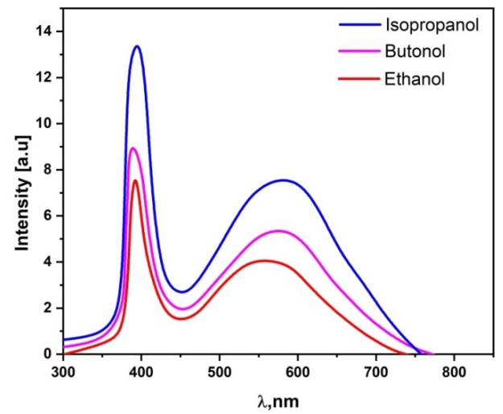

Сурет 25 – Әртүрлі спирттерде дайындалған ZnO люминесценция спектрлері

25-суретте әр түрлі спирттерде синтезделген ZnO қабыршақтарының люминесценция спектрлері көрсетілген.25-суреттен көрініп тұрғандай, люминесценция спектрлері екі негізгі компоненттен тұрады: УК аймағында 400 нм максимумы бар тар жолақ және көрінетін аймақтағы кең жолақ. Көрінетін аймақтағы кең жолақта ZnO қабыршақтарының шыңы 576 нм максимумы бойынша айқын көрінеді. Бутанол мен этанол спиртінде алынған ZnO қабыршақтарының көрінетін аймақтағы қарқындылығының төмен болуы түйіршіктерінің арасындағы ақаулардың пайда болғанын растайды. Көрінетін люминесценция ZnO наноқұрлымдарындағы ақаулармен тығыз байланысты, олардың табиғаты әлі күнге дейін көптеген пікірталастарды қозғайды [162, p. 32-37]. Зерттеуде ZnO наноқұрылымдарындағы жасыл люминесценцияның орталықтары беттік ақаулар екендігі көрсетілген. Ақаулар электрон-кемтік рекомбинациясының орталықтары ретінде қызмет етіп, бұл процесс көрінетін люминесценцияның қарқындылығының төмендеуіне әкеледі.
Люминесценция спектрлері мәліметтері бойынша ZnO құрылымдық ақаулары спиртті еріткіштер табиғатына тәуелді емес. ZnO қабыршақтарының кристалдылығын анықтау үшін көрінетін аймақтағы (I_{ка}) люминесценция жолағының қарқындылығының максимум амплитудасының (I_{қт}) қысқа толқынды аймақтағы шеттік люминесценция жолағының максимум амплитудасына қатынасын салыстыру қабылданған. Барлық қабыршақтар үшін I_{ка}/I_{қт} қатынасы бірліктен кіші және барлық спирттер үшін шамамен ~0,63 бірлікті құрайды, бұл олардың кристалдылығының бірдей екенін көрсетеді.
Сонымен қатар, бірнеше зерттеулерде [164, 165] жасыл-сары жарқылдың бар екені анықталған. Бұл зерттеулерде ZnO құрылымындағы таяз донорлар ретінде тор аралығындағы мырыш атомдары (Zn_{i}), ал терең донорлар ретінде оттегі вакансиялары көрсетілген. Аталған болжам теориялық есептеулер арқылы расталған [166].
Зерттеу нәтижелері көрсеткендей, этанол және бутанол сияқты жоғары полярлыққа ие спирттерде синтезделген ZnO қабыршақтары көрінетін люминесценция қарқындылығы төмен, бұл қабыршақта ақаулардың көп болуымен түсіндіріледі. Ал орташа диэлектрлік өтімділікке ие изопропанол спиртін қолдану, керісінше, ақаулардың аз болуына байланысты люминесценцияның жоғары қарқындылық мәндеріне ие.

3.3 ETL ZnO негізіндегі PSCs фотовольтаикалық және электрофизикалық қасиеттері
ZnO қабыршақтарының құрылымдық өзгерістерінің оның электрофизикалық қасиеттеріне әсерін зерттеу үшін импеданс спектроскопия әдісі қолданылды.
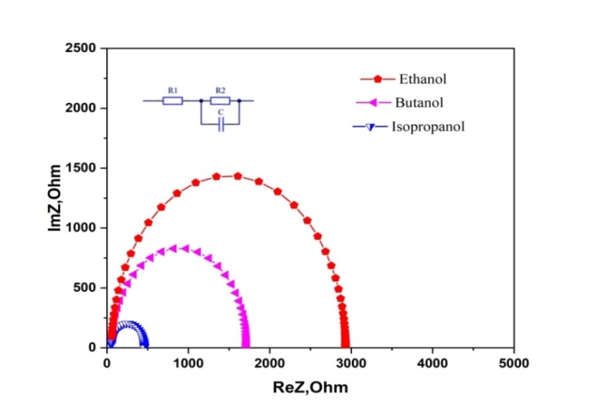

Сурет 26 – ZnO қабыршағы негізінде PSC импеданс годографы

26-суретте әртүрлі ZnO қабыршақтары қолданылған FTO/ZnO/P3HT:IC60MA/Pedot/Ag құрылғыларының импеданс спектрлері көрсетілген. 4-кестеде EIS-analyzer бағдарламалық пакеті арқылы есептелген электрон тасымалдау қабатының электр тасымалдау параметрлері келтірілген, мұнда (R_{h}) – қабыршақтың эквивалентті кедергісі; (R_{ext}) – оқшауланған электрондар мен кемтіктердің рекомбинациясын сипаттайтын кедергі; (k_{eff}) – заряд тасымалдаушылардың рекомбинациясының тиімді жылдамдығы; (τ_{eff}) – заряд тасымалдаушылардың тиімді өмір сүру уақыты; (D_{eff}) – диффузия коэффициенті.
Алынған импедансометрия деректері көрсеткендей, этанол спиртінде синтезделген ZnO негізіндегі электрон тасымалдау қабатының электр тасымалдау параметрлері ең төменгі мәндерге ие. Бұл жағдай ZnO қабыршағының агрегациясының жоғары дәрежесімен байланысты, нәтижесінде ZnO/FTO интерфейсінің кедергісі артады.

Кесте 4 – ZnO қабыршағы негізінде алынған PSC электрофизикалық параметрлерінің мәні
Үлгі | R_{h}, Ом | R_{ext}, Ом | τ_{eff},(мс) | k_{eff},(с⁻¹) | D_{eff},(см²‧с⁻¹)
Isopropanol | 51 | 406 | 10.2 | 807 | 1.7∙10⁻⁷
Butanol | 59 | 1662 | 5.1 | 1937 | 1.5∙10⁻⁸
Ethanol | 82 | 4020 | 4.2 | 2329 | 3.3∙10⁻⁸

4-кестеде FTO/ZnO/P3HT:IC60MA/Pedot/Ag құрылғысының электрофизикалық сипаттамалары көрсетілген. EIS талдауы ZnO қабыршағының кедергісін (R_{h}) және ZnO/FTO интерфейсінің кедергісін (R_{ext}) бағалауға мүмкіндік берді. R_{h} және R_{ext} кедергілерінің кернеу мен құрылғы конфигурациясымен байланысты екенін атап өткен жөн. Дегенмен, егер бұл сипаттамалар тұрақты болса, R_{h} және R_{ext} кедергілеріндегі өзгерістер ZnO қабыршағының құрылымдық ерекшеліктерімен байланысты болуы мүмкін.
ZnO агрегаттарының R_{h} кедергісіне үлкен үлес қосатынын және беттік қасиеттердің R_{ext} кедергісіне әсер ететінін ескере отырып, этанол спиртін қолдану кезінде R_{ext} кедергісінің 9,9 есе артқанын байқаймыз. Бұл этанол спиртінде синтезделген ZnO көптеген ақаулардың пайда болуымен байланысты. Сонымен қатар, R_{ext} кедергісінің артуы электродтар шекарасындағы сыйымдылықтың немесе үлгідегі вакансиялардың пайда болуымен түсіндіріледі [167]. R_{h} кедергісінің 1,6 есеге төмендеуі, изопропанол спиртінің агрегацияны тежейтінін көрсетеді (4-кесте).
Фотоинжекцияланған электрондардың (τ) өмір сүру уақыты этанол мен бутанол спирттерінде изопропанол спиртімен салыстырғанда төмен екендігін FF, R_{h}, D_{eff} және τ_{eff} мәндерімен расталады. k_{eff} және τ_{eff} мәндері заряд тасымалдаушылардың рекомбинациялану жылдамдығы мен заряд тасымалдаушылардың тиімді өмір сүру уақытын сипаттайды. 4-кестеде әртүрлі спирттердің k_{eff} және τ_{eff} көрсеткіштеріне айтарлықтай әсер ететіні көрсетілген. Изопропанол спиртін қолданғанда заряд тасымалдаушылардың рекомбинациялану жылдамдығы және тиімді өмір сүру уақыты 2 есе артады.
23-суретте көрсетілгендей, ZnO енгізілген электрондар FTO интерфейсінен бастап күміс электродына диффузияланады, онда олар кемтіктермен рекомбинацияланады. Инжекцияланған электрондардың сыртқы электрод бойымен жылдам тасымалдануы олардың кері рекомбинациялану ықтималдығын азайту үшін аса маңызды. Бұл жағдайды ескере отырып, электрондардың жылдам тасымалы изопропанол спиртінде қабыршақ алудан кейін ZnO құрылымының жақсаруымен қамтамасыз етеді, бұл сондай-ақ ZnO/электрод шекарасының сапасын арттырады.
Изопропанол спиртінде синтезделген ZnO қабыршағының R_{h} кедергісінің мәні ең төмен болуы кристалдану деңгейінің жоғарылауымен байланысты екенін көрсетеді, бұл қабыршақтың өткізгіштігінің артуын айғақтайды. Сонымен қатар, бұл үлгі кең жұтылу диапазонымен бірге, басқа үлгілермен салыстырғанда U_{max}=0,40 В, FF=0,50 және ПӘК=2,5% көрсеткіштерімен ең жоғары нәтижелерді көрсетті.
Полимерлі күн элементінде изопропанолда синтезделген ZnO агрегацияның төмен деңгейі катодқа (FTO) электрондардың жылдам тасымалдануын қамтамасыз етеді. Сонымен қатар, бұл жағдай, инжекцияланған электрондардың фотобелсенді қабатпен шекарасында рекомбинациясының азаюына әкеледі, нәтижесінде полимерлі күн элементінің фотоэлектрлік сипаттамалары басқа спирттермен салыстырғанда айтарлықтай артады (27-сурет).

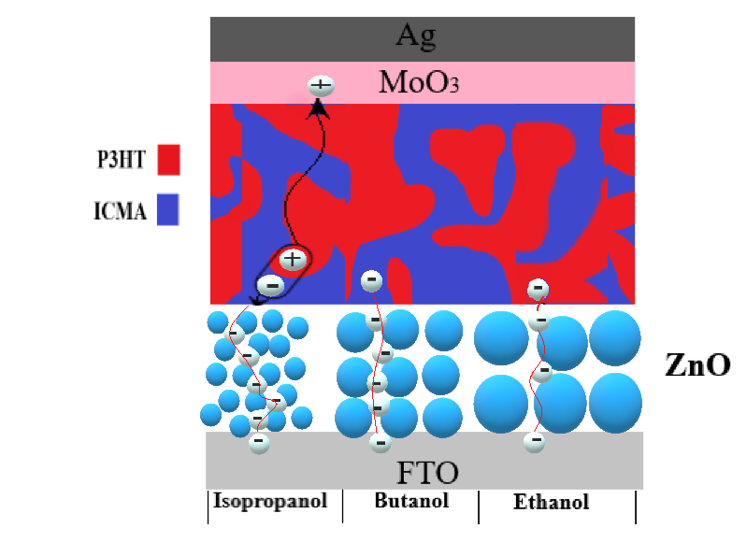

Сурет 27 – FTO/ZnO/P3HT:IC60MA/Pedot/Ag құрылымды күн ұяшықтарындағы зарядтың тасымалдану механизмі

Көрсетілген 27-суретте спирт еріткіштерінің ZnO электрон тасымалдаушы қабатының морфологиясына әсерін көрсетеді. Изопропанол спиртінде синтезделген ZnO түйіршіктері біркелкі және ұсақ, бутанол спиртінде түйіршіктер өлшемі орташа, ал этанол спиртінде ірі түйіршіктер түзеді.
Бұл қабаттардағы зарядтардың тасымалдануына әсер етеді, өйткені ұсақ түйіршіктер арасындағы байланыс артып, электрондардың тасымалдануын жеделдетеді. Әртүрлі спирттерде синтезделген ZnO қабыршағының фотоэлектрлік сипаттамаларына әсерін зерттеу мақсатында модификацияланған ZnO қабыршақтарынан негізінде инверттелген полимерлі күн ұяшықтары FTO/ZnO/P3HT:IC60MA/Pedot:PSS/Ag құрылымында дайындалып зерттелді және вольт-амперлік сипаттамалары 28-суретте көрсетілген.

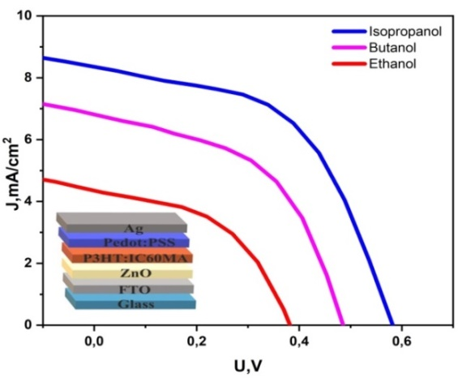

Сурет 28 – FTO/ZnO/P3HT:IC60MA/Pedot:PSS/Ag құрылымдағы PSC вольтамперлік сипаттамалары

Алынған нәтижелерді талдау нәтижесінде қысқа тұйықталу ток тығыздығы спирт еріткіштеріне байланысты өзгереді, изопропанолда (J_{sc}) 8.6 мА/см², бутанолда (J_{sc}) 7.1 мА/см² және этанолда (J_{sc}) 4.7 мА/см² құрайды. Ашық тізбектегі кернеу (U_{oc}) спирт еріткіштеріне тәуелді. Әр түрлі спирттерде синтезделген ZnO қабыршағының вольт-амперлік сипаттамалары 5-кестеде көрсетілген.

Кесте 5 – Полимерлі күн элементтерінің фотовольтаикалық сипаттамалары
Үлгі | U_{oc} (В) | J_{sc} (мA/cм²) | U_{max}(В) | J_{max} (мA/cм²) | FF | ПӘК%
Isopropanol | 0.58±0,01 | 8.6±0,05 | 0.40±0,01 | 6.33±0,05 | 0.50±0,01 | 2.5±0,05
Butanol | 0.48±0,01 | 7.1±0,05 | 0.32±0,01 | 5.04±0,05 | 0.47±0,01 | 1.6±0,05
Ethanol | 0.38±0,01 | 4.7±0,05 | 0.24±0,01 | 3.2±0,05 | 0.43±0,01 | 0.9±0,05

Изопропанолда синтезделген құрылымдарға негізделген қабыршақтар күн энергиясын электр энергиясына (η) ең жоғары тиімділікпен түрлендіруді көрсетті. Бұл түйіршіктер шекарасындағы ақаулардың азаюы, нәтижесінде күн сәулесінің әсерінен көбірек электрондардың инжекцияланып, ұяшықтың ток көрсеткішін арттырып, бос кернеуді (U_{OC}) анықтайтын электрондарының Ферми квазидеңгейі жоғарылауына себеп болды. ПӘК нәтижелер бойынша құрылғының тиімділігі 2,7 есеге артты.
3.4 Әртүрлі қалыңдықтағы ZnO қабыршақтарының морфологиялық және оптикалық қасиеттері
Тұндыру шарттары, морфология, кристалдық ақаулардың сипаты мен тығыздығы, сондай-ақ ZnO жұқа қабыршақтарының қалыңдығы құрылғының өнімділігіне маңызды ықпал етеді [168]. Бұдан басқа, органикалық қабыршақтардың тиімділігіне ZnO қабатының қалыңдығы мен сапасы айрықша әсер етеді [169].
ZnO қабыршақтарына негізделген жоғары тиімді инверттелген полимерлі күн элементтерін әзірлеу үшін электр тасымалдаушы қасиеттерді жақсарту және рекомбинациялық процестерді азайту мақсатында ZnO қабыршағының қалыңдығы мен құрылымын оңтайландыру қажет. Бұл шаралар құрылғының тиімділігін арттыруға және оның жұмыс мерзімін ұзартуға ықпал етеді.
Осы жұмыста ZnO қабаты қалыңдығының бет морфологиясы мен ZnO қабыршағының оптикалық қасиеттеріне, сондай-ақ P3HT:IC60MA полимерлі күн элементінің фотовольтаикалық көрсеткіштеріне әсері зерттелді. Сонымен қатар, ZnO қабаты қалыңдығының фотоиндуцирленген электрондардың ұяшықтағы тасымал динамикасына әсері де талданды.
Синтезделген ZnO жұқа қабыршағының СЭМ суреттері (29-сурет) көрсетілген. Жалпы ZnO жұқа қабыршақтары тығыз және біркелкі, бірақ олар жарықтарға ие.

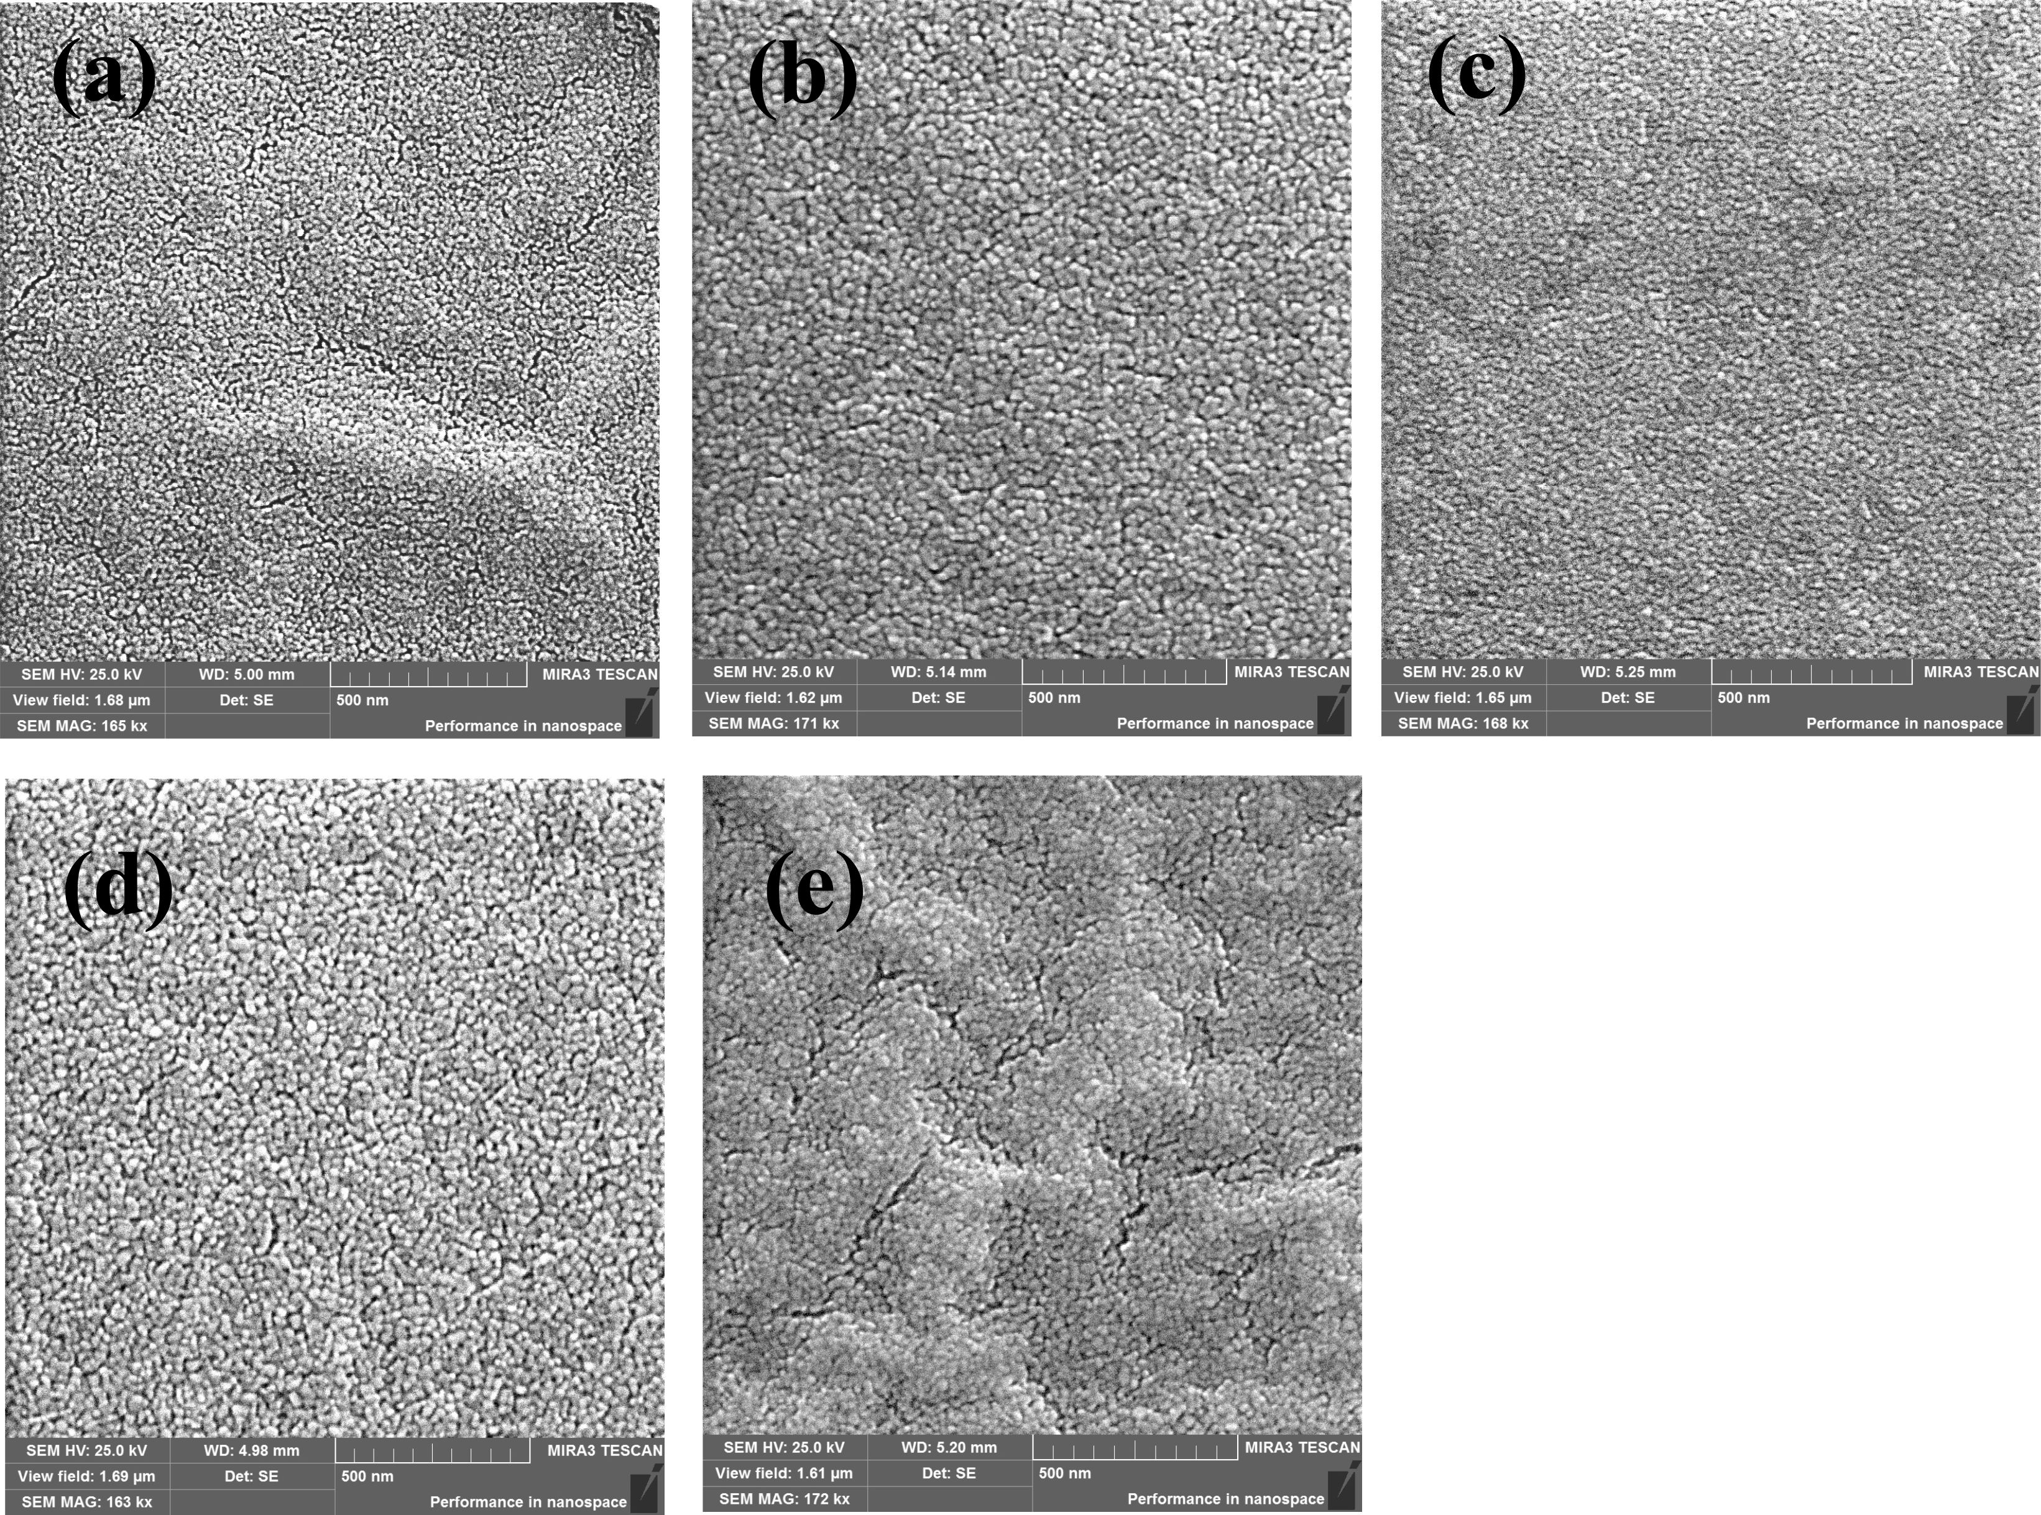

а - 1500 rpm; b - 3000 rpm; c - 4000 rpm; d - 5000 rpm; e 6000 rpm

Сурет 29 – Синтезделген ZnO жұқа қабыршақтарының СЭМ суреттері

Қабыршақтың қалыңдығы, жарықтың тығыздығы мен көлемі төсемнің айналу жылдамдығына байланысты реттеледі. Минутына 1500 айналымда жағылған қабыршақта жарықтар аса байқалмайды. Айналу жылдамдығының артуымен қабыршақтарда жарықтар пайда болады және олардың өлшемі ұлғаяды. Жарықтар катод (ITO немесе FTO) және HTL арасында тікелей байланыс қалыптастырып, құрылғының өнімділігіне теріс әсер ететіні белгілі [170]. Әртүрлі айналу жылдамдықтарында алынған ZnO қабыршақтары қалыңдығының мәндері 6-кестеде көрсетілген.

Кесте 6 – ZnO қабыршағының қалыңдығының spin-coating айналу жылдамдығына тәуелділігі

Spin-coating rotation speed, rpm | Film thickness ZnO, nm
1000 | 86±5
1500 | 68±5
3000 | 54±5
4000 | 42±5
5000 | 26±5

Зерттеу барысында күткендей, ZnO қабыршағының қалыңдығы айналу жылдамдығының артуына байланысты төмендейтіні анықталды. Әр түрлі қалыңдықтағы ZnO қабаттарының жұтылу спектрлері өлшеніп, олардың нәтижелері 30a-суретте көрсетілген. Алынған нәтижелер ZnO жұқа қабыршақтарының жұтылу спектрлері кең жолақты металл оксидті жартылай өткізгіштердің жұтылу сипаттамаларымен ұқсастығын көрсетті [171].

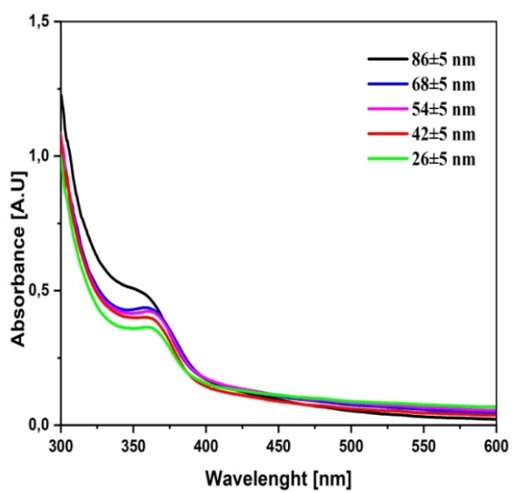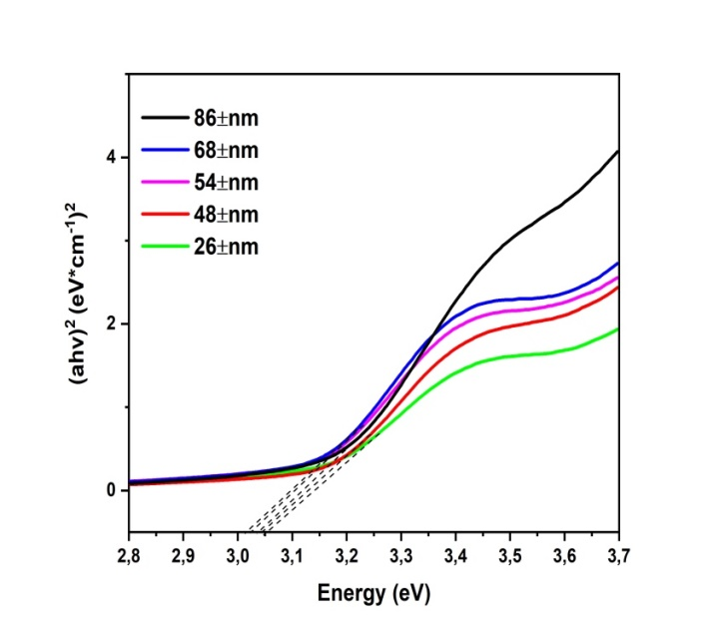

а b

Сурет 30 – (a) ZnO қабыршақтарының жұтылу спектрлері (b) Tauc графигі

30a-суретте көрсетілгендей, ZnO қабыршағының қалыңдығы азайған сайын жұтылу шекарасының негізгі ығысуы айқын байқалады. Сонымен қатар, қабыршақтың қалыңдығының төмендеуі жұтылу қарқындылығының азаюына алып келеді. ZnO қабыршағының тыйым салынған аймағының оптикалық енін Tauc әдісі бойынша бағалап, алынған нәтижелерді 30b-суретте көрсетілген [171, p. 24462-24467]. Қабыршақ қалыңдығының 380 нм толқын ұзындығындағы жұтылуға және тыйым салынған аймақтың оптикалық еніне әсері 7-кестеде келтірілген.

Кесте 7 ‒ Tauc графигі бойынша ZnO оптикалық тыйым салынған аймағы
Film thickness ZnO, nm | D, (λ= 360nm) | Optical band gap (eV)
86±5 | 1,20 | 3.03
68±5 | 1,07 | 3.01
54±5 | 1,05 | 3.02
42±5 | 1,02 | 3.04
26±5 | 0,94 | 3.05

Қабыршақ қалыңдығының төмендеуі тыйым салынған аймақтың тарылуына әкелетіні байқалады, бұл кванттық өлшемдердің шектелу құбылыстарымен байланысты болуы ықтимал. Алайда, қабыршақтың қалыңдығының одан әрі төмендеуі ZnO тыйым салынған аймағының кеңеюіне себеп болады. Бұл құбылыс, [172, 173] сілтемелеріне сәйкес, ZnO кристалдылығының нашарлауымен түсіндіріледі.

3.5 ZnO қабыршағы қалыңдығының полимерлі күн ұяшығының электронды тасымалдауға әсері
Синтезделген ZnO қабыршақтары негізінде полимерлі күн элементтері дайындалды, және ZnO-і қалыңдығы мен сапасының фотоэлектрлік сипаттамаларына әсері зерттелді. Құрылғының көлденең қимасы СЭМ әдісімен алынған (31-сурет) көрсетілген. Фотобелсенді қабаттың (P3HT:IC60MA) қалыңдығы, айналдыру әдісімен бетті жағудың жылдамдығын азайту арқылы қабатты жұқа жағу, көпқабатты құрылымның анық көрінуін қамтамасыз ету үшін арнайы арттырылды.

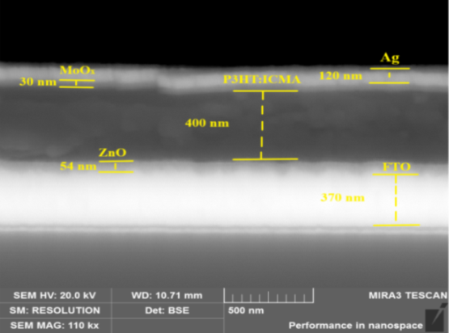

Сурет 31 – FTO/ZnO:P3HT:IC60MA/MoO_{x}/Ag құрылғысының SEM көлденең қимасының суреті

FTO/ZnO/P3HT:IC60МA/MoOx/Ag құрылғысының энергетикалық деңгейлері диаграммасы 31а-суретте көрсетілген. Бұл диаграмма әртүрлі жұмыстарда ұсынылған деректер негізінде құрылды [174, 175]. ETL ZnO қоспағанда, басқа функционалдық қабаттар PSC бірдей шарттарда жағылған.
Әр түрлі қалыңдықтағы ZnO бар PSC вольт-амперлік сипаттамалары (IV қисығы) 32b-суретте көрсетілген, ал олардың фотоэлектрлік параметрлері 8-кестеде берілген.
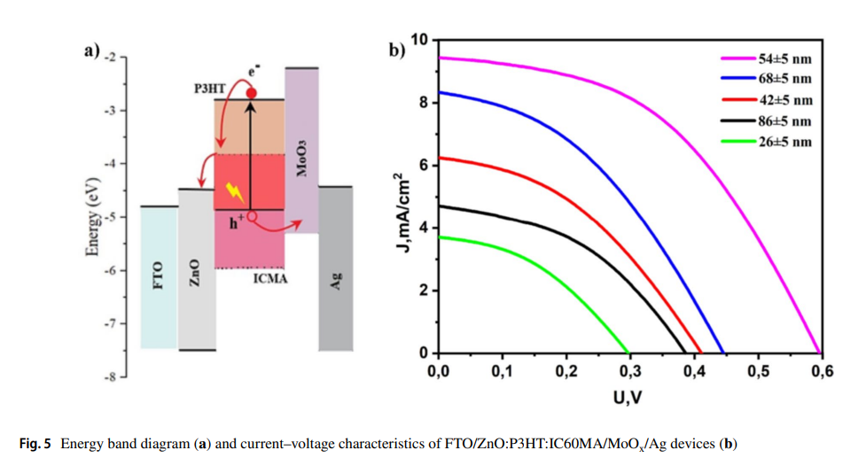

Сурет 32 – (а) Энергетикалық деңгей диаграммасы және (b) FTO/ZnO/P3HT:IC60MA/MoOx/Ag құрылғысының вольт-амперлік сипаттамасы

32-суретте IV қисығының ZnO ETL қасиеттеріне тәуелділігі анық байқалады. ETL қалыңдығы 86±5 нм болғанда, PCS тиімділігі тек 1%-ды құрайды. Алайда, қабыршақ қалыңдығының азаюы тиімділіктің күрт артуына алып келіп, ZnO ETL қалыңдығы 54±5 нм болғанда максималды 3,2% деңгейіне жетеді. Қабыршақ қалыңдығының әрі қарай төмендеуі тиімділіктің біртіндеп төмендеуіне әсер етеді.

Кесте 8 – Күн элементтерінің фотоэлектрлік сипаттамалары

ZnO қабыршағының қалыңдығы, нм | U_{oc}, (В) | J_{sc} (мA/cм²) | U_{max} (В) | J_{max} (мA/cм²) | FF | ПӘК %
86±5 | 0.39±0,01 | 5.9±0,05 | 0.26±0,01 | 3.9±0,05 | 0.44±0,01 | 1.0±0,05
68±5 | 0.45±0,01 | 8.3±0,05 | 0.30±0,01 | 5.9±0,05 | 0.47±0,01 | 1.8±0,05
54±5 | 0.60±0,01 | 9.5±0,05 | 0.42±0,01 | 7.6±0,05 | 0.56±0,01 | 3.2±0,05
42±5 | 0.41±0,01 | 7.9±0,05 | 0.28±0,01 | 5.1±0,05 | 0.44±0,01 | 1.4±0,05
26±5 | 0.30±0,01 | 4.3±0,05 | 0.20±0,01 | 2.5±0,05 | 0.38±0,01 | 0.4±0,05

8-кестеден көрініп тұрғандай, ZnO ETL қалыңдығы 54 ± 5 нм болғанда, бос (Voc) кернеуі мен қысқа тұйықталу (Jsc) ток тығыздығы сәйкесінше 0,6 В және 9,5 мА/см² максималды мәндеріне жетеді.
Бұл жағдай жалпы ПӘК-нің 3,2%-ға артуына себеп болады. Аталған нәтиже ZnO ETL қалыңдығының PSC фотоэлектрлік сипаттамаларына айрықша әсер ететінін көрсетеді. Осылайша, заряд тасымалдау процестерінің бәсекелестігі арасында тепе-теңдікті сақтайтын ETL оңтайлы қалыңдығы анықталды.
Электрондар мен кемтіктердің квазиферми деңгейлерінің айырмасы ETL және HTL-де инверттелген полимерлік күн элементтерінің фотокернеуін шектейді [176]. Осыған байланысты Voc деңгейін жоғарылату үшін ETL және HTL қасиеттерін оңтайландыру ерекше маңызды. Бұл зерттеуде молибден оксиді мен фотобелсенді қабат бірдей шарттарда жағылды, сәйкесінше байқалған Voc өзгерістері тек мырыш оксиді қасиеттерімен байланысты.
Бұл зерттеуде PSCs-да зарядтардың рекомбинациясын зерттеу үшін импеданс спектроскопиясы әдісі қолданылды [177]. Сонымен қатар, эксперименттік әдістерден басқа, зерттеушілер оптоэлектрондық құрылғылардағы заряд тасымалдаушыларын генерациялау процесін зерттеу үшін уақыттық аймақтағы шекті айырмаларды пайдаланатын теориялық әдістерді де қолданады [178, 179]. ZnO электрондардың квазиферми деңгейінің орналасуы құрылғының жұмыс барысында инжекцияланатын электрондардың өткізгіштік аймақтағы тығыздығына, сондай-ақ ZnO ақаулардың тығыздығы мен түрлеріне тәуелді [180, 181]. Электрондардың квазиферми деңгейі өткізгіштік аймағының төменгі бөлігінде жоғары орналасқан сайын, генерацияланатын фотоэлектрлік кернеу де соғұрлым артады. Тыйым салынған аймақта тереңдігі аз донорлық деңгейлерді қалыптастыратын ақаулар Ферми деңгейін жоғарырақ, өткізгіштік аймақтың төменгі бөлігіне жақындатуға ықпал етеді [180, p. 13665-13677]. Осылайша, PSCs байқалатын өзгерістер ZnO қабыршағының қалыңдығы мен ZnO ақаулар тығыздығының өзгерістерімен тығыз байланысты болуы мүмкін [180, p. 13665-13677; 181, p. 885-888].
ZnO қалыңдығын азайту қабыршақ кедергісін төмендету арқылы электрондардың (ITO) катодқа жылдамдығын арттыруға ықпал етеді [181, p. 885-888]. Дегенмен, бұл процесс инжекцияланатын электрондардың ZnO/PL/FTO шекарасында рекомбинация жылдамдығын да көтереді, өйткені нүктелік кемтіктер, жарықтар және кристалдардағы ақаулар саны артады [182, 183]. Нәтижесінде, осы екі заряд тасымалдау процесі PSC фотоэлектрлік сипаттамаларына қарсы әсерін тигізеді.
Заряд тасымалдау процестерін сандық түрде талдау мақсатында біз импеданс спектроскопиясы (ЕIS) әдісін қолдана отырып, әр түрлі қалыңдықтағы ZnO ETL бар PSCs импеданс спектрлерін өлшедік.

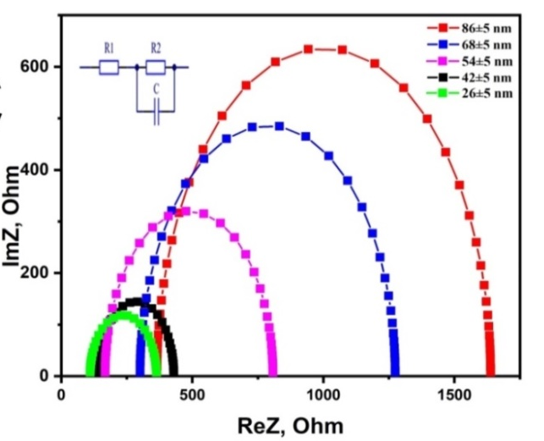

Сурет 33– Әртүрлі қалыңдықтағы ZnO қабыршағының PSCs импеданс спектрлері

Ескерту – Кіріктіруде импеданс мәліметін сәйкестендіру үшін қолданылған эквивалентті электр сұлбасы көрсетілген
33-суретте (кіріктіру) импеданс спектрлерін анықтау үшін пайдаланылатын эквивалентті сұлбада көрсетілген. Бұл сұлбада ZnO ETL жазықтығындағы кедергіні R₁, R₂C ZnO/PL интерфейсін, ал R₂ рекомбинация жылдамдығын анықтайтын рекомбинация кедергісін білдіреді. 33-суретте әр түрлі қалыңдықтағы ZnO электрон тасымалдаушы қабаты бар PSC өлшенген импеданс спектрлері квадратты нүктелер түрінде көрсетілген.
Өлшенген импеданс спектрлері салыстырылып, R₁, R₂, C және басқа заряд тасымалдау параметрлерінің мәндері бағаланды. Бұл мәндер 9-кестеде көрсетілген, мұнда t_{eff} - ZnO электрон тасымалдаушы қабатындағы инжекцияланатын электрондардың тиімді өмір сүру уақыты, ал k_{eff} - инжекцияланатын электрондардың рекомбинация жылдамдығын сипаттайтын параметр. Заряд тасымалдаушылардың тиімді өмір сүру уақыты RC тізбегінің уақыт тұрақтысына тең (33-суреттегі кірістіру) және ол ЕIS деректері негізінде бағаланды. Рекомбинация жылдамдығының k_{eff} параметрі келесі теңдеу арқылы есептеледі [177, p. 391-409]:

$k_{eff}=\frac{1}{τ_{eff}}$ (7)

9-кестеден көрініп тұрғандай, ZnO ETL қалыңдығын азайту ETL кедергісін (R₁) төмендетеді, бұл электрондардың FTO-ға жылдам берілуін жеңілдетеді.

Кесте 9 – PSCs зарядты тасымалдау параметрлері

ZnO қабыршағының қалыңдығы, нм | R₁,(Ом) | R₂,(Ом) | R₂ /R₁ | τ_{eff}, (мс) | k_{eff},(с⁻¹)
86 ±5 | 480 | 1274 | 1.8 | 1.2 | 830
68±5 | 365 | 1022 | 2.8 | 2.3 | 435
54 ±5 | 169 | 637 | 3.7 | 2.8 | 350
42±5 | 140 | 289 | 2.1 | 0.4 | 2500
26 ±5 | 109 | 250 | 1.3 | 0.5 | 2000

Дегенмен, 9-кестеден анық көрінетіндей, ZnO ETL қалыңдығының азаюы рекомбинация кедергісін (R₂) де төмендетеді, бұл инжекцияланатын электрондардың рекомбинация жылдамдығын арттырады. Осылайша, бір жағынан R₁-дің төмендеуі электрондардың жылдам тасымалдануына әкелсе, екінші жағынан, R₂-нің төмендеуі рекомбинация процесін де жылдамдатады (34-суретте көрсетілген).

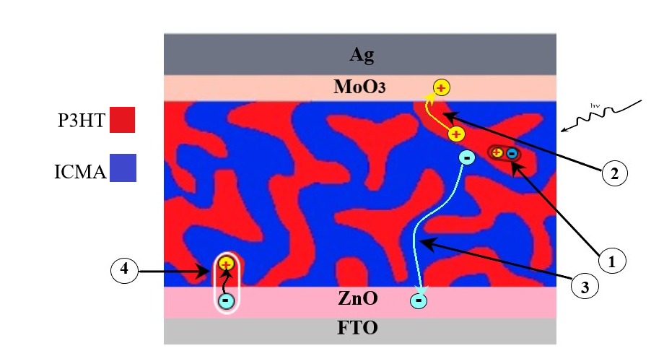

1 – Фотонның жұтылуы және экситонның пайда болуы; 2 – Бос электрон тасушыларға экситонның диссоциациясы; 3 – Электронның ZnO инжекциялануы; 4 – ZnO/P3HT шекарасында электрон мен кемтіктің рекомбинациясы

Сурет 34 – Қарапайым генерация сұлбасы және FTO/ZnO/P3HT:IC60MA/MoO₃/Ag полимерлі күн элементіндегі зарядтың тасымалдануы:

Импеданс спектроскопиясын талдау ZnO электрон тасымалдаушы қабатындағы электрондардың катодқа тасымалдану жылдамдығы мен заряд тасымалдаушылардың кері рекомбинация жылдамдығы арасында тепе-теңдік орнайтын оңтайлы қалыңдықтың бар екенін растады. ZnO электрон тасымалдаушы қабатындағы оңтайлы қалыңдықта болғанда, электрондардың өмір сүру уақыты (τ_{eff}) максималды мәнге жетеді, ал заряд тасымалдаушылардың рекомбинация жылдамдығы (k_{eff}) минималды мәнге ие болады. IV және IS зерттеу нәтижелері бойынша, эксперимент бөлімінде көрсетілген шарттарда синтезделген ZnO электрон тасымалдаушы қабатының оңтайлы қалыңдығы 54 нм анықталды.

3-бөлім бойынша қорытынды
1. Жұмыста спирт еріткіштерінің полярлығына байланысты ZnO қабыршағы морфологиясының өзгеруі байқалады, бұл өз кезегінде электрондарды тасымалдаудың тиімділігіне әсер етеді. ZnO қабыршағының оптикалық тыйым салынған ені 3.2 эВ - 2.8 эВ дейін азаятыны анықталды. ZnO бетінің морфологиясындағы өзгерістер полимерлі күн элементтерінің ВАС параметрлеріне әсер ететіні көрсетілген. Изопропанол спиртінде синтезделген ZnO негізіндегі PCS күн энергиясын электр энергиясына түрлендірудің ПӘК 2,5% жоғары тиімділігін көрсетті.
2. ZnO қабатының қалыңдығында 54 нм болғанда полимерлі күн элементінің заряд тасымалдаушылардың тасымалдануы мен рекомбинациясы арасында тепе-теңдік бар екені анықталды.

4 ПОЛИМЕРЛІ КҮН ЭЛЕМЕНТТЕРІ ҮШІН ZnO НЕГІЗІНДЕГІ НАНОКОМПОЗИТТІ ЭЛЕКТРОН ТАСЫМАЛДАУ ҚАБАТЫ

Көптеген зерттеулер ZnO негізіндегі күн элементтерінің екі негізгі мәселесіне бағытталған: (1) жоғары электр өткізгіштік қасиеттеріне ие бірөлшемді ZnO наноқұрылымдарын синтездеу үшін қарапайым әдістерді әзірлеу және (2) ZnO үшін қолайлы фотобелсенді материалдарды іздеу. Осы мәселелерді тиімді шешу мақсатында біз ZnO/SnO₂ нанокомпозиттік электродын қолдануды ұсынамыз.
Композиттік ZnO/SnO₂ құрылымға ие электротасымалдаушы қабаты тек ZnO немесе SnO₂ негізіндегі электродтарға қарағанда бірқатар артықшылықтарға ие. SnO₂ жоғары кемтікті өткізгіштік қасиетіне ие, бұл белсенді қабаттан электродына фотоиндуцирленген кемтіктердің жылдам берілуін қамтамасыз етеді. Нәтижесінде, заряд тасымалдаушылардың рекомбинациялану ықтималдығы төмендетіп, күн элементінің тиімділігі артады [184].
Белгілі болғандай, SnO₂ негізіндегі электроды бар полимерлі күн элементтерінің фотокернеу мәні жеткілікті жоғары емес, себебі SnO₂ квазидеңгей Ферми электрондарының (EF) орны төмен. Ал ZnO/SnO₂ композитінің EF орны жоғары, сондықтан ZnO/SnO₂ негізіндегі полимерлі күн элементтерінің генерацияланатын фотокернеу мәні жоғары болады [185]. Осылайша, оңтайланған бет құрылымына ие ZnO/SnO₂ композиттік қабыршақтарды пайдалану полимерлі күн элементтерінің фотовольтаикалық параметрлерін жақсартуға мүмкіндік береді.
Осы тарауда ZnO композиттеріндегі SnO₂ құрылымдық, оптикалық және электрлік қасиеттеріне әсерін зерттеу бағытында жүргізілген эксперименттердің нәтижелері, сондай-ақ олардың полимерлі күн элементтерінің фотовольтаикалық параметрлеріне тигізетін әсері көрсетілген.

4.1 SnO₂ наноқабатының композиттік ZnO:SnO₂ қабыршақтарынының құрылымдық және оптикалық қасиеттеріне әсері
35-суретте СЭМ және АКМ әдістерімен алынған SnO₂ қабыршақтарының беттік морфологиясы көрсетілген. SnO₂ қабыршақтарының СЭМ кескіндері наноқұрылымдардың арал тәрізді морфология түзетінін көрсетті. Бұл аралдар, негізінен, дөңгелек пішінге ие және олардың өлшемдері бірнеше ондағаннан жүздеген нанометрге дейінгі диапазонда ауытқиды. Аралдардың пішіні мен өлшемдері шамамен 50 нанометрді құрап, ақаулардың бар екенін көрсетеді. Аралдардың бетте біркелкі таралуы материалдың синтез ерекшеліктерінің нәтижесі болуы мүмкін. Мұндай құрылым материалдың электрлік және оптикалық қасиеттеріне айтарлықтай әсер етуі ықтимал.
Алынған қабыршықтардың беттік морфологиясына қатысты СЭМ нәтижелері АКМ деректерімен толық үйлесімді. 35b-суретте сканерлеуші электронды микроскопия (СЭМ) әдісімен алынған SnO₂ қабыршағының көлденең қимасы көрсетілген, оның қалыңдығы 58 нм құрайды.
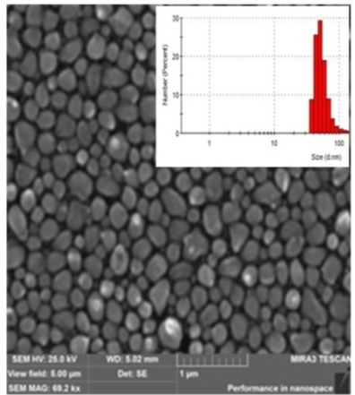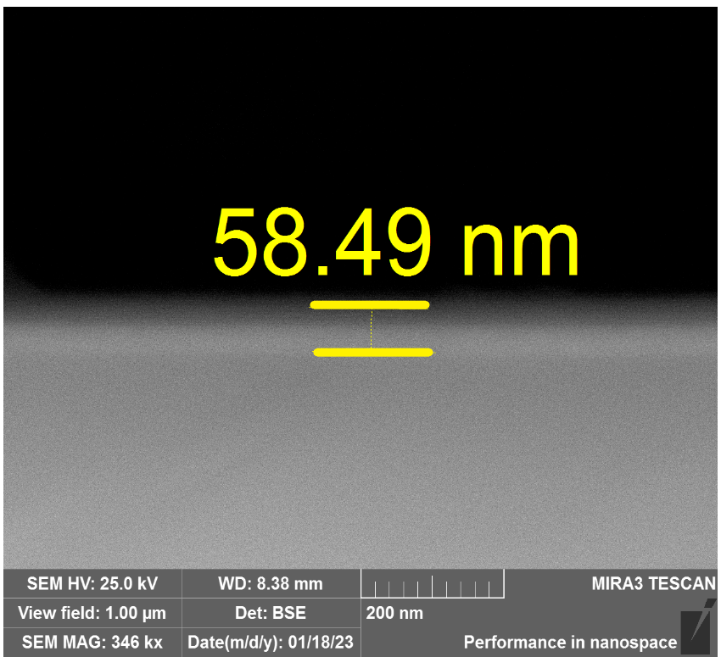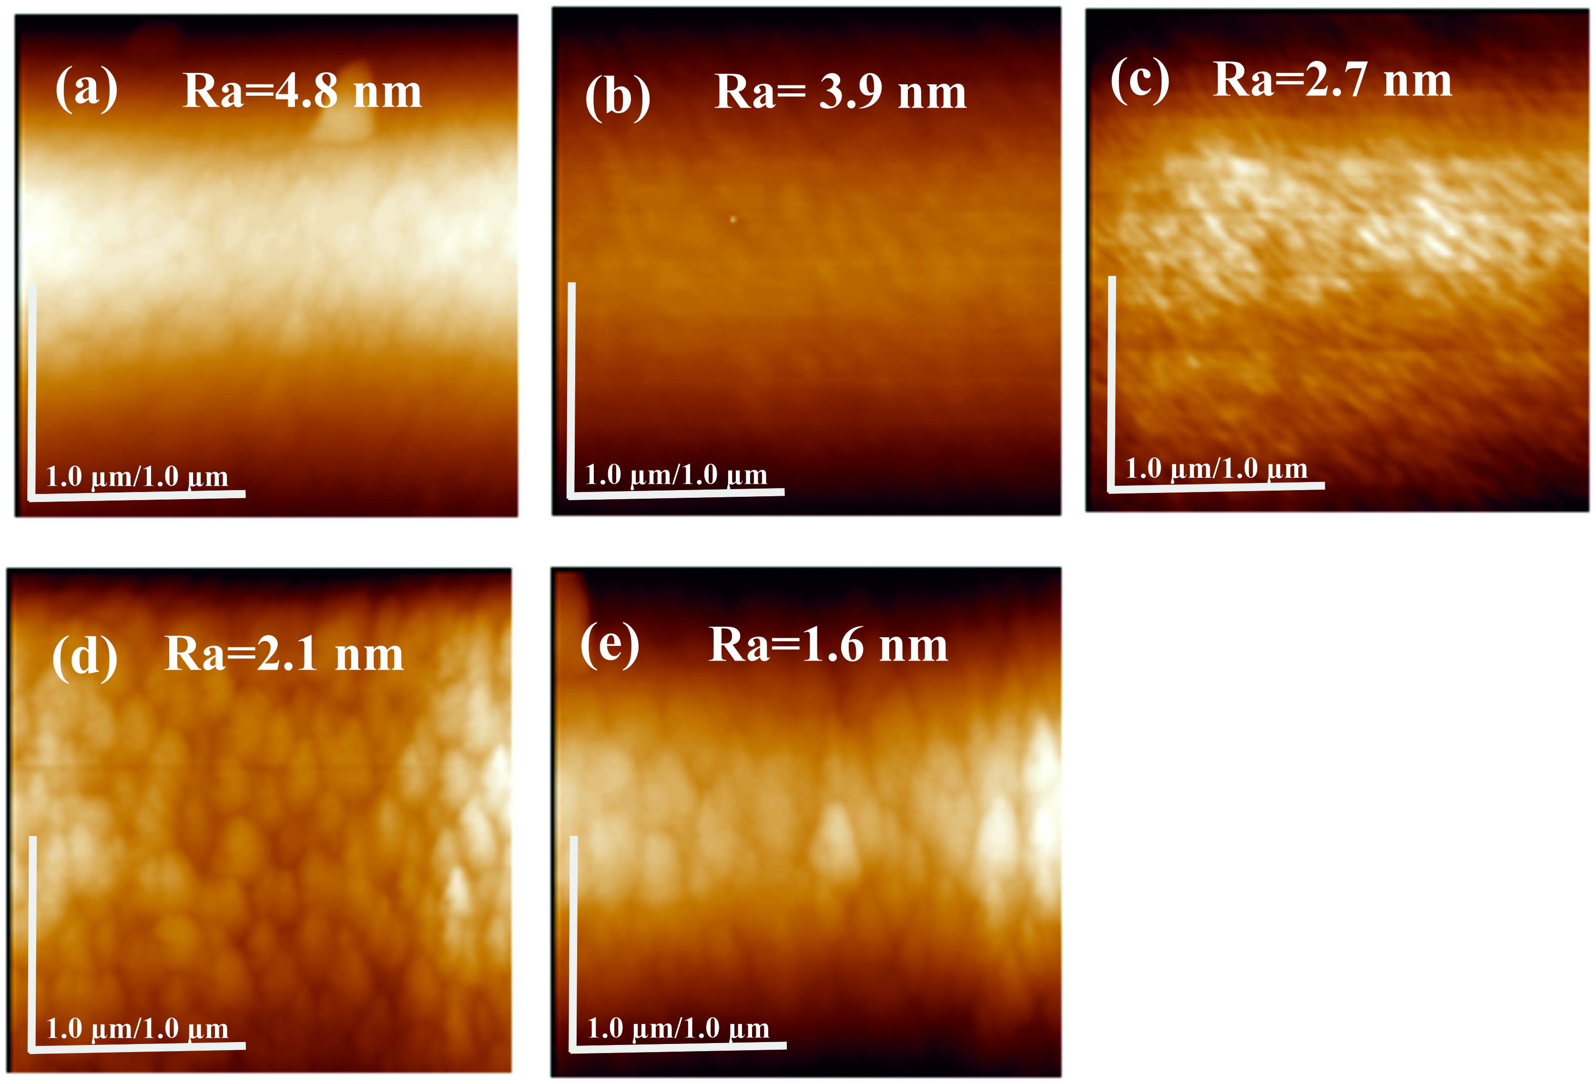
а b c

а ‒ SnO₂ қабыршағының СЭМ суреті; b ‒ SnO₂ қабыршағының СЭМ көлденең қимасының суреті; c ‒ SnO₂ қабыршағының АКМ суреттері

Сурет 35 – Қабыршақ беті морфологиясының суреті

SnO₂ арал тәрізді құрылымының өсуі мен кристалдану процесінің нәтижесінде қалыптасады және гетероқұрылымдар мен көпқабатты күн элементтерін жасауға ықпал етеді. Бұл аралдар кванттық нүктелер ретінде әрекет етіп, жарықтың жұтылуын және заряд тасымалдаушылардың генерациясын жақсартып, құрылғының тиімділігін арттырады [186].
Үлгілердің бетіндегі химиялық элементтерді анықтау мақсатында энергодисперсиялық талдау жүргізілді. Талдау INCAPentaFET–x3 энергодисперсиялық анализаторы (Oxford Instruments, Англия) көмегімен орындалды. Энергодисперсиялық талдау нәтижесінде қабыршақ құрамында Zn, Na, Sn, O, Si және C элементтері бар екендігі анықталды.
АКМ кескіндерінен байқалғандай, SnO₂ қабыршақтарының морфологиясы бетінің құрылымдық қасиеттерін айқын көрсетеді. SnO₂ қабыршағының кедір-бұдырлығы Ra=2.1 нм құрайды, бұл көрсеткіш SnO₂/фотобелсенді қабат арасындағы интерфейстің сапасын арттырып, фотоиндукцияланған электрондардың акцепторға тиімді инжекциялануын қамтамасыз етеді.
Сонымен қатар, бұл интерфейс заряд тасымалдаушыларының рекомбинациялану ықтималдығын төмендетуге мүмкіндік береді [186, p. 733-1-733-17].

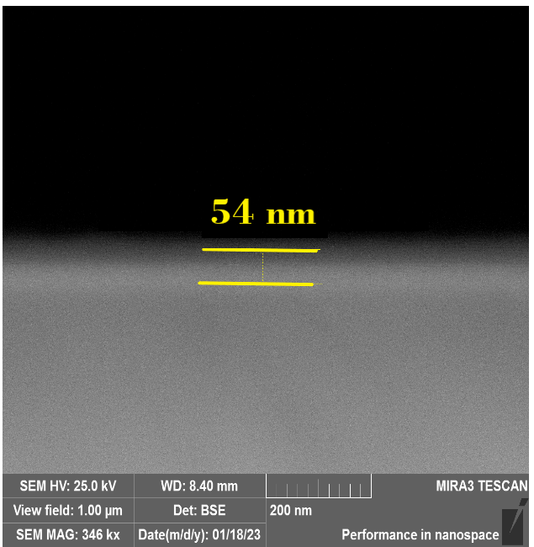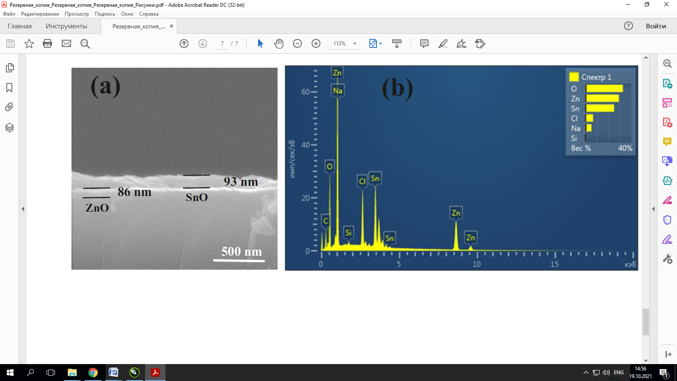
а b

Сурет 36 – (а) ZnO/SnO₂ нанокомпозиттік қабыршағының қалыңдығы; (b) ZnO/SnO₂ нанокомпозиттік қабыршағының энергодисперсиялық талдауы
36-суретте қабыршақтарының көлденең кескініне арналған СЭМ кескіндері (а) және ZnO/SnO₂ композиттік қабыршақтарының энергодисперсиялық талдауы (b) ұсынылған. Композиттік қабыршақтарының қалыңдығы 54 нм болды.
37а-суретте әртүрлі қалыңдықтағы SnO₂ электрон тасымалдаушы қабатының жұтылу спектрлері көрсетілген. Бұл спектрлер кең жолақты жартылай өткізгіштерге тән қасиеттерді бейнелейді [187]. Өлшенген жартылай өткізгіш қабыршақтарының жұтылу спектрлері SnO₂ қабыршақтарының жұтылу жолағының шекарасының шамамен 350 нм-де орналасқанын көрсетеді. Жұтылу спектрлерін өлшеу нәтижесінде қабыршақтың қалыңдығы артқан сайын оптикалық тығыздықтың жоғарылайтыны байқалады. Дегенмен, жұтылу спектрінің максимумдарының орналасуы өзгеріссіз қалады.
37b-суретте ZnO және SnO₂ қабыршағы мен ZnO/SnO₂ композиттерінің жұтылу спектрлері ұсынылған. Барлық қабыршақтар үшін жұтылу жолағының шекарасы 380-400 нм аралығында орналасады, бұл жартылай өткізгіштердің тыйым салынған аймағында оптикалық өтудің орын алатынын көрсетеді. Суретте композиттік қабыршақтардың жұтылу спектрлерінің формасының жеке жартылай өткізгіш оксидтерінің спектрлерінен айтарлықтай айырмашылығы жоқ екендігі анық байқалады. Кванттық тиімділік (КТ) фотоэлектрлік элементтің қысқа тұйықталу режимінде жұмыс істегенде электрлік токқа айналатын фотондардың санын сипаттайды.

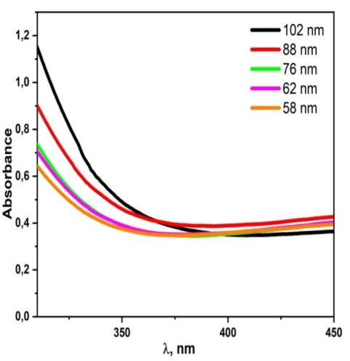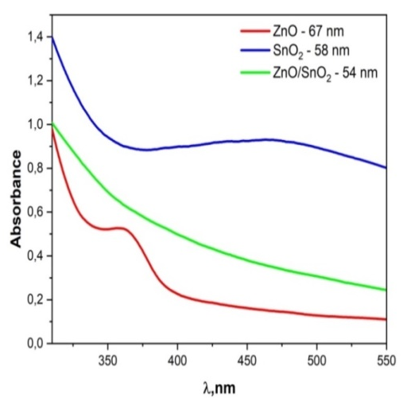
а b

Сурет 37 – (a) әртүрлі айналдыру жылдамдығында алынған SnO₂ қабыршақтарының жұтылу спектрлері және (b) ZnO/SnO₂ нанокомпозиттік қабыршағының жұтылу спектрі

Бұл процесс барысында токқа әсер етпей рекомбинацияланатын заряд тасымалдаушылар «жиналған» деп аталады. Идеал жағдайларда, КТ 100%-ға тең болғанда, белгілі бір толқын ұзындығындағы барлық фотондар жұтылады, ал осы фотондар нәтижесінде пайда болған барлық негізсіз заряд тасымалдаушылар рекомбинацияланады. Кванттық тиімділікті белгілі бір толқын ұзындығында жиналған зарядтардың бөліну ықтималдығы ретінде қарастыруға болады, ол құрылғының барлық қалыңдығы бойынша интегралданады және күн элементіне түсетін фотондар санына нормаланады.
Кванттық тиімділік әдетте фотонның толқын ұзындығына немесе энергиясына байланысты функция ретінде анықталады. Әртүрлі толқын ұзындықтарының элементпен жұтылу деңгейінің айырмашылығына байланысты кванттық тиімділіктің спектрлік өлшемдері қабыршақтың және олардың беттерін құрайтын органикалық материалдардың сапасы туралы жан-жақты ақпарат бере алады. Кванттық тиімділіктің энергияны түрлендіру тиімділігінен басты айырмашылығы – КТ күн элементінің түрлендіретін қуат үлесі туралы мәлімет бермейді. Ол тек фотондардың жиналған заряд тасымалдаушыларымен өзара әрекеттесуін сипаттайды [187].
38-суретте екі типтегі күн ұяшықтарының кванттық тиімділігі (КТ) көрсетілген. ZnO және ZnO/SnO₂ негізіндегі ұяшықтардың спектрлік сезімталдық сипаты іс жүзінде бірдей, бұл оларды салыстыруға мүмкіндік береді. Дегенмен, 350-650 нм диапазонында кванттық тиімділік мәндерінің айтарлықтай ерекшеленетіні байқалады, бұл құрылғылардың тиімділігіне әсер ететін маңызды фактор болып табылады.

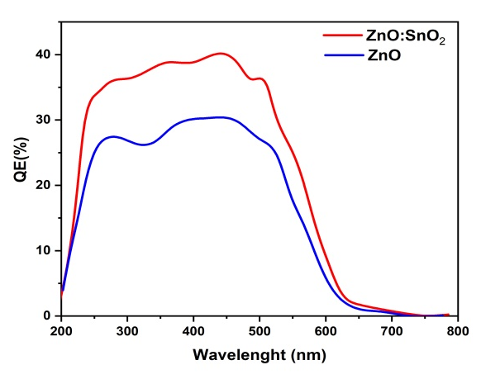

Сурет 38 – ZnO/SnO₂ нанокомпозитті полимерлі күн элементтерінің кванттық тиімділігі

38-суретте көрсетілгендей, ZnO негізіндегі полимерлі күн элементтерінің кванттық тиімділігі 29,7%-дан аспайды, ал ZnO/SnO₂ негізіндегі күн элементтерінің кванттық тиімділігі 40,4%-ға жетеді. ZnO негізіндегі күн элементтерінің кванттық тиімділігінің айтарлықтай жақсаруы ВАС нәтижелері мен импеданс спектрлерімен корреляцияланады. Бұл оңтайландырылған ZnO морфологиясы мен құрылымы кемтіктерді FTO электродына тиімдірек шығаруға және тасымалдауға мүмкіндік беретінін көрсетеді.

4.2 SnO₂ наноқабатының және ZnO/SnO₂ композиттік қабыршақтарының электрофизикалық қасиеттеріне әсері
39-суретте ZnO қабыршақтары негізіндегі инверттелген нанокомпозитті полимерлі күн элементтерінің импеданс годографтары көрсетілген. ZnO негізіндегі нанокомпозитінің қолданылуы электрондардың жылдам тасымалын қамтамасыз етеді, бұл өз кезегінде күн элементтерінің электрофизикалық сипаттамаларына әсер етеді.

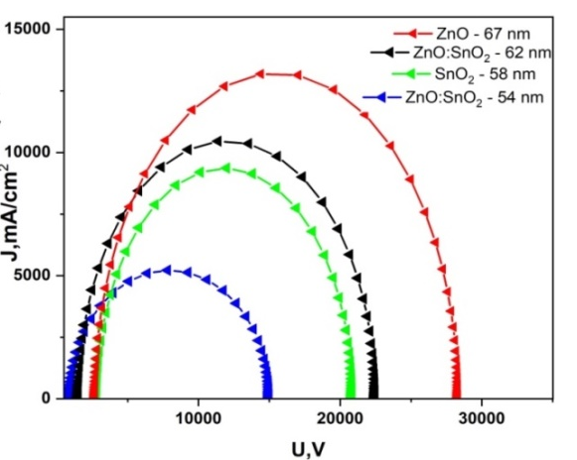

Сурет 39 – ZnO/SnO₂ негізіндегі инверттелген нанокомпозитті PSC импеданс годографы

10-кестеден ZnO қабыршағы бетінде SnO₂ қабыршағының тиімді қалыңдығы бар екені көрінеді, мұнда ZnO/SnO₂ – 62 нм болғанда k_{eff} – заряд тасушылардың рекомбинациялану жылдамдығы азаяды.

Кесте 10 – ZnO:SnO₂ қабыршақтарының электрофизикалық параметрлерінің мәндері

Үлгі | R₁, (Ом) | R₂, (Ом) | R₂/R₁ | τ_{eff}, (мс) | k_{eff}, (с⁻¹)
ZnO – 67 нм | 1142 | 15393 | 13,4 | 1,3 | 754
SnO₂ – 58 нм | 1501 | 20952 | 14,1 | 1,1 | 910
ZnO/SnO₂ –54 нм | 1450 | 27080 | 18,6 | 0,7 | 1325
ZnO/SnO₂ – 62 нм | 1235 | 22671 | 18,3 | 0,8 | 1199

Годограф талдауы бойынша, ZnO/SnO₂ нанокомпозитті қабыршағы ZnO қабыршағымен салыстырғанда жоғары электрондық өткізгіштік қасиетке ие. Бұл фотоиндуцирленген кемтіктердің белсенді қабаттан электродқа жылдамырақ тасымалдануын қамтамасыз етіп, заряд тасымалдаушылардың рекомбинациялану ықтималдығын төмендетеді. Осылайша, фототоктың артуы байқалады, бұл қабыршақтың тиімділігін жақсартады. 40-суретте инверттелген нанокомпозиттік фотоэлектрод негізінде жасалған полимерлі күн элементтерінің вольт-амперлік сипаттамалары көрсетілген.

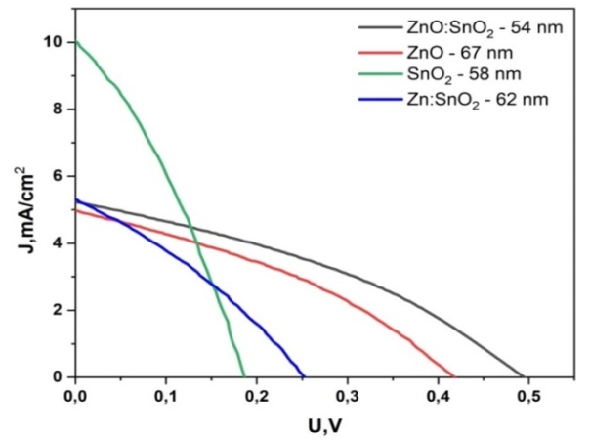

Сурет 40 – Нанокомпозиттік фотоэлектродты полимерлі күн элементінің волть-амперлік сипаттамалары

40-суреттен SnO₂ қабатын енгізу нәтижесінде қысқа тұйықталу тогының тығыздығы 4% дейін артқанын, ал энергия түрлендіру тиімділігі 0,9% құрайтынын көруге болады. SnO₂ негізіндегі полимерлі күн элементтері үшін электрондардың квази-Ферми деңгейінің (EF) төмен орналасуына байланысты фотокернеу жеткіліксіз жоғары болады.
Сонымен қатар, ZnO/SnO₂ нанокомпозитінде EF деңгейі жоғары орналасады сол себепті, ZnO/SnO₂ негізіндегі полимерлі күн элементтерінде фотокернеу айтарлықтай жоғарылайды. Вольт-амперлік сипаттамаларының параметрлері 11-кестеде көрсетілген.

Кесте 11 – Полимерлі күн элементтерінің фотовольтаикалық сипаттамалары

Үлгі | J_{sc}(мA/cм²) | U_{oc} (В) | J_{max} (мA/cм²) | U_{max} (В) | FF | ПӘК %
ZnO | 4,9±0,05 | 0,42±0,01 | 2,9±0,05 | 0,26±0,01 | 0,36±0,01 | 0,7±0,05
SnO₂ | 9,9±0,05 | 0,18±0,01 | 5,7±0,05 | 0,11±0,01 | 0,35±0,01 | 0,6±0,05
ZnO/SnO₂ - 54 nm | 5,2±0,05 | 0,25±0,01 | 2,9±0,05 | 0,14±0,01 | 0,31±0,01 | 0,4±0,05
ZnO/SnO₂ - 62 nm | 5,1±0,05 | 0,5±0,01 | 3,2±0,05 | 0,29±0,01 | 0,36±0,01 | 0,9±0,05

Алынған нәтижелерді талдау барысында ZnO/SnO₂ нанокомпозиттік қабатын қолдану күн энергиясын түрлендіру тиімділігін арттыратыны анықталды. Инверттелген құрылымды ZnO фотоэлектродының максималды ток тығыздығы (Jsc) 4,9 мА/см², ал SnO₂ фотоэлектродының ток тығыздығы 9,9 мА/см² болды. Нанокомпозиттік фотоэлектродтардағы ток тығыздығы SnO₂ қабыршағының қалыңдығына тәуелділігін көрсетті: қабыршақ қалыңдығы 54 нм болғанда ток тығыздығы 5,2 мА/см², ал 62 нм болғанда 5,1 мА/см²-ге дейін төмендейді. Сонымен қатар, алынған нәтижелер ZnO/SnO₂ нанокомпозиттік фотоэлектродының ток тығыздығы SnO₂ фотоэлектродымен салыстырғанда 2 есе төмендейтінін көрсетті. Бос кернеуі 2,7 есе артып, бұл тиімділіктің 1,2 есеге ұлғаюына ықпал етті.
PSC тиімділігінің төмен көрсеткіштерінің бірі ZnO негізіндегі электронды тасымалдаушы қабатында көлемдік және беткі ақаулардың болуы болып табылады. Бұл жағдай рекомбинацияның күшеюіне, диффузия каналының жабылуына және PSC ток қабылдаушы электродымен электрондарды жинау тиімділігінің төмендеуіне әкеледі. Осы мәселені шешу үшін бірнеше зерттеуші ZnO мен фотобелсенді қабат арасында фаза аралық қабаттарды пайдалануды ұсынып отыр. Мысалы, полиэлектролитпен қосылған екі қабатты ETL енгізу ұсынылды [188]. Сонымен қатар, ZnO бисимида периленмен, алюминиймен [189], фуллерен туындыларымен [190] және Sn [191] легірлеу идеясы да қарастырылуда. Бұл легірлеулер электрондардың шығу жұмысын төмендетіп, ZnO электрондардың тасымалдануын жақсартуға мүмкіндік береді, өйткені ақаулардың саны азаяды.
Сондықтан ZnO сипаттамаларын жақсарту мақсатында электронды тасымалдаушы қабатты модификациялау қажеттілігі туындайды. Осы бөлімде оңтайландырылған электронды тасымалдаушы қабаттың құрылымдық, оптикалық және электрлік қасиеттеріне екі өлшемді дихалькогенидтерді (2D TMDs) енгізудің әсері бойынша эксперименттік нәтижелер егжей-тегжейлі ұсынылады. Зерттеу нәтижелері оңтайландырылған қабаттың тиімділігін арттыруға ықпал ететін факторларды анықтауға мүмкіндік береді.

4.3 MoS₂, MoSe₂, WSe₂ нанобөлшектерінің ZnO қабыршақтарының құрылымы мен морфологиясына әсері
Фотовольтаикалық құрылғылардың өнімділігін арттыру мақсатында ерекше оптикалық және электрондық қасиеттерге ие 2D-материалдарды қолдану айтарлықтай тиімді болып табылады. Бұл материалдар өндіріс пен өңдеу технологияларының қарапайымдылығымен, экологиялық тазалығымен, жоғары тұрақтылығымен ерекшеленеді, сондай-ақ басқа материалдармен салыстырғанда жоғары химиялық үйлесімділікке ие. Осы себептерге байланысты, 2D-материалдар фотовольтаика саласында тиімді тасымалдаушы қабаттар ретінде кеңінен қолданылады, бұл құрылғылардың жалпы тиімділігі мен ұзақ мерзімді тұрақтылығын қамтамасыз етеді. Өтпелі металл дихалькогенидтері екіөлшемді құрылымдар арасында ерекше орын алады, себебі олар заряд тасымалдаушылардың жоғары қозғалғыштығымен (10-103 см²·В⁻¹·с⁻¹) және көрінетін спектр аймағында жоғары мөлдірлікпен сипатталады. Сонымен қатар, бұл материалдар моноқабат деңгейінде тік тыйым салынған аймағы бар жартылай өткізгіштер болып табылады. Мұндай құрылымдарды органикалық күн элементтерінің құрамына енгізу арқылы тыйым салынған аймақтың енін, сондай-ақ олардың физикалық және химиялық қасиеттерін икемді түрде реттеуге болады. Бұл материалдар гетероқұрылымдар мен басқа да күн элементтерінде қолданылатын материалдар арасында әртүрлі Ван-дер-ваальс байланыстарын қалыптастыруға мүмкіндік береді, бұл өз кезегінде құрылғылардың жұмыс тиімділігін арттырады.
Бұл артықшылықтар өтпелі металдардың екі өлшемді дихалькогенидтерін композиттік фотовольтаикалық құрылғыларда тиімді материалдар ретінде пайдалануға мүмкіндік береді [192]. Екі өлшемді дихалькогенидтер, атап айтқанда MoS₂, MoSe₂, WSe₂ тыйым салынған аймақ енін, физикалық және химиялық қасиеттерін икемді түрде реттеуге мүмкіндік береді. Сондай-ақ, олар басқа материалдармен үйлесіп, түрлі Ван-дер-ваальстік құрылымдарды құруға қабілетті. Бұл материалдардың бірегей моноқабатты құрылымы S және Se атомдарының бөлінбеген электрондық жұптарының жылдам тасымалдануын қамтамасыз етіп, заряд тасымалдаушылардың қозғалғыштығын айтарлықтай арттырады [193].
Тек MoS₂, MoSe₂, WSe₂ нанобөлшектерін қолдану тұтас қабатты құрылым қалыптастыруға мүмкіндік бермейді. Сондықтан біз оларды золь-гель әдісімен өңделген ZnO қабатына енгізу арқылы жоғары өнімді фотоэлектрлік құрылғылар үшін электрондарды тиімді тасымалдайтын композиттік қабатты қалыптастыруды мақсат еттік. Алайда, өтпелі металдардың екі өлшемді дихалькогенидтері (2D TMDs) бар ZnO қабыршағының морфологиялық, оптикалық және электр тасымалдаушы сипаттамаларының әсері толық зерттелмеген, бұл мәселе қазіргі уақытта өзекті болып табылады.
Алынған ZnO:NP(2D TMDs) жұқа қабыршақтары полимерлі күн элементтері үшін электрон тасымалдаушы қабаттары ретінде қолданылды. (2D TMDs) құрамының, ZnO морфологиясына және оптикалық қасиеттері мен фотовольтаикалық қасиеттеріне әсері жан-жақты зерттелді. ZnO:NP(2D TMDs) негізіндегі полимерлі күн элементтерін зертеуге арналған жұмыстар шектеулі деңгейде жарияланған. Осы жұмыста ZnO негізіндегі электрон тасымалдау қабатына 2D TMDs нанобөлшектерін енгізу полимерлі күн элементтерінің тиімділігін айтарлықтай арттыруға мүмкіндік беретіні көрсетілді.

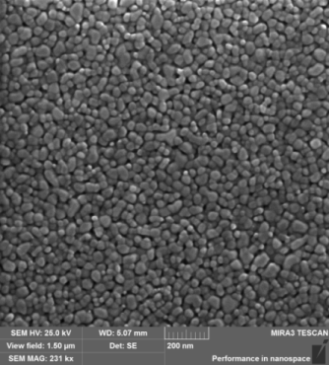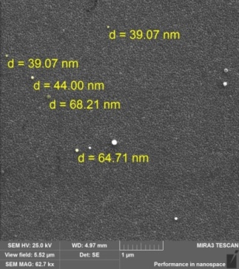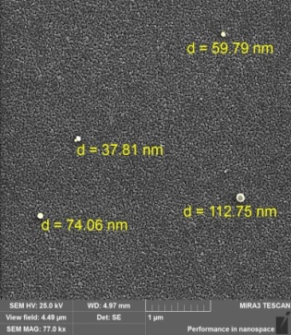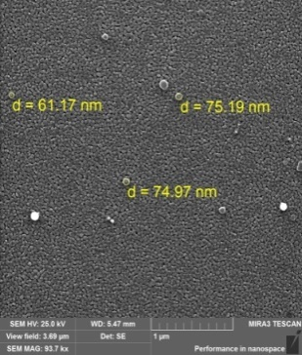

а b c d

a – ZnO; b - ZnO:MoS₂; c - ZnO:MoSe₂; d - ZnO:WSe₂

Сурет 41 – ZnO және ZnO:NP(2D TMDs) нанокомпозитті қабыршақтар беті морфологиясының СЭМ суреттері

41-суретте таза ZnO қабыршағының және MoS₂, MoSe₂ және WSe₂ нанобөлшектері енгізілген ZnO нанокомпозитті қабыршақтарының СЭМ суреттері көрсетілген. 41a, 41b. 41c, 41d-суреттерден ZnO қабыршағының бетінде нанобөлшектердің біркелкі таралуын көруге болады, бұл синтездің жоғары сапасын және үлгілердің біртектілігін дәлелдейді. Нанобөлшектердің орташа өлшемі 30 нм-ден 80 нм-ге дейін өзгеретіні байқалады.
Морфологияны талдау барысында таза ZnO қабыршағының құрылымы 2D TMDs нанобөлшектері енгізілген ZnO нанокомпозиті құрылымынан айтарлықтай ерекшеленетінін көрсетеді. Таза ZnO үлгілерінде түйіршіктер ірі және айқын пішінге ие, ал 2D TMDs нанобөлшектермен енгізілген үлгілерде ZnO түйіршіктердің пішіні кішірейіп, анықтық дәрежесі төмендейді. Бұл өзгерістер түйіршіктердің өсуін ингибирлеу әсерімен түсіндіріледі [194].
Кішірек түйіршіктер мен тығыз орналасқан түйіршік аралық шекаралар жарықтың шашырауын күшейтіп, оның қозғалыс жолын және жұтылу ықтималдылығын арттырады. Бұл процесс, өз кезегінде, фотогенерацияның тиімділігін жоғарылатады [195].
ZnO ерітіндісіне MoS₂, MoSe₂ және WSe₂ нанобөлшектерін енгізу түйіршіктің пайда болуын қалыптастыру орталықтарының санын ұлғайтып, белсенді орталықтардың таралуын жақсартады. Бұл процесс электрондар мен кемтіктердің генерациясын арттырады.
Кішірек түйіршіктер мен түйіршік аралық шекаралардың жоғары тығыздығы заряд тасымалдаушылардың қозғалыс жолын қысқартып, олардың рекомбинациясын төмендетіп, өмір сүру уақытын ұзартады. MoS₂, MoSe₂ және WSe₂ нанобөлшектері зарядтардың қозғалысы үшін қосымша жолдар ұсынып, өткізгіштікті және электродтарда зарядтарды жинау тиімділігін арттырады. Бұл нанобөлшектер ZnO қабыршағының электрондық құрылымын өзгертіп, заряд тасымалдаушылардың бөлінуі мен тасымалдануына оң әсер көрсетеді, сонымен қатар олардың қозғалысындағы энергетикалық тосқауылдарды азайтады.
Нанокомпозиттік қабыршақтар құрамындағы Mo, S, Se, W, Zn және O элементтері EDX талдауы арқылы анықталды. Нанобөлшектерінің концентрациясы артқан сайын, сәйкесінше, қосымша элементтердің концентрациясы да ұлғаяды (42-сурет).

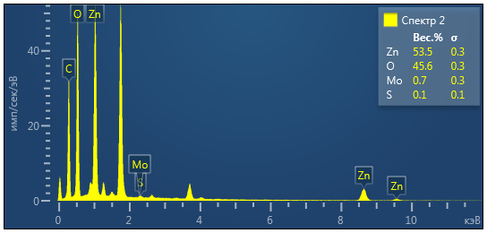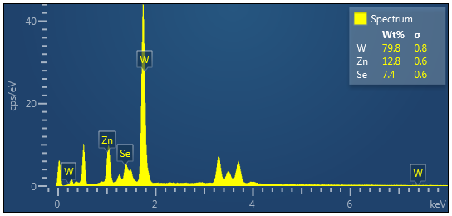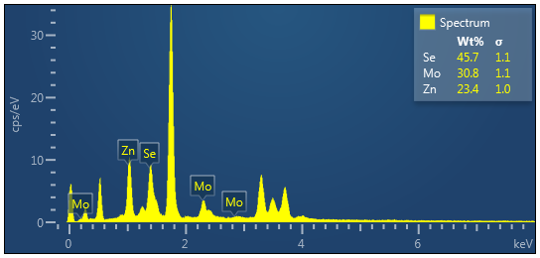
а b c

Сурет 42 – (а) MoS₂, (b) MoSe₂ және (c) WSe₂ нанобөлшектерінің EDX талдауы

43а, 43b, 43c, 43d-суреттерінде таза ZnO және 8% концентрациясында MoS₂, MoSe₂, WSe₂ нанобөлшектерімен енгізілген ZnO нанокомпозиттік қабыршақтарының ӨЭМ суреттері көрсетілген.

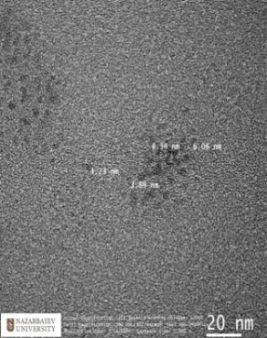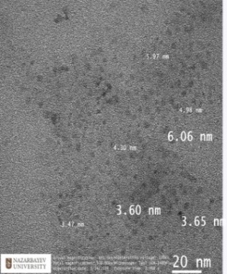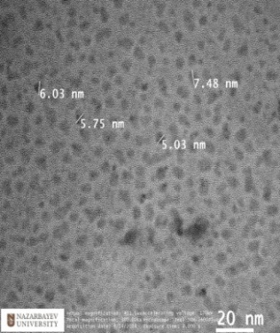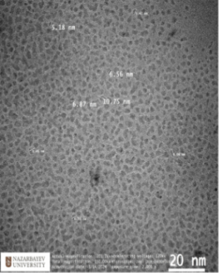
а b c d

a -ZnO; b - ZnO:MoS₂; c - ZnO:MoSe₂; d - ZnO:WSe₂

Сурет 43 – ZnO және ZnO:NP(2D TMDs) нанокомпозитті қабыршақтар беті морфологиясының ӨЭМ суреттері

MoS₂, MoSe₂ және WSe₂ нанобөлшектерімен енгізілген ZnO нанокомпозиттік қабыршақтарынының нанобөлшектер өлшемдері 3-7 нм аралығында екені және олардың жоғары монодисперстілікке ие екені көрсетілген.
Бұл суреттер MoS₂, MoSe₂ және WSe₂ нанобөлшектерінің ZnO қабыршақтарының беттік морфологиясын жақсартып, нанобөлшектердің ZnO прекурсорының ерітіндісінде дисперсияланатынын көрсетеді. Алынған нәтижелер СЭМ нәтижелерімен үйлесетінін көрсетеді.
44-суреттерде, концентрациясы 8% құрайтын MoS₂, MoSe₂ және WSe₂ нанобөлшектерімен енгізілген ZnO электрон тасымалдаушы қабаты нанокомпозиттік қабыршақтарының АКМ-топографиялық суреттері барлық үлгілер үшін көрсетілген. 13-кестедегі мәліметтерге сәйкес, MoS₂, MoSe₂ және WSe₂ нанобөлшектері қабыршақтардың беттік кедір-бұдырлығын азайтуға ықпал етеді.

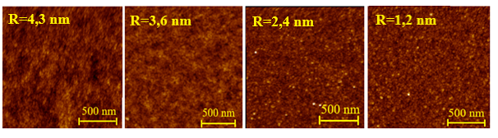
а b c d

a – ZnO; b - ZnO:MoS₂; c - ZnO:MoSe₂; d - ZnO:WSe₂

Сурет 44 – ZnO және ZnO:NP(2D TMDs) нанокомпозитті қабыршақтар беті морфологиясының АКМ суреттері

Беттік кедір-бұдырлығы ZnO:MoSe₂ нанокомпозиттік қабыршақтары үшін R=1,2 нм яғни, қабыршақтың кедір-бұдырлығының 3,5 есе азаятынын көруге болады. Нанобөлшектердің артық концентрациясы 10% болған кезде беткі қабаттың сапасының нашарлауына әкеледі, бұл негізінен Ван-дер-ваальс күштерінің әсерінен туындайды. Аталған күштер нанобөлшектердің бір-бірімен байланысып, ірі кластерлер түзуіне ықпал етеді [196].
Нанобөлшектердің жоғары концентрациясы кезінде осы күштер басымдық танытып, бетте агрегаттардың пайда болуына алып келеді. Бұл агрегаттар, әдетте, дұрыс емес пішіндер мен өлшемдерге ие болғандықтан, бетте тегіс емес аймақтар мен кедір-бұдырлықтардың пайда болуына себеп болады. Нәтижесінде, Нанобөлшектердің біркелкі таралмауы ірі шоғырлар түзіп, қабыршақ бетінде оқшауланған төмпешіктер мен ойыстар қалыптасады, бұл өз кезегінде Ra кедір-бұдырлығының артуына әкеледі (45b-сурет).

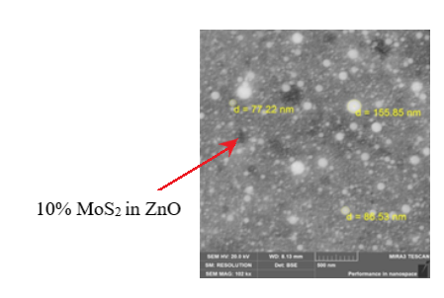
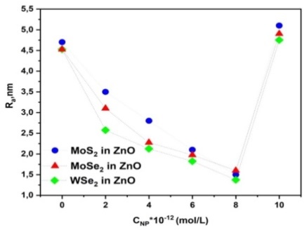
a b

Сурет 45 – (a) Қабыршақ беттерінің кедір-бұдырлығының 2D TMDs нанобөлшектерінің концентрациясына тәуелділік графигі және (b) ZnO:MoS₂ нанокомпозит қабыршақ беттерінің морфологиясының СЭМ суреттері

MoS₂, MoSe₂ және WSe₂ өтпелі метал дихалькогенидті нанобөлшектерін 8%-ға дейін ZnO қосу қабыршақ бетінің Ra кедір-бұдырлығының төмендеуіне және оның біркелкілігінің артуына ықпал етеді. Бұл процесс ZnO қабыршағы мен өтпелі металл дихалькогенидтері нанобөлшектері арасындағы молекулалық байланыстарды күшейтіп, фаза аралық дипольдердің түзілуін жеңілдетеді, нәтижесінде энергияны түрлендіру тиімділігі ПӘК артады. Тегіс беткі қабат заряд тасымалдаушылар үшін тұзақтардың санын азайтып, олардың рекомбинациясын төмендетуге ықпал етеді, бұл электр өткізгіштік қасиеттерін жақсартады. Бұл 2D TMDs нанобөлшектерін ZnO электрон тасымалдаушы қабатына қосу фотобелсенді қабатпен жоғары сапалы фазааралық қалыптасуына мүмкіндік беретінін дәлелдейді [197].
ZnO:NP(2D TMDs) нанокомпозитті қабыршақтың морфологиясының жақсаруы кристалдану процесімен байланысты болуы ықтимал. Нанобөлшектердің дисперсті бөлшектері кристалдану орталықтары ретінде қызмет етіп, ZnO қабыршақтың қатаюын жеделдетеді [198]. Сонымен қатар, қабыршақтың кедір-бұдырлығы оның бетіндегі белсенді қабаттың кедір-бұдырлығына әсер ете отырып, құрылғының жұмысына теріс ықпал етуі мүмкін. Бұл нәтижелер 2D TMDs нанобөлшектерінің концентрациясының артуы қабыршақтың кедір-бұдырлығының артуына әкелетінін көрсетеді. Сонымен қатар, кедір-бұдырлықтың төмен мәндері инверттелген күн элементтерінде электрондарды жинау тиімділігін жоғарылатып, энергияны түрлендіру тиімділігінің (ПӘК) артуына ықпал етеді.
MoS₂, MoSe₂, WSe₂ нанобөлшектерімен және таза ZnO бетінде токтың таралуы Ntegra (NT-MDT) құралын пайдалана отырып өлшенді. Зерттеу әдісі алтын HA_C/Au зонды арқылы байланыс режимінде токтың таралуын анықтауды қамтиды. Токтық сипаттамаларын өлшеу стандартты жағдайда жүргізілді, бұл зерттеу нәтижелерінің нақтылығын қамтамасыз етеді. Зерттеуде нанобөлшектер концентрациясы 8% енгізілген ZnO қабыршақтары үлгі ретінде алынды.
Сонымен қатар, тиімді сканерлеу параметрлерін, әсіресе қолайлы зондты таңдау, зерттеу барысындағы маңызды аспектілердің бірі болып табылады. Бет құрылымын жартылай контакттілі режимде зерттеу үшін кантилевердің тербеліс фазасының өзгерісін бір мезгілде өлшеуге мүмкіндік беретін контакттісі зонды, атап айтқанда, осы зерттеуде қолданылған NSG10 сериясы (Appnano), пайдаланылады. Бұл зондының күш тұрақтысы шамамен 5 Н/м құрайды.
Дегенмен, атомдық күш микроскопиясы (АКМ) арқылы ақпараттық фазалық контраст алу үшін зонд пен үлгі арасында күшті өзара әрекеттесуді қамтамасыз ету қажет. Бұл механикалық резонанстың бірінші жиілігінде сәуленің бос иілу тербелістерінің едәуір амплитудасын қолдану арқылы жүзеге асырылады. Мұндай жағдайларда зонд пен үлгі арасындағы өзара әрекеттесуде итеру күштері басым рөл атқарады.
Нәтижесінде, зондтың тербелмелі сәулесінің бетпен өзара әрекеттесуінен туындайтын энергия жоғалтуларымен байланысты контрастты қамтитын фазалық кескіндердің жоғары сапасына қол жеткізілді.
ZnO:NP(2D TMDs) нанокомпозитті қабыршақтардың бет морфологиясына қатысты суреттер 46-суретте көрсетілген.

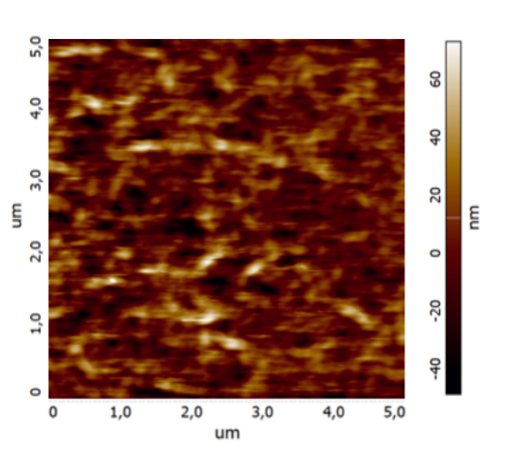 | 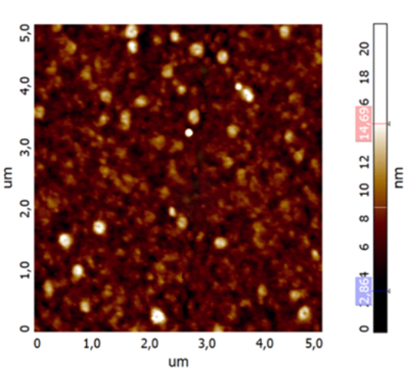 | 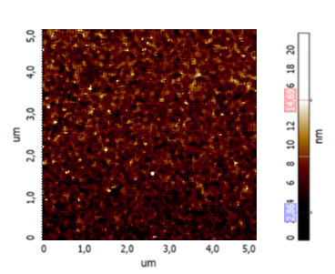 | 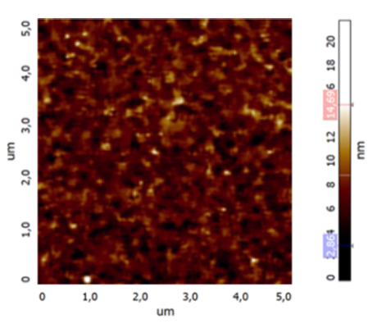
a b c d

а - ZnO; b - ZnO:MoS₂; c - ZnO:MoSe₂; d - ZnO:WSe₂

Сурет 46 – ZnO және 2D TMDs нанобөлшектерімен енгізілген ZnO нанокомпозитті қабыршақтарында токтың таралуы

Зерттеу барысында ең жоғары 2D TMDs НБ концентрациясы 8% болатын ZnO нанокомпозиттік қабыршақтары қолданылды. АКМ-суреттерінде (46b-сурет) ZnO қабыршағы бетінде токтың біркелкі емес таралуы анықталды, бұл 2D TMDs нанобөлшектері қосылуы нәтижесінде өткізгіштікте пайда болған айырмашылықтарды көрсетеді. MoS₂, MoSe₂ және WSe₂ нанобөлшектерін енгізу ZnO құрылымында оқшауланған өткізгіштіктің өзгеруіне алып келеді, нәтижесінде АКМ-суреттерінде токтың гетерогенділігі түрінде көрсетіледі (47-сурет).

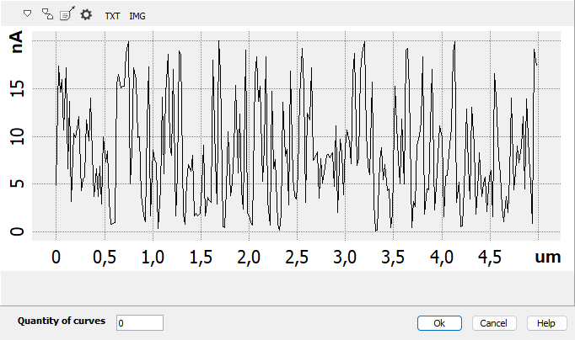  а | 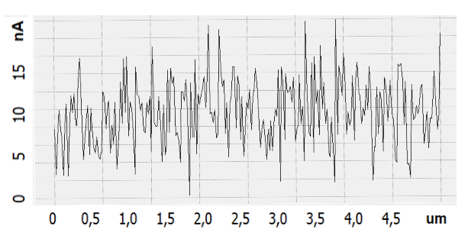  b
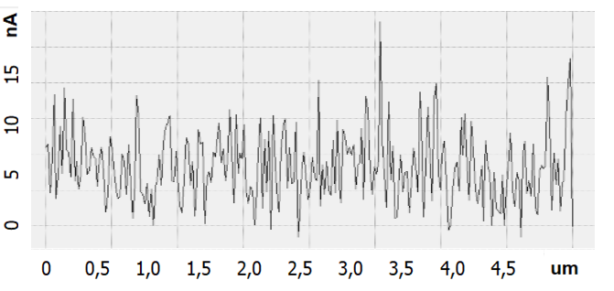  c | 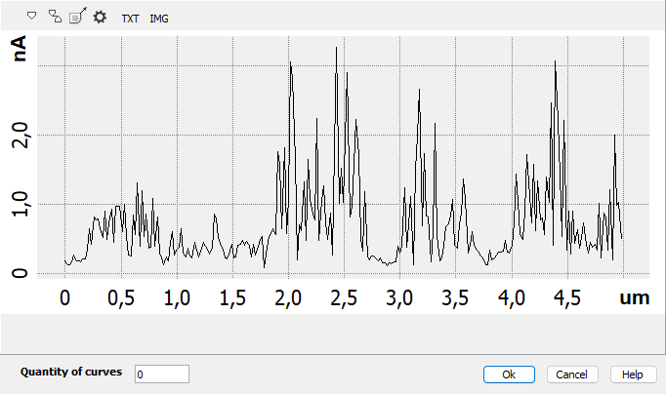  d

а - ZnO; b - ZnO:MoS₂; c - ZnO:MoSe₂; d - ZnO:WSe₂

Сурет 47 – ZnO және 2D TMDs нанобөлшектерімен енгізілген ZnO нанокомпозитті қабыршақтарында ток қимасының суреті

MoS₂ нанобөлшектерін ZnO енгізу кезінде өткізгіштіктің күрделі құрылымы байқалады, онда токтың жоғары және төмен деңгейлері бір-бірімен араласады. Мұндай өткізгіштіктің ерекшелігі MoS₂ біркелкі емес таралуымен тығыз байланысты болуы мүмкін, себебі бұл жағдай ZnO арасындағы кедір-бұдырлық пен фазааралық өзара әрекеттесуге әсер етеді. Нәтижесінде, энергетикалық деңгейлердің оқшауланған өзгерістері туындап, өткізгіштікте вариациялар мен гетерогенді токтық аймақтардың қалыптасуына әкеледі.
MoSe₂ нанобөлшектерін ZnO енгізу барысында өткізгіштіктің жоғарылаған аймақтары қалыптасады. Бұл құбылыс ZnO қабыршағы бетінің кедір-бұдырлығын төмендету арқылы электрондық тасымалдаудың жақсаруымен ғана емес, сонымен қатар материалдағы энергетикалық деңгейлердің өзгеруімен де байланысты болуы мүмкін. MoSe₂ мен ZnO арасындағы өзара әрекеттесу тыйым салынған аймақта қосымша энергетикалық күйлердің пайда болуына ықпал етіп, өткізгіштіктің артуына себеп болады. Жақсартылған беттік құрылым мен өзгерген энергетикалық сипаттамаларға ие аймақтар суреттерде токтың жарқын аймағы ретінде көрініс табады. WSe₂ нанобөлшектерін ZnO енгізу өткізгіштіктің жақсаруына ықпал етуі мүмкін, алайда бұл процесс ZnO мен WSe₂ арасындағы бет кедір-бұдырлығы мен фазааралық өзара әрекеттесулерде өзгерістермен бірге жүреді. Аталған өзгерістер энергетикалық деңгейлердің модификациялануына және жаңа энергетикалық күйлердің қалыптасуына себеп болуы ықтимал, бұл өткізгіштік пен ZnO құрылымдық қасиеттеріне оң немесе теріс әсер етеді. Нанокомпозиттік қабыршақ арқылы ең жоғары токтың қабыршаққа ендірілген бөлшектер арқылы өтетіні айқындалады.

4.4 MoS₂, MoSe₂, WSe₂ нанобөлшектерінің ZnO қабыршақтарының оптикалық қасиеттеріне әсері
ZnO:NP(2D TMDs) нанокомпозиттік қабыршақтарының оптикалық тыйым салынған аймағының енін анықтау мақсатында, біз ZnO әртүрлі концентрацияларда (0, 2, 4, 6, 8 және 10%) MoS₂, MoSe₂ және WSe₂ нанобөлшектерімен модификацияланған үлгілердің жұтылу спектрлерін зерттедік. ZnO қабыршағы мен ZnO:MoS₂, ZnO:MoSe₂, ZnO:WSe₂ нанокомпозиттік қабыршақтарының жұтылу спектрлері 48-суретте келтірілген. 48-суретте көрсетілгендей, нанобөлшектер концентрациясының артуы жұтылу коэффициентінің артуына ықпал етеді, бұл қабыршақ қалыңдығының өзгеруіне байланысты.

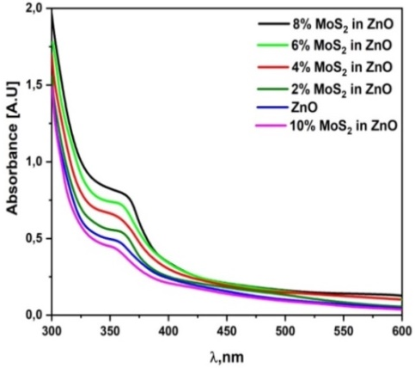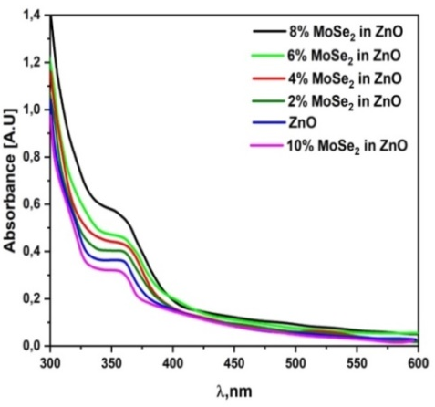
а b
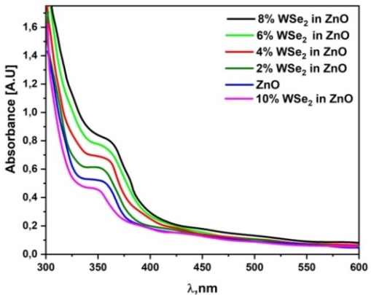
с

а - ZnO:MoS₂; b - ZnO:MoSe₂; с - ZnO:WSe₂

Сурет 48 – а, b, с ZnO:NP 2DTMDs нанокомпозиттік қабыршақтардың жұтылу спектрі

Tauc графигі әдісін қолдану арқылы оптикалық тыйым салынған аймақ енінің (band gap) өзгерісі анықталды, бұл 2D TMDs нанобөлшектерінің ZnO қабыршағының электрондық құрылымына әсер ететінін айқындап отыр. Нанобөлшектердің 2D TMDs концентрациясының 2%-дан 8%-ға дейін артуы кезінде E_{g} ені 3,29 эВ-тан 2,9 эВ-қа дейін біртіндеп төмендейді. Бұл құбылыс 2D TMDs нанобөлшектерінің ZnO құрылымына енгізілуімен байланысты болуы мүмкін, өйткені бұл энергетикалық деңгейлердің өзгеруіне және, тиісінше, оптикалық тыйым салынған аймақ енінің кемуіне әкеледі. Нанобөлшектердің төмен концентрацияларының енгізілуі кристалдық құрылымды жақсартуға және ақаулардың санын азайтуға ықпал етеді, бұл, өз кезегінде, E_{g} енінің кемуіне ықпал етеді (49-сурет).

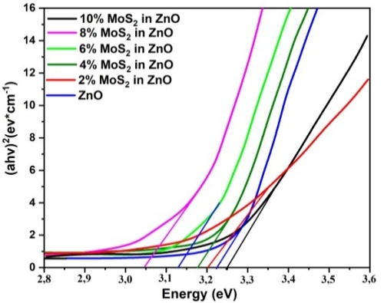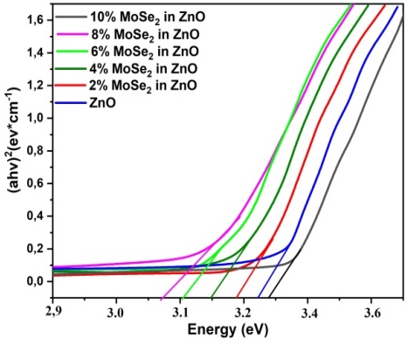
а b

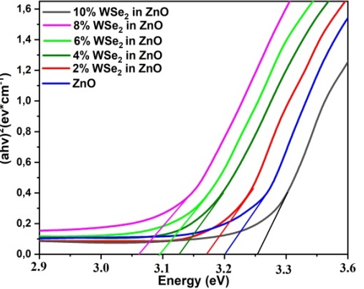
с

а - ZnO:MoS₂; b - ZnO:MoSe₂; с - ZnO:WSe₂

Сурет 49 – а, b, с ZnO:NP 2DTMDs нанокомпозиттік қабыршақтардың Tauc графигі

2DTMDs НБ концентрациясы 10%-ға жеткенде, E_{g} ені 3,29 эВ-қа дейін айтарлықтай артатыны анықталды (50-сурет). Бұл құбылыс жоғары концентрациядағы нанобөлшектердің әсерінен туындайтын құрылымдық ақаулар мен сәулесіз рекомбинациялардың көбеюімен байланысты. Зерттеу нәтижелері бойынша, мұндай ақаулар мен рекомбинация тыйым салынған аймақ енінің төмендеуіне теріс ықпал етеді. Сонымен қатар, дихалькогенидтердің кластерлерінің пайда болуы фазалық бөлініске алып келіп, композиттің оптикалық қасиеттерінің нашарлауына себеп болады. Жоғары концентрациядағы қоспалар ZnO кристалдық торын едәуір өзгертіп, тыйым салынған аймақ енінің қосымша ұлғаюына ықпал етуі мүмкін [198, р. 1664-1668].

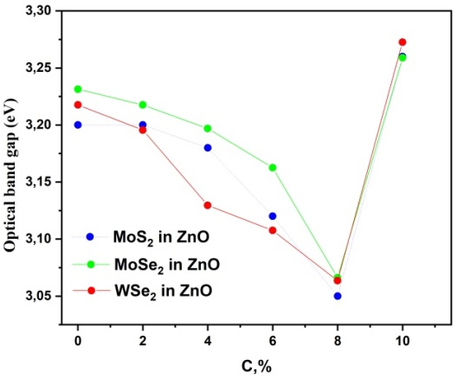

Сурет 50 – Оптикалық тыйым салынған аймақ ені қарқындылығының 2DTMDs НБ концентрациясына тәуелділігі

2D TMDs нанобөлшектерін енгізу нанокомпозиттің жұтылу коэффициентін арттыруы ықтимал, бұл көрінетін және жақын инфрақызыл аймағындағы абсорбцияның күшеюіне әкеледі [199]. Сонымен қатар, бұл ZnO қабыршағының люминесценция жолақтарының қарқындылығы мен орналасуына әсер етуі мүмкін.
Нанокомпозиттік қабыршақтардың фотолюминесценция спектрлері LQ529B лазерінің 325 нм толқын ұзындығы мен үлгіге қатысты 45° түсу бұрышымен қоздыру көзі ретінде қолданылып өлшенді. Спектрлер Avantes AvaSpec-ULS2048CL-EVO спектрометрі арқылы тіркелді. 51-суретте бөлме температурасында (300 K) алынған концентрациясы 8% 2D TMDs нанобөлшектерінің фотолюминесценциялық (PL) шыңы қарқындылығы өзгерісі көрінді.

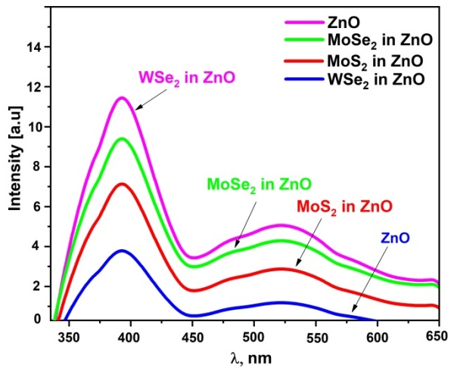

Сурет 51 – NP 2D TMDs енгізілген ZnO нанокомпозиттік қабыршақтарының (PL) фотолюминесценция спектрі

51-суреттен көрініп тұрғандай, алынған үлгілер көрінетін аймақта люминесценцияны көрсетеді. Нанокомпозиттік қабыршақтардың фотолюминесценция спектрлерінде 350-450 нм аймағында жоғары қарқындылыққа ие тар жолақтың болатыны анық байқалады.
Барлық фотолюминесценция спектрлерінде (PL) көрінетін сәуле, яғни ZnO қабыршағының жасыл люминесценциясы, шамамен 540 нм толқын ұзындығында максимуммен байқалды. Жасыл люминесценцияның пайда болуы негізінен оттегі вакансиялары секілді ішкі ақауларға байланысты терең энергетикалық деңгейлердегі сәулелік ауысулармен түсіндіріледі. 540 нм сәулелену тұзақтар немесе беткейлік рекомбинациялардың әсерінен туындайды [200]. ZnO қабаттарында оттегі ақауларының саны өте аз болды. Сондықтан, ZnO қабаттарындағы оттегі ақауларының құрылғының жалпы өнімділігіне ықпалы аз болатынын болжамдаймыз.
ZnO құрамында 2D TMDs нанобөлшектерінің концентрациясы аз мөлшерде болған жағдайда 8% дейін, фотолюминесценция қарқындылығының артуы байқалады. Ал 8% концентрациядағы 2D TMDs нанобөлшектері ең жоғарғы қарқындылық көрсеткішіне ие, бұл FTO-ға электрондардың тиімді берілуін қамтамасыз етеді. Соның ішінде WSe₂ нанобөлшегін ZnO енгізген кезде қабыршақтың жақсы жарықтанатын көруге болады. ETL құрылғыларындағы тұзақтар санының азаюы фазааралық рекомбинация ықтималдығын төмендетіп, Jsc және FF көрсеткіштерін арттыруға септігін тигізеді, соның нәтижесінде құрылғының ПӘК жақсартуға мүмкіндік береді.
MoS₂, MoSe₂ және WSe₂ нанобөлшектерінің полимерлі күн элементтеріндегі электрондарды тасымалдау және рекомбинация кинетикасына әсерін тереңірек зерттеу үшін полимерлі күн элементерінің импеданс спектрлері өлшенді. Спектрлердің параметрлерін сәйкестендіру және талдау EIS-analyzer бағдарламалық пакеті арқылы жүзеге асырылды. Осы бағдарламаның көмегімен R₁ және R₂ кедергілері параметрлері есептелді. Импедансометрия нәтижелерінің талдауы диффузионды-рекомбинациялық модельге негізделді, бұл зерттеу барысында алынған мәліметтерді тереңірек түсінуге мүмкіндік берді.
12-кестеде ZnO қабыршағының негізгі электр тасымалдау сипаттамалары келтірілген, мұнда: R₁ – таза ZnO қабыршақтарының кедергісі, R₂ – ZnO:NP 2D TMDs нанокомпозиттік қабыршақтарынан заряд тасымалдаушыларды алу тиімділігімен байланысты ZnO:WSe₂ фотобелсенді қабат, нанокомпозиттік қабыршақтардың интерфейсіндегі заряд тасушылардың тасымалдау кедергісі.

4.5 MoS₂, MoSe₂, WSe₂ нанобөлшектерінің полимерлі күн элементінің электрон тасымалдаушы ETL ZnO қабатына әсері
52-суретте полимерлі күн элементтерінің өлшенген импеданс спектрлері көрсетілген. Импеданс спектрлері 53-суретке кіріктірілген суретте көрсетілгендей эквивалентті электрлі сұлбасымен, R₁–сыртқы электродтардың эквивалентті кедергілері (R_{FTO} + R ZnO:NP 2D TMDs + PEDOT:PSS+Ag), R₂C ZnO:NP 2D TMDs/фотобелсенді қабат бөлім шекарасын сипаттайды.
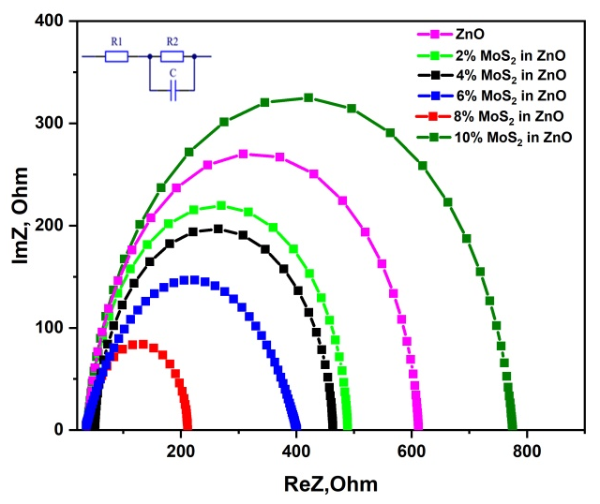
а
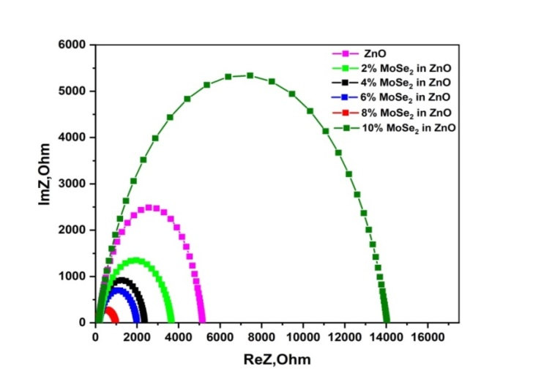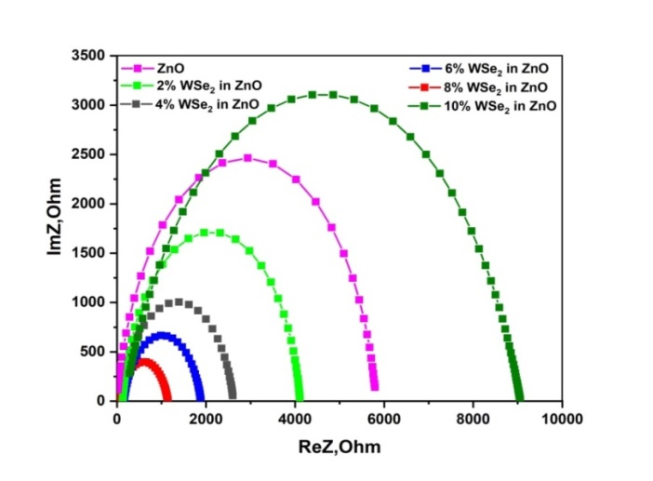
b c

а - ZnO:MoS₂; b - ZnO:MoSe₂; с - ZnO:WSe₂

Сурет 52 – а, b, с (2DTMDs) нанобөлшектерінің ZnO қабыршақтарының импеданс спектрлеріне әсері

Кесте 12 – MoS₂ нанобөлшектерінің ZnO қабыршақтарының электр тасымалдаушы қасиеттеріне әсері

Үлгі | R₁,  (Ом) | R₂,  (Ом) | τ_{D}, с | D_{eff},  (см²‧с⁻¹) | μ,  (см²·В⁻¹·с⁻¹)
ZnO | 47 | 637 | 0,008 | 0,3·10⁻⁹ | 1,1·10⁻⁸
10μl (2%) MoS₂ in ZnO | 37 | 493 | 0,007 | 4,1·10⁻⁹ | 1,6·10⁻⁸
20μl (4%) MoS₂ in ZnO | 30 | 441 | 0,011 | 2,6·10⁻⁹ | 1,8·10⁻⁸
30μl (6%) MoS₂ in ZnO | 29 | 400 | 0,012 | 2,4·10⁻⁹ | 2,3·10⁻⁸
40μl (8%) MoS₂ in ZnO | 16 | 204 | 0,010 | 2,9·10⁻⁹ | 4,3·10⁻⁸
50μl (10%) MoS₂ in ZnO | 37 | 812 | 0,003 | 0,9·10⁻¹⁰ | 0,5·10⁻⁸

12-кестеде R₁, R₂ кедергілері мәндері көрсетілген. Кестеде R₁ кедергісі мәнінің сыртқы электродтар мен электрон тасымалдау және кемтік-тасымалдау қабаттарының қосымша кедергісін білдіретіні айқын көрінеді. Зерттелген құрылғыларда ZnO:MoS₂ қабыршағынан басқа барлық функционалдық қабаттар бірдей жағдайларда синтезделгендіктен, байқалған R₁ кедергісі өзгерістері негізінен ZnO қабыршақтарының кедергісінің өзгеруімен тығыз байланысты. R₁ кедергісі MoS₂ максималды концентрациясына ие құрылғыда минималды мәнге ие. Ал R₂ кедергісі, ZnO/ фотобелсенді қабат шекарасындағы электрондардың рекомбинациясын сипаттайтын кедергі, MoS₂ нанобөлшектерінің концентрациясына байланысты өзгереді.
Қабыршақтар бірдей жағдайларда алынғандықтан, R₂ кедергісінің өзгерістері фотобелсенді қабат/ZnO шекарасының өзгеруімен тығыз байланысты. Фотоқозудан кейін электрондар фотобелсенді қабаттан ZnO:MoS₂ инжекцияланып, сыртқы электродқа диффузияланады. Сонымен қатар, фотобелсенді қабатта электрон мен кемтіктің рекомбинациялану процесі жүреді. Импеданс спектроскопиясы ZnO:MoS₂ нанокомпозиттік қабыршақтарында заряд тасымалдаушыларының өмір сүру уақытын сипаттайтын τ = RC уақыт тұрақтысын есептеуге мүмкіндік береді.
MoS₂ нанобөлшектерінің концентрациясы 8% дейін артқан кезде R₁ және R₂ кедергілері айтарлықтай төмендейді, бұл материалдың өткізгіштігінің жақсарғанын білдіреді. Кедергінің төмендеуі MoS₂ нанобөлшектерінің ZnO тиімді таралуының нәтижесінде құрылымдық және электрөткізгіштік қасиеттердің жақсаруымен түсіндіріледі. Алайда, нанобөлшектердің 10% концентрацияда кедергінің қайтадан өсуі байқалады, нәтижесінде фотоэлектрлік қасиеттері көрсеткіштері төмендейді.
Келесі, 52b-суретінде MoSe₂ нанобөлшектердің концентрациясы 8% дейін артқанда R₁ және R₂ кедергілері айтарлықтай төмендейді. 13-кестеден байқалғандай, MoSe₂ нанобөлшектерінің концентрациясы 8% құраған кезде рекомбинациялық кедергінің төмендеуіне әкеледі, бұл материалдың фотоэлектрлік қасиеттерін жақсартуға ықпал етеді.

Кесте 13 – MoSe₂ нанобөлшектерінің ZnO қабыршақтарының электр тасымалдаушы қасиеттеріне әсері

Үлгі | R₁,  Ом | R₂,  Ом | τ_{D}, с | Deff,  (см²‧с⁻¹) | μ,  (см²·В⁻¹·с⁻¹)
ZnO | 131 | 5816 | 0,013 | 2,2·10⁻⁹ | 0,8·10⁻⁹
10μl (2%) MoSe₂ in ZnO | 188 | 3446 | 0,043 | 6,7·10⁻¹⁰ | 2,6·10⁻⁸
20μl (4%) MoSe₂ in ZnO | 143 | 2239 | 0,040 | 7,2·10⁻¹⁰ | 2,8·10⁻⁸
30μl (6%) MoSe₂ in ZnO | 137 | 1810 | 0,045 | 6,4·10⁻¹⁰ | 2,5·10⁻⁸
40μl (8%) MoSe₂ in ZnO | 89 | 954 | 0,048 | 6,0·10⁻¹⁰ | 2,3·10⁻⁸
50μl (10%) MoSe₂ in ZnO | 146 | 13892 | 0,014 | 1,9·10⁻¹⁰ | 0,7·10⁻⁸

13-кестеде MoS₂ нанобөлшектерінің концентрациясының артуы рекомбинациялық кедергінің төмендеуі, бұл рекомбинациялық процестердің күшейгенін көрсететіні анық байқалады.
Қабыршақтың кедергісі және ZnO/электрод шекарасындағы заряд тасымалдаушыларының кедергісі тиісінше R₁=2 есе және R₂=3,6 есе төмендейді, ал зарядтардың қозғалғыштығы μ =2,8 есе артады.
52с-суретінде ZnO:WSe₂ нанокомпозиттік қабыршақтарының импеданс спектрлері ұсынылған. WSe₂ нанобөлшектерінің 8% концентрациясындағы қабыршақтың кедергісі мен заряд тасымалдаушыларының кедергісі ең төменгі мәндерге жетеді, сонымен қатар зарядтардың ең жоғары қозғалғыштығы байқалады (14-кесте).

Кесте 14 – WSe₂ нанобөлшектерінің ZnO қабыршақтарының электр тасымалдаушы қасиеттеріне әсері

Үлгі | R₁,  Ом | R₂,  Ом | τ_{D}, с | Deff,  (см2‧с-1) | μ,  (см²·В⁻¹·с⁻¹)
ZnO | 131 | 5816 | 0,013 | 2,2·10⁻⁹ | 0,8·10⁻⁹
10μl (2%) WSe₂ in ZnO | 120 | 3980 | 0,022 | 3,2·10⁻⁹ | 2,0·10⁻⁸
20μl (4%) WSe₂ in ZnO | 117 | 2520 | 0,040 | 7,2·10⁻⁹ | 2,8·10⁻⁷
30μl (6%) WSe₂ in ZnO | 109 | 1731 | 0,043 | 6,7·10⁻⁹ | 2,6·10⁻⁷
40μl (8%) WSe₂ in ZnO | 101 | 1081 | 0,050 | 5,8·10⁻⁹ | 2,2·10⁻⁷
50μl (10%) WSe2 in ZnO | 164 | 8932 | 0,032 | 9,1·10⁻⁹ | 3,5·10⁻⁷

Импеданс спектрлері нәтижелері ZnO:MoS₂, ZnO:MoSe_{2,} ZnO:WSе₂ нанокомпозитті қабыршақтарында нанобөлшектер концентрациясы 8% кезінде τ_{D} максималды мәнге жететінін көрсетеді. Импеданс талдауының нәтижелері ВАС сипаттамаларымен жақсы корреляцияланады. 2D TMDs нанобөлшектері ZnO ерітіндісіндегі концентрациясы 8% асқан кезде PSCs фотовольтаикалық көрсеткіштерінің күрт нашарлауы қабыршақтың тұтастығының бұзылуымен байланысты болуы мүмкін. Бұл қабыршақта кемтіктер мен бос орындардың пайда болуына әкеліп, ток ағып кетуіне себеп болады.

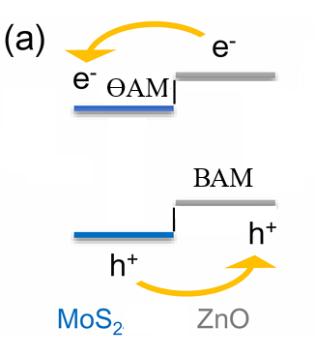 | 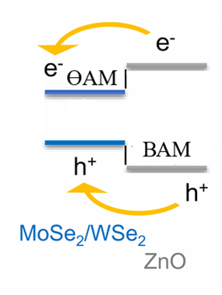
а b

Сурет 53 – (2DTMDs) НБ интерфейсіндегі генерацияланған электрондар мен кемтіктердің көшуін көрсететін сұлбасы

53-суретте MoS₂/ZnO және MoSе₂/ZnO, WSe₂/ZnO гетероқұрылымының энергетикалық диаграммасы көрсетілген, ол екі материал арасындағы өткізгіштік аймақ максимумы (ӨАМ) мен валенттік аймақ максимумы (BАМ) өзара әрекеттесуін көрсетеді. ZnO қабыршағының MoS₂ металл дихалькогенидіне қарағанда өткізгіштік аймағы жоғары, ал валенттік аймағының энергетикалық деңгейі бойынша төмен орналасқан. MoSе₂ және WSе₂ металл дихалькогенидтерінің өткізгіштік аймақ максимумы ZnO қарағанда төмен, ал валенттік аймақ максимумы жоғары орналасқан, бұл қабаттар арасында энергетикалық ығысу туғызады [201].
Энергетикалық деңгей айырмашылығының әсерінен электрондардың ZnO өткізгіштік аймағынан MoS₂ өткізгіштік аймағына ауысуға ұмтылады. Бұл MoS₂ өткізгіштік аймағының энергия деңгейі төмен болғандықтан, электрондардың еркін түрде көшуіне мүмкіндік береді. ZnO қабыршағының жоғары валентті аймағында MoS₂ металл дихалькогенидіне кемтіктердің қозғалысын қиындататын потенциалдық тосқауылдар құрылады. Бұл тосқауылдар кемтіктердің тиімді көшуіне кедергі жасап, олардың қозғалтқышының төмендеуіне әкеледі.
MoSe₂/ZnO, және WSe₂/ZnO өткізгіштік аймақ максимумы мен валенттік аймақ максимумын салыстырғанда ZnO өткізгіштік аймағы мен валенттік аймағының энергетикалық деңгейі төмен болғандықтан электрондар мен кемтіктер оңай көшеді. Электрондар мен кемтіктер әр түрлі материалдарда бөлінеді ол өз кезегінде фотоэлектрлік құрылғыларға маңызды зарядтың тиімді тасымалдануына және өмір сүру уақытының артуына ықпал етеді.
2D TMDs нанобөлшектерінің полимерлі күн элементіндегі электрондардың тасымалдануына әсерін зерттеу мақсатында инверттелген полимерлік күн ұяшығы дайындалды. Фотоқоздыру P3HT:IC60MA фотобелсенді қабатында электрон-кемтік жұбының пайда болуына алып келеді, бұл жұп ZnO:2D TMDs / P3HT:IC60MA/PEDOT:PSS/Ag шекарасында бос заряд тасымалдаушыларына бөлінеді (54b сурет).

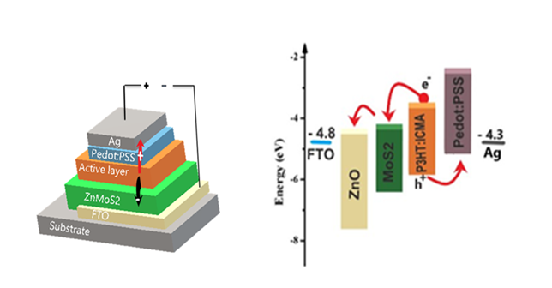
а b

Сурет 54 – a ETL ZnO:MoS₂ нанокомпозиті негізіндегі PSC құрылымы және b PSC энергетикалық деңгей диаграммасы

Электрондар ETL қабатына ZnO:2D TMDs инжекцияланса, кемтік HTL қабатына PEDOT:PSS тасымалданады. Мұндай құрылым заряд тасымалдаушылардың тиімді бөлінуін және тасымалын қамтамасыз етеді, нәтижесінде полимерлі күн элементінің фотовольтаикалық өнімділігі артады.
Келесі кезеңде 2D TMDs нанобөлшектерімен енгізілген ZnO нанокомпозиттік қабыршақтар P3HT:IC60MA фотобелсенді қабаты негізіндегі полимерлі күн элементтері үшін электронды селективті электрод ретінде пайдаланылады. Бұл қабыршақтардың тиімділігі мен өнімділігі зерттеліп, алынған полимерлі күн элементтерінің вольтамперлік қисықтары 55-суретте көрсетілген. Вольтамперлік талдау нәтижелері зерттелген құрылғылардың электрлік сипаттамаларын анықтап, олардың жұмыс істеу механизмін түсінуге мүмкіндік береді.

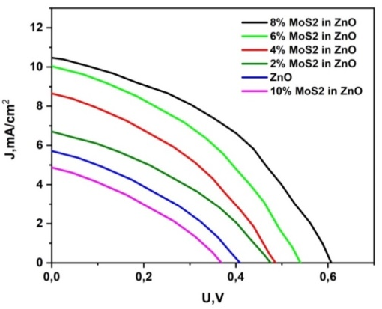
а
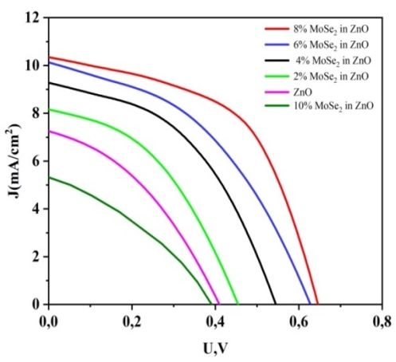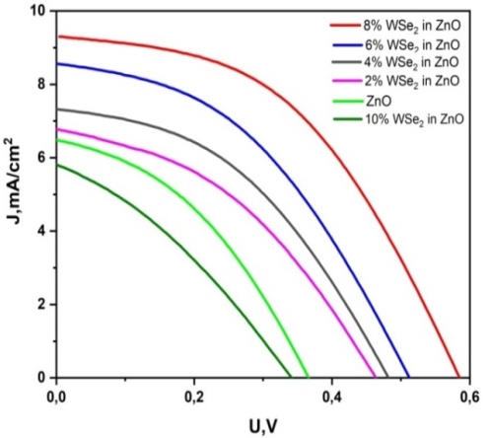
b с

а - ZnO:MoS₂; b - ZnO:MoSe₂; с - ZnO:WSe₂

Сурет 55 – FTO/ZnO:NP 2D TMDs /P3HT:IC60MA/ PEDOT:PSS/Ag құрылымды полимерлі күн ұяшықтарының вольт-амперлік сипаттамалары

Кесте 15 – Полимерлі күн ұяшықтарының вольт-амперлік сипаттамалары
Үлгі | U_{oc} (В) | J_{sc} (мA/cм²) | U_{max} (В) | J_{max} (мA/cм²) | FF | ПӘК %
ZnO | 0.40±0,01 | 5.7±0,05 | 0.24±0,01 | 3.3±0,05 | 0.35±0,01 | 0.7±0,05
10μl (2%) MoS₂ in ZnO | 0.30±0,01 | 4.7±0,05 | 0.21±0,01 | 2.7±0,05 | 0.33±0,01 | 0.5±0,05
20μl (4%) MoS₂ in ZnO | 0.40±0,01 | 8.6±0,05 | 0.30±0,01 | 5.2±0,05 | 0.37±0,01 | 1.3±0,05
30μl (6%) MoS₂ in ZnO | 0.50±0,01 | 10.2±0,05 | 0.35±0,01 | 6.5±0,05 | 0.42±0,01 | 2.1±0,05
40μl (8%) MoS₂ in ZnO | 0.60±0,01 | 10.5±0,05 | 0.39±0,01 | 6.9±0,05 | 0.43±0,01 | 2.6±0,05
50μl(10%) MoS₂ in ZnO | 0.40±0,01 | 6.6±0,05 | 0.25±0,01 | 4.4±0,05 | 0.35±0,01 | 0.9±0,05

15-кестеде PSCs фотовольтаикалық параметрлері көрсетілген. 55-сурет пен 15-кестеден көрініп тұрғандай, ВАС параметрлері MoS₂ нанобөлшектерінің концентрациясынан тәуелді. MoS₂ концентрациясының 0,8% дейін өсуі ВАС параметрлерінің артуымен бірге жүреді. MoS₂ концентрациясының одан әрі өсуі ВАС параметрлерінің мәндерінің төмендеуіне әкеледі. Алынған деректер композиттік қабыршақтарының бет морфологиясымен корреляцияланады.
16-кестеде полимерлі күн элементтерінің фотовольтаикалық параметрлері келтірілген. 2D TMDs нанобөлшектерімен енгізілген ZnO нанокомпозиттік қабыршақтар Jsc және ПӘК параметрлерінде айтарлықтай жақсартуларды көрсетті. Ең тиімді құрылғы MoSe₂ нанобөлшектерінің концентрациясы 8% болғанда артты. Бұл құрылғының Jsc көрсеткіші 7,25 мА/см²-ден 10,02 мА/см² дейін, FF 0,37-ден 0,52 дейін, ал ПӘК 0,7%-ден 3,3% дейін артты.

Кесте 16 – Полимерлі күн ұяшықтарының вольт-амперлік сипаттамалары

Үлгі | U_{oc} (В) | J_{sc} (мA/cм²) | U_{max}(В) | J_{max} (мA/cм²) | FF | ПӘК %
ZnO | 0.27±0,01 | 7.25±0,05 | 0.27±0,01 | 4.07±0,05 | 0.37±0,01 | 0.7±0,05
10μl (2%)  MoSe₂ in ZnO | 0.45±0,01 | 8.19±0,05 | 0.31±0,01 | 4.76±0,05 | 0.40±0,01 | 1.4±0,05
20μl (4%)  MoSe₂ in ZnO | 0.54±0,01 | 9.29±0,05 | 0.38±0,01 | 5.78±0,05 | 0.43±0,01 | 2.1±0,05
30μl (6%)  MoSe₂ in ZnO | 0.62±0,01 | 10.1±0,05 | 0.42±0,01 | 5.78±0,05 | 0.42±0,01 | 2.6±0,05
40μl (8%)  MoSe₂ in ZnO | 0.64±0,01 | 10.2±0,05 | 0.49±0,01 | 7.02±0,05 | 0.52±0,01 | 3.3±0,05
50μl (10%)  MoSe₂ in ZnO | 0.21±0,01 | 5.31±0,05 | 0.21±0,01 | 3.25±0,05 | 0.33±0,01 | 0.3±0,05

Кесте 17 – Полимерлі күн ұяшықтарының вольт-амперлік сипаттамалары

Үлгі | U_{oc} (В) | J_{sc} (мA/cm²) | U_{max}(В) | J_{max} (мA/cм²) | FF | ПӘК %
ZnO | 0.27±0,01 | 7.25±0,05 | 0.27±0,01 | 4.07±0,05 | 0.37±0,01 | 0.7±0,05
10μl (2%)  WSe₂ in ZnO | 0.36±0,01 | 6.51±0,05 | 0.23±0,01 | 4.0±0,05 | 0.39±0,01 | 0.9±0,05
20μl (4%)  WSe₂ in ZnO | 0.46±0,01 | 6.84±0,05 | 0.27±0,01 | 5.7±0,05 | 0.48±0,01 | 1.5±0,05
30μl (6%)  WSe₂ in ZnO | 0.48±0,01 | 7.23±0,05 | 0.30±0,01 | 6.3±0,05 | 0.56±0,01 | 1.9±0,05
40μl (8%)  WSe₂ in ZnO | 0.58±0,01 | 9.29±0,05 | 0.38±0,01 | 7.2±0,05 | 0.50±0,01 | 2.6±0,05
50μl (10%)  WSe₂ in ZnO | 0.51±0,01 | 8.51±0,05 | 0.33±0,01 | 6.5±0,05 | 0.48±0,01 | 2.0±0,05

17-кестеде полимерлі күн элементтерінің фотовольтаикалық параметрлері келтірілген. ZnO құрамында WSe₂ нанобөлшектері нанокомпозиттік қабыршақтары негізіндегі полимерлі күн элементінің Jsc және ПӘК параметрлерінде айтарлықтай жақсартуларға қол жеткізді. Бұл зерттеуде 8% WSe₂ нанобөлшектерінің концентрациясына ие құрылғы ең тиімді нәтиже көрсетті. Jsc көрсеткіші 7,25 мА/см²-ден 9,29 мА/см² дейін, FF 0,37-ден 0,50 дейін, ал ПӘК 0,7%-ден 2,6% дейін артты.
Алынған нәтижелер ZnO электронды тасымал қабаты 2D TMDs нанобөлшектерімен енгізілген кезде кемтіктерді тиімді тежейтінін көрсетеді, бұл өз кезегінде FF толтыру коэффициентінің артуына себеп болады. Импеданс спектрлері көрсеткендей, 2D TMDs қосылған ZnO сыртқы электроды (FTO) электрондардың жылдам тасымалын қамтамасыз етеді, заряд тасымалдаушылардың рекомбинациялану ықтималдығын төмендетеді және электрондардың жинақталуын жақсартады. Дегенмен, 2D TMDs концентрациясының 10% дейін жоғарылауы ZnO электрон тасымалдау қабатының құрылымында айтарлықтай өзгерістерге алып келеді, бұл полимерлі күн элементінің ВАС параметрлерінің төмендеуіне әкеледі [195б, р. 20196-20203].

4-бөлім бойынша қорытынды
1. ZnO:SnO₂ құрылымындағы фотоэлектродты алу технологиясы әзірленді. ZnO:SnO₂ нанокомпозиттік қабыршақ қалыңдығы 62 нм болғанда заряд тасымалдаушылардың рекомбинация жылдамдығы k_{eff} азайып, ашық тізбектегі кернеу 2,7 есеге артып, құрылғының тиімділігі 1,5 есеге ұлғаяды.
2. Сонымен қатар, өтпелі металл дихалькогенидті MoS₂, MoSe₂ және WSe₂ нанобөлшектерімен ZnO енгізу арқылы нанокомпозитті қабыршақ алынды. Бұл зерттеудің ерекшелігі - ZnO модификациясының заряд тасымалдау процесіне әсерін тек көлемде ғана емес, шекара аймағында да импеданстық спектроскопия әдісімен зерттедік, бұл алдыңғы жұмыстарға қарағанда анағұрлым тереңірек талдауға мүмкіндік берді. ZnO:NP 2D TMDs нанокомпозиттік қабыршақтардың құрамындағы MoS₂, MoSe₂ және WSe₂ нанобөлшектерінің критикалық концентрациясы 8% анықталды.

ҚОРЫТЫНДЫ

Жүргізілген зерттеулердің нәтижесінде келесідей қорытындылар жасалды:
1. ZnO қабыршақтарын синтездеу барысында спирттік еріткіштердің әсері полимерлі күн элементіндегі электронды тасымалға ықпал етеді. Спирт еріткіштерінің полярлығының өсуімен ZnO түйіршіктері 10-30 нм дейін ұлғайып, беттің кедір-бұдырлығы Ra=3,12 нм-ден Ra=1,31 нм дейін азаяды. Еріткіштерінің полярлығының жоғарлауымен Бурштейн – Мосс эффектісі әсерінен оптикалық тыйым салынған аймақ енінің мәні Eg = 2.8 эВ-тан Eg = 3.2 эВ дейін ұлғаяды. ZnO/FTO және ZnO/фотобелсенді қабат шекарасындағы электрондарды тасымалдаудың тиімділігі ПӘК 2,5% артып, k_{eff} 2,8 есе азайды.
2. ZnO электронды тасымалдаушы қабатының қалыңдығының полимерлі күн элементінің фотоэлектрлік сипаттамаларына әсері зерттелді. Зерттеу нәтижелері көрсеткендей, ZnO қабатының қалыңдығы 54 нм болғанда ZnO электрон тасымалдаушы қабатына заряд тасушылардың тасымалдану жылдамдығы мен фотобелсенді қабатында заряд тасымалдаушылардың кері рекомбинация жылдамдығы арасында тепе-теңдік орнайтын оңтайлы қалыңдық анықталды. Полимерлі күн элементінің тиімділігі ПӘК 3,2% артты.
3. ZnO:SnO₂ құрылымындағы фотоэлектродты алу технологиясы әзірленді. ZnO:SnO₂ нанокомпозиттік қабыршақ қалыңдығы 62 нм болғанда заряд тасымалдаушылардың рекомбинация жылдамдығы k_{eff} азайып, ZnO:SnO₂ композиттік фотоэлектродының ток тығыздығы SnO₂ фотоэлектродымен салыстырғанда 2 есе төмендейді. Сонымен қатар, ашық тізбектегі кернеу 2,7 есеге артып, құрылғының тиімділігі 1,5 есеге ұлғаяды.
4. MoS₂, MoSe₂ және WSe₂ нанобөлшектерінің полимерлі күн элементінің ZnO қабатының электрондарды тасымалдау қасиеттеріне әсері зерттелді. ZnO:NP 2D TMDs нанокомпозиттік қабыршақтардың құрамындағы MoS₂, MoSe₂ және WSe₂ нанобөлшектерінің критикалық 8% концентрациясында ZnO:NP 2DTMDs/фотобелсенді қабат шекарасында рекомбинация жылдамдығы азайып, инжекцияланған электрондардың тасымалдануы артады. Зерттеу нәтижесінде FTO/ZnO:NPMoSe₂/P3HT/MoOx/Ag құрылымдағы полимерлі күн элементінің тиімділігі ПӘК 3,3% жетті. Диселенид нанобөлшектерімен ZnO:NP 2DTMDs электрон тасымалдаушы қабатымен PSC тиімділігінің дисульфид нанобөлшектерімен салыстырғанда жоғары болуы өткізгіштік аймақтардың өзара салыстырмалы орналасуына байланысты.

ПАЙДАЛАНЫЛҒАН ӘДЕБИЕТТЕР ТІЗІМІ

- Huang Y.F., Inigo A.R. et al. Nanostructure-Dependent Vertical Charge Transport in MEH-PPV Films. // Adv. Funct. Mater. – 2007. – Vol. 17, Issue 15. – P. 2902-2910.
- Sommeling P.M., Spath M., Roosmalen J.A.M. Dye-Sensitized Nanocrystalline TiO₂ Solar Cells on Flexible Substrates // Procced. of the 2nd World conf. and Exhibition on Photovoltaic Solar Energy Conversion. – Istanbul, 2007. – Vol. 899. – P. 757.
- Lattante S. Electron and Hole Transport Layers: Their Use in Inverted Bulk Heterojunction Polymer Solar Cells // Electronics. – 2014. – Vol. 3. – P. 132-164.
- Berger P.R., Kim M. Polymer Solar Cells: P3HT and Beyond // J. Renew. Sustain. Energy. – 2018. – Vol. 10, Issue 1. – P. 013508.
- Hu L., Song J. Research Progress on Polymer Solar Cells Based on PEDOT Electrodes. // Polymers. – 2020. – Vol. 12, Issue 1. – P. 145-1-145-19.
- Darren J. Organic Photovoltaics: Focus on Its Strengths // Joule. – 2018. – Vol. 2. – P. 1-4.
- Park S.H., Roy A., Beaupre S. et al. Bulk heterojunction solar cells with internal quantum efficiency approaching 100% // Nature Photonics. – 2009. – Vol. 3. – P. 297-302.
- Huang Y.F., Inigo A.R. Nanostructure-dependent Vertical Charge Transport in MEH-PPV Films // Advanced Functional Materials. – 2007. – Vol. 17, Issue 15. – P. 2902-2910.
- Lee C., Lee S. Recent advances, design guidelines, and prospects of all-polymer solar cells // Chemical Rev. – 2019. – Vol. 119, Issue 13. – P. 8028-8086.
- Duan L., Uddin A. Progress in stability of organic solar cells // Advanced Science. – 2020. – Vol. 7. – P. 1903259.
- Chang L., Sheng M. Ternary organic solar cells based on non-fullerene acceptors: a review // Organic Electronics. – 2021. – Vol. 90. – P. 106063.
- Kalowekamo J., Baker E. Estimating the manufacturing cost of purely organic solar cells // Solar Energy. – 2009. – Vol. 83, Issue 8. – P. 1224-1231.
- Lee B., Lahann L. Cost estimates of production scale semitransparent organic photovoltaic modules for building integrated photovoltaics // Sustainable Energy & Fuels. – 2020. – Vol. 4. – P. 5765-5772.
- Lixiang C., Yanlian L. Negative magnetoconductance effects in amorphous copper phthalocyanine thin film: trap-assisted bipolaron formation // Journal of Materials Chemistry C. – 2015. – Vol. 3. – P. 1-6.
- Janssen P., Cox M., Wouters S.H.W. et al. Tuning organic magnetoresistance in polymer-fullerene blends by controlling spin reaction pathways // Nature Communications. – 2013. – Vol. 4. – P. 2286.
- Zhang S., Qin Y., Zhu J. et al. Over 14% Efficiency in Polymer Solar Cells Enabled by a Chlorinated Polymer Donor // Advanced Materials. – 2018. – Vol. 30, Issue 20. – P. 1800868.
- Zheng Z., Hu Q., Zhang S., Zhang D. Highly Efficient Non‐Fullerene Organic Solar Cell with a Fill Factor over 0.80 Enabled by a Fine‐Tuned Hole‐Transporting Layer // Advanced Materials. – 2018. – Vol. 30, Issue 34. – P. 1801801.
- Oprea O., Andronescu E., Ficai D. ZnO applications and challenges // Current Organic Chemistry. – 2014. – Vol. 18. – P. 192-203.
- Motelica L. et al. Smart food packaging designed by nanotechnological and drug delivery approaches // Coatings. – 2020. – Vol. 10. – P. 806-1-806-22.
- Gawad S., Valero A. Organic photovoltaics: basic concepts and device physics // In book: Encyclopedia of Nanotechnology. – Berlin, 2012. – Р. 2022-2031.
- Berger P.R., Kim M. Polymer solar cells: P3HT and beyond // Journal of Renewable and Sustainable Energy. – 2018. – Vol. 10, Issue 1. – P. 013508.
- Hu L., Song J. Research progress on polymer solar cells based on PEDOT electrodes // Polymers. – 2020. – Vol. 12, Issue 1. – P. 145-1-145-19.
- Cameron J., Skabara P. The damaging effects of the acidity in PEDOTon semiconductor device performance and solutions based on non-acidic alternatives // Materials Horizons. – 2020. – Vol. 7. – P. 1759-1772.
- Noh Y.-J., Park S.-M. Efficient PEDOT polymer solar cells with an easily accessible polyacrylonitrile polymer material as a novel solution-processable anode interfacial layer // ACS Applied Materials & Interfaces. – 2015. – Vol. 7, Issue 45. – P. 25032-25038.
- Aimukhanov A.K., Rozhkova X.S. The influence of structural and charge transport properties of PEDOT layers on the photovoltaic properties of polymer solar cells // Polymers for Advanced Technol. – 2020. – Vol. 32, Issue 2. – P. 497-504.
- Karagiannidis P.G., Kalfagiannis N. Effects of buffer layer properties and annealing process on bulk heterojunction morphology and organic solar cell performance // Journal of Materials Chemistry. – 2012. – Vol. 22, Issue 29. – P. 14624-14632.
- Lattante S. Electron and hole transport layers: their use in inverted bulk heterojunction polymer solar cells // Electronics. – 2014. – Vol. 3. – P. 132–164.
- Yun J.-M., Yeo J.-S. Solution-processable reduced graphene oxide as a novel alternative to PEDOT hole transport layers for highly efficient and stable polymer solar cells // Advanced Mater. – 2011. – Vol. 23, Issue 42. – P. 4923–4928.
- Herrbach J., Revaux A. P-doped organic semiconductor: potential replacement for PEDOT in organic photodetectors // Applied Physics Letters. – 2016. – Vol. 109, Issue 7. – P. 073301.
- Yaacobi-Gross N., Treat N.D. High-efficiency organic photovoltaic cells based on the solution-processable hole transporting interlayer copper thiocyanate (CuSCN) as a replacement for PEDOT // Advanced Energy Materials. – 2014. – Vol. 5, Issue 3. – P. 1401529.
- Treat N.D., Yaacobi-Gross N. Copper thiocyanate: an attractive hole transport/extraction layer for use in organic photovoltaic cells // Applied Physics Letters. – 2015. – Vol. 107, Issue 1. – P. 013301.
- Nardes A.M., Ferguson A.J. Beyond PCBM: understanding the photovoltaic performance of blends of indene-C60 multiadducts with poly(3-hexylthiophene) // Advanced Functional Materials. – 2012. – Vol. 22, Issue 19. – P. 4115-4127.
- Lai T.H., Tsang S.W. Properties of interlayer for organic photovoltaics // Materials Today. – 2013. – Vol. 16, Issue 11. – P. 424-432.
- Wang K., Liu, C. Inverted organic photovoltaic cells // Chemical Society Reviews. – 2016. – Vol. 45, Issue 10. – P. 2937-2975.
- Liang Z., Zhang Q. ZnO cathode buffer layers for inverted polymer solar cells // Energy & Environmental Science. – 2015. – Vol. 8, Issue 12. – P. 3442-3476.
- Hau S.K., Yip H.L.A. Review on the development of the inverted polymer solar cell architecture // Polymer Reviews. – 2010. – Vol. 50, Issue 4. – P. 474-510.
- Vabbina P.K., Sinha R. Sonochemical synthesis of a zinc oxide core-shell nanorod radial p–n homojunction ultraviolet photodetector // ACS Applied Materials & Interfaces. – 2017. – Vol. 9, Issue 23. – P. 19791-19799.
- Chatzigiannakis G., Jaros A. Laser-microstructured ZnO/p-Si photodetector with enhanced and broadband responsivity across the ultraviolet−visible−near-infrared range // ACS Applied Electronic Materials. – 2020. – Vol. 2, Issue 9. – P. 2819-2828.
- Fang X., Bando Y. ZnO and ZnS nanostructures: ultraviolet-light emitters, lasers, and sensors // Critical Reviews in Solid State and Materials Sciences. – 2009. – Vol. 34, Issue 3-4. – P. 190-223.
- Nie S., Dastan D. Gas-sensing selectivity of n-ZnO/p-Co₃O₄ sensors for homogeneous reducing gas // J. Phys. Chem. Solids. – 2020. – Vol. 150. – P. 109864.
- Paracchino A., Laporte V. Highly active oxide photocathode for photoelectrochemical water reduction // Nat. Mater. – 2011. – Vol. 10, Issue 6. – P. 456-461.
- Nahm H.-H., Park C.H. Bistability of hydrogen in ZnO: origin of doping limit and persistent photoconductivity // Sci. Rep. – 2014. – Vol. 18, Issue 4. – P. 4124-1-4124-5.
- Ye Z., He H. Co-doping: an effective strategy for achieving stable p-type ZnO thin films // Nano Energy. – 2018. – Vol. 52. – P. 527-540.
- Brauer G., Kuriplach J. Activities towards p-type doping of ZnO // J. Phys. – 2011. – Vol. 265. – P. 012002.
- Petritz R.L. Theory of photoconductivity in semiconductor films // Phys. Rev. – 1956. – Vol. 104. – P. 1508-1516.
- Asmara R., Ferblantier G., Mailly F. Effect of annealing on the electrical and optical properties of electron beam evaporated ZnO thin films // Thin Solid Films. – 2005. – Vol. 473, Issue 1. – P. 49-53.
- Studenikin S.A., Golege N., Cocivera M. Optical and electrical properties of undoped ZnO films grown by spray pyrolysis of zinc nitrate solution // J. Appl. Phys. – 1998. – Vol. 83, Issue 4. – P. 2104-2111.
- De Merchant J. Preparation and doping of zinc oxide using spray pyrolysis // Chem. Mater. – 1995. – Vol. 7, Issue 9. – P. 1742-1749.
- Pushparajath P. et al. Properties of ZnO films deposited by spray pyrolysis // Phys. D. Appl. Phys. – 1994. – Vol. 4, Issue 3. – P. 1518-1521.
- Tang P. Zu, Wong G.K.L. et al. Ultraviolet spontaneous and stimulated emissions from ZnO microcrystallite thin films at room temperature // Solid State. – 1997. – Vol. 103, Issue 1. – P. 459-463.
- Young D.L. Structural characterization of zincstannate thin films // J. Appl. Phys. – 2002. – Vol. 3, Issue 1. – P. 1464-1471.
- Banerjee D., Lao J.Y., Wang D.Z. Large-quantity free-standing ZnO nanowires // Appl. Phys. Lett. – 2003. – Vol. 83. – P. 2061-2063.
- Frade T., Melo J.M.E., Gomes A. One-dimensional ZnO nanostructured films: Effect of oxide nanoparticles // Mater. Lett. – 2012. – Vol. 82. – P. 13-15.
- Wu J.J., Liu S.C., Wu C.T. et al. Heterostructures of ZnO–Zn coaxial nanocables and ZnO nanotubes // Appl. Phys. Lett. – 2002. – Vol. 81. – P. 312-1314.
- Chen W.J., Liu W.L., Hsieh S.H. et al. Preparation of nanosized ZnO using α-brass // Appl. Surf. Sci. – 2007. – Vol. 253. – P. 6749-6753.
- Nikoobakht B., Wang, X., Herzing A. et al. Scalable synthesis and device integration of self-registered one-dimensional zinc oxide nanostructures and related materials // Chem. Soc. Rev. – 2013. – Vol. 42. – P. 342-365.
- Tien L.C., Pearton S.J., Norton D.P. et al. Synthesis and microstructure of vertically aligned ZnO nanowires grown by high-pressure-assisted pulsed-laser deposition // J. Mater. Sci. – 2008. – Vol. 43. – P. 6925-6932.
- Cui J. Zinc oxide nanowires // Materialis Charact. – 2012. – Vol. 64. – P. 43-52.
- Chiua W.S., Khiew P.S., Clokea M. et al. Photocatalytic study of two-dimensional ZnO nanopellets in the decomposition of methylene blue // Chem. Eng. J. – 2010. – Vol. 158. – P. 345-352.
- Jose-Yacaman M., Gutierrez-Wing C., Miki M. et al. Surface diffusion and coalescence of mobile metal nanoparticles // J. Phys. Chem. B. – 2005. – Vol. 109. – P. 9703-9711.
- Polshettiwar V., Baruwati B., Varma R.S. Self-assembly of metal oxides into three-dimensional nanostructures: Synthesis and application in catalysis // ACS Nano. – 2009. – Vol. 3. – P. 728-736.
- Xie Q., Dai Z., Liang J. et al. Synthesis of ZnO three-dimensional architectures and their optical properties // Solid State Commun. – 2005. – Vol. 136. – P. 304-307.
- Liu J., Huang X., Li Y. et al. Selective growth and properties of zinc oxide nanostructures // Scr. Mater. – 2006. – Vol. 55. – P. 795-798.
- Bitenc M., Orel Z.C. Synthesis and characterization of crystalline hexagonal bipods of zinc oxide // Mater. Res. Bull. – 2009. – Vol. 44. – P. 381-387.
- Lv J., Li C. Evidence of VO, VZn, and Oi defects as the green luminescence origins in ZnO // Appl. Phys. Lett. – 2013. – Vol. 103, Issue 23. – P. 232114.
- Ton That C., Weston L., Phillips M.R. Characteristics of point defects in the green luminescence from Zn- and O-rich ZnO // Phys. Rev. B. – 2012. – Vol. 86, Issue 11. – P. 115205.
- Bloom S., Ortenburger I. Pseudopotential band structure of ZnO // Phys. Stat. Sol. – 1973. – Vol. 58. – P. 561-566.
- Oshikiri M., Aryasetiawan F. Band gaps and quasiparticle energy calculations on ZnO, ZnS, and ZnSe in the zinc-blende structure by the GW approximation // Phys. Rev. B. – 1999. – Vol. 60. – P. 10754-10757.
- Ayoub I., Kumar V., Abolhassani R. et al. Advances in ZnO: Manipulation of defects for enhancing their technological potentials // Nanotechnology Reviews. – 2022. – Vol. 11, Issue 1. – P. 575-619.
- Islam F., Shohag S., Uddin M.J. et al. Exploring the journey of zinc oxide nanoparticles (ZnO-NPs) toward biomedical applications // Materials. – 2022. – Vol. 15. – P. 2160-1-2160-32.
- Borysiewicz M.A. ZnO as a functional material: A review // Crystals. – 2019. – Vol. 9, Issue 10. – P. 505-1-505-29.
- Parihar V., Raja M., Paulose R. A brief review of structural, electrical, an electrochemical properties of zinc oxide nanoparticles // Reviews on Advanced Materials Science. – 2018. – Vol. 53, Issue 2. – P. 119-130.
- Demissie M.G., Sabir F.K., Edossa G.D. Synthesis of zinc oxide nanoparticles using leaf extract of Lippia adoensis (Koseret) and evaluation of its antibacterial activity // Journal of Chemistry. – 2020. – Vol. 2020, Issue 3. – P. 1-9.
- Sundararakj A., Chandrasekaran G. Induced phase transition from ZnO to Co₃O₄ through Co substitution // Nano Structures & Nano-Objects. – 2017. – Vol. 11. – P. 20-24.
- Zhang C. et al. Band gap tuning of films of undoped ZnO nanocrystals by removal of surface groups // Nanomaterials. – 2022. – Vol. 12. – P. 565-1-565-11.
- Wen B., Sader J.E., Boland J.J. Mechanical properties of ZnO nanowires // Physical Review Letters. – 2008. – Vol. 101, Issue 17. – P. 175502.
- Chen C., Shi Y., Zhang Y. et al. Size dependence of Young’s modulus in ZnO nanowires // Phys. Rev. Lett. – 2006. – Vol. 96, Issue 7. – P. 75505.
- Gayen R.N., Paul R. Phosphorous doping in vertically aligned ZnO nanorods grown by wet-chemical method // Nano-Structures & Nano-Objects. – 2018. – Vol. 13. – P. 163-169.
- Parihar V., Raja M., Paulose R. A brief review of structural, electrical, and electrochemical properties of zinc oxide nanoparticles // Reviews on Advanced Materials Science. – 2018. – Vol. 53, Issue 2. – P. 119-130.
- Chu D., Li S. Growth and electrical properties of doped ZnO by electrochemical deposition // New Journal of Glass and Ceramics. – 2012. – Vol. 2, Issue 1. – P. 13-16.
- Madhuri K.P., Bramhaiah K. et al. Nanoscale photocurrent distribution in ultra-thin films of zinc oxide nanoparticles and their hybrid with reduced graphene oxide // Materials Research Express. – 2016. – Vol. 3, Issue 3. – P. 1-10.
- Rauwel P., Salumaa M., Aasna A. et al. A review of the synthesis and photoluminescence properties of hybrid ZnO and carbon nanomaterials // Journal of Nanomaterials. – 2016. – Vol. 2016. – P. 1-12.
- El Hichou A., Addou M., Ebothé J. et al. Influence of deposition temperature (Ts), air flow rate (f) and precursors on cathodoluminescence properties of ZnO thin films prepared by spray pyrolysis // Journal of Luminescence. – 2005. – Vol. 113, Issue 3. – P. 183-190.
- Look D.C. Recent advances in ZnO materials and devices // Mater. Sci. Eng. B. – 2001. – Vol. 80. – P. 383-387.
- Lany S., Zunger A. Dopability, intrinsic conductivity, and nonstoichiometry of transparent conducting oxides // Phys. Rev. Lett. – 2007. – Vol. 98, Issue 4. – P. 1-4.
- Nadupalli S., Repp S., Weber S. et al. About defect phenomena in ZnO nanocrystals // Nanoscale. – 2021. – Vol. 13, Issue 20. – P. 9160-9171.
- Schneider J.J., Hoffmann R.C., Liedke M.O. et al. Zinc oxide defect microstructure and surface chemistry derived from oxidation of metallic zinc: Thin film transistor and sensoric behaviour of ZnO films // Chemistry A European Journal. – 2020. – Vol. 27, Issue 7. – P. 5422-5431.
- Mullani S.B. et al. Structural refinement and electrochemical properties of one-dimensional (ZnO NRs) functional hybrids for serotonin sensing studies // Scientific Reports. – 2020. – Vol. 10, Issue 1. – P. 15955-1-15955-18.
- Muktaridha O., Adlim M., Suhendrayatna S. et al. Progress of 3D metal-doped zinc oxide nanoparticles and the photocatalytic properties // Arabian Journal of Chemistry. – 2021. – Vol. 14, Issue 6. – P. 103175.
- Kasumov A.M., Korotkov K.A., Karavaeva V.M. Photocatalysis with the use of ZnO nanostructures as a method for the purification of aquatic environments from dyes // J. Water Chem. Technol. – 2021. – Vol. 43. – P. 281-288.
- Mohamad Sukr S.N.A. et al. Green synthesis of zinc oxide-based nanomaterials for photocatalytic studies: A mini review // IOP Conference Series: Materials Science and Engineering. – 2021. – Vol. 1051, Issue 1. – P. 012083.
- Wang D., Zhu X., Fang Y. et al. Simultaneously composition and interface control for ZnO-based dye-sensitized solar cells with highly enhanced efficiency // Nano-structures & Nano-objects. – 2017. – Vol. 10. – P. 1-8.
- Tomchenko A., Harmer P., Marquis B.T. et al. Semiconducting metal oxide sensor array for the selective detection of combustion gases // Sensors and Actuators B: Chemical. – 2003. – Vol. 93, Issue 1. – P. 126-134.
- Rathidevi K., Velmani N., Tamilselvi D. Structural, morphological, and optical performance of synthesized CO, Mn/ZnO nanocomposites // Journal of Ovonic Research. – 2020. – Vol. 16, Issue 5. – P. 337-343.
- Kumar R., Umar A., Kumar G. Zinc oxide nanostructure-based dye-sensitized solar cells // J. Mater Sci. – 2017. – Vol. 52. – P. 4743-4795.
- Mohd Adnan, M.A. et al. Review on ZnO hybrid photocatalyst: Impact on photocatalytic activities of water pollutant degradation // Reviews in Inorganic Chemistry. – 2018. – Vol. 36, Issue 2. – P. 1-20.
- Di Mauro A., Fragalà M.E., Privitera V. et al. ZnO for application in photocatalysis: From thin films to nanostructures // Materials Science in Semiconductor Processing. – 2017. – Vol. 69. – P. 44-51.
- Pham T.A.T., Tran V.A. et al. Facile preparation of ZnO nanoparticles and Ag/ZnO nanocomposite and their photocatalytic activities under visible light // International Journal of Photoenergy. – 2020. – Vol. 2020. – P. 1-14.
- Ahmad R., Tripathy N., Ahn M.S. Solution process synthesis of high aspect ratio ZnO nanorods on electrode surface for sensitive electrochemical detection of uric acid // Sci Rep. – 2017. – Vol. 7. – P. 46475.
- Zhao Y., Li W., Pan L. ZnO-nanorods/graphene heterostructure: A direct electron transfer glucose biosensor // Sci Rep. – 2016. – Vol. 6. – P. 1-7.
- Thangavelu K., Anantha I.G., Kwang-Pill L. et al. Glucose sensing, photocatalytic, and antibacterial properties of graphene–ZnO nanoparticle hybrids // Carbon. – 2012. – Vol. 50, Issue 8. – P. 2994-3000.
- Napi M.L.M., Sultan S.M., Ismail R. et al. Electrochemical-based biosensors on different zinc oxide nanostructures: A review // Materials. – 2019. – Vol. 12. – P. 2985-1-2985-34.
- Sultan S.M., de Planque M.R.R., Ashburn P. et al. Effect of phosphate buffered saline solutions on top-down fabricated ZnO nanowire field-effect transistor // Journal of Nanomaterials. – 2017. – Vol. 2017. – P. 1-7.
- Luqman M., Napi M.L.M., Ahmad M.K. Review ‒ Three-dimensional zinc oxide nanostructures as an active site platform for biosensors: Recent trends in healthcare diagnosis // J. Electrochem. Soc. – 2020. – Vol. 167. – P. 137501.
- Wu G., Song Y., Wan J. et al. Synthesis of ultrafine ZnO nanoparticles supported on nitrogen-doped ordered hierarchically porous carbon for supercapacitor // Journal of Alloys and Compounds. – 2019. – Vol. 806. – P. 464-470.
- Nayak P.K., Mahesh S., Snaith H.J. Photovoltaic solar cell technologies: Analysing the state of the art // Nat. Rev. Mater. – 2019. – Vol. 4. – P. 269-285.
- Wibowo A., Marsudi M., Amal M. et al. ZnO nanostructured materials for emerging solar cell applications // RSC Advances. – 2020. – Vol. 10, Issue 70. – P. 42838-42859.
- Wang L., Liu F., Cai X. et al. C. Indium zinc oxide electron transport layer for high-performance planar perovskite solar cells // The Journal of Physical Chemistry C. – 2018. – Vol. 122, Issue 50. – P. 28491-28496.
- Djurišić A.B. et al. Green yellow, and orange defect emission from ZnO nanostructures: Influence of excitation wavelength // Applied Physics Letters. – 2006. – Vol. 88, Issue 10. – P. 103107-1-103107-4.
- Ischenko V. et al. Zinc oxide nanoparticles with defects // Advanced Functional Materials. – 2005. – Vol. 15, Issue 12. – P. 1945-1954.
- Zeng H. et al. Blue luminescence of ZnO nanoparticles based on non-equilibrium processes: Defect origins and emission controls // Advanced Functional Materials. – 2010. – Vol. 20, Issue 4. – P. 561-572.
- Knutsen K.E. et al. Zinc vacancy and oxygen interstitial in ZnO revealed by sequential annealing and electron irradiation // Physical Review B - Condensed Matter and Materials Physic. – 2012. – Vol. 86, Issue 12. – P. 121203.
- Trost S. et al. Overcoming the «light-soaking» issue in inverted organic solar cells by the use of Al electron extraction layers // Advanced Energy Materials. – 2013. – Vol. 3, Issue 11. – P. 1437-1444.
- Pearton S.J., Ren F. Advances in ZnO-based materials for light emitting diodes // Current Opinion in Chemical Engineering. – 2014. – Vol. 3. – P. 51-55.
- Kim S. et al. The role of cation and anion dopant incorporated into a ZnO electron transporting layer for polymer bulk heterojunction solar cells // RSC Advances. – 2019. – Vol. 9, Issue 65. – P. 37714-37723.
- Trost S. et al. Tin oxide (SnOx) as universal «light-soaking» free electron extraction material for organic solar cells // Advanced Energy Materials. – 2015. – Vol. 5, Issue 17. – P. 1-4.
- Rodríguez-Martínez X. et al. Matching electron transport layers with a no halogenated and low synthetic complexity polymer blend for efficient outdoor and indoor organic photovoltaics // Journal of Materials Chemistry A. – 2022. – Vol. 10, Issue 19. – P. 10768-10779.
- Kang J.H. et al. Effect of counter-ions on the properties and performance of non-conjugated polyelectrolyte interlayers in solar cell and transistor devices // RSC Advances. – 2019. – Vol. 9, Issue 36. – P. 20670-20676.
- Kuwabara T. Doped Zinc Oxide Nanostructures for Photovoltaic Solar Cells Application // https://www.sci-hub.ru/10.5772/intechopen. 10.08.2024.
- Qu S. Highly efficient organic solar cells enabled by a porous ZnO/PEIE electron transport layer with enhanced light trapping // Science China Materials. – 2021. – Vol. 64, Issue 4. – P. 808-819.
- Sundqvist A. et al. Origin of the S-Shaped JV Curve and the Light-Soaking Issue in Inverted Organic Solar Cells // Advanced Energy Materials. – 2016. – Vol. 6, Issue 6. – P. 1-7.
- Thambidurai M. Enhanced power conversion efficiency of inverted organic solar cells by using solution processed Sn-doped TiO₂ as an electron transport layer // Journal of Materials Chemistry A. – 2014. – Vol. 2, Issue 29. – P. 11426-11431.
- Tan W. et al. Interfacing low-temperature atomic layer deposited TiO₂ electron transport layers with metal electrodes // Advanced Materials Interfaces. – 2020. – Vol. 8, Issue 7. – P. 2-7.
- Xie R. Efficient non-fullerene organic solar cells enabled by sequential fluorination of small-molecule electron acceptors // Frontiers in Chemistry. – 2018. – Vol. 6. – P. 1-9.
- Zhu X. et al. Surface modification of ZnO electron transport layers with glycine for efficient inverted non-fullerene polymer solar cells // Organic Electronics. – 2019. – Vol. 70. – P. 25-31.
- Albonetti C. Recycled or Bio-Based Solvents for the Synthesis of ZnO Nanoparticles: Characterization and Validation in Organic Solar Cells // Materials. – 2024. – Vol. 17, Issue 6. – P. 1332-1-1332-14.
- Nunes V.F. Surface properties of Al₂O₃ thin films growth on FTO for photovoltaic application // Next Materials. – 2024. – Vol. 2. – P. 100069.
- Han Y. Solution-Processable Zinc Oxide for Printed Photovoltaics: Progress, Challenges, and Prospect // https://onlinelibrary.wiley.com/. 10.08.2024.
- Kamaruddin S.A., Chan K.Y. et al. Zinc oxide films prepared by sol–gel spin coating technique // Applied Physics A. – 2011. – Vol. 104. – P. 263-268.
- Purica M., Budianu E., Rusu E. Optical and structural investigation of ZnO thin films prepared by chemical vapor deposition (CVD) // Thin Solid Films. – 2002. – Vol. 403-404. – P. 485-888.
- Zhang W., Liao Y. Structure and properties of ZnO films grown on Si substrates with low temperature buffer layers // Applied Surface Science. – 2006. – Vol. 253. – P. 2765-2769.
- Ma J., Jiang C., Xiong Y. et al. Solvent-induced growth of ZnO microcrystals // Powder Technology. – 2006. – Vol. 167. – P. 49-53.
- Znaidi L. Sol–gel-deposited ZnO thin films: A review // Materials Science and Engineering B. – 2010. – Vol. 174. – P. 18-30.
- Hu Z., Oskam G., Searson P.C. Influence of solvent on the growth of ZnO nanoparticles // Journal of Colloid and Interface Science. – 2003. – Vol. 263. – P. 454-460.
- Canh T.D., Tuyen N.V., Long N.N. Influence of solvents on the growth of zinc oxide nanoparticles fabricated by microwave irradiation // Journal of Science, Mathematics – Physics. – 2009. – Vol. 25. – P. 71-76.
- Ma X., Zhang Y., Liu Z. et al. Enhancing the Performance of CdTe Solar Cells with a SnO₂ Electron Transport Layer // Journal of Materials Chemistry A. – 2017. – Vol. 5, Issue 32. – P. 16920-16928.
- Liu S., Zhang J., Zhu X. et al. Improving the Performance of Perovskite Solar Cells with SnO₂ as an Electron Transport Layer // Advanced Energy Materials. – 2019. – Vol. 9, Issue 15. – P. 1901455.
- Kim K., Ihm K., Kim B. Surface property of indium tin oxide (ITO) after various methods of cleaning // Acta Physica Polonica A. – 2015. – Vol. 127, Issue 4. – P. 1176-1179.
- Correard F., Maximova K., Estève M.-A. et al. Gold nanoparticles prepared by laser ablation in aqueous biocompatible solutions: assessment of safety and biological identity for nanomedicine applications // International Journal of Nanomedicine. – 2014. – Vol. 9. – P. 5415-5430.
- Ahmed S., Yi J. Two-dimensional transition metal dichalcogenides and their charge carrier mobilities in field-effect transistors // Nano-Micro Letters. – 2017. – Vol. 9, Issue 4. – P. 1-23.
- Balasingam S.K., Lee J.S., Jun Y. Few-layered MoSe2 nanosheets as an advanced electrode material for supercapacitors // Dalton Trans. – 2015. – Vol. 44, Issue 35. – P. 15491-15498.
- Tonndorf P., Schmidt R., Böttger P. et al. Photoluminescence emission and Raman response of monolayer MoS₂, MoSe₂, and WSe₂ // Optics Express. – 2013. – Vol. 21. – P. 1908-4916.
- Гнеденков С., Синебрюхов С. Импедансная спектроскопия в исследовании процессов переноса заряда. Вестник Дальневосточного отделения Российской академии наук. – 2006. – №5(129). – С. 6-16.
- Bisquert J., Mora-Sero I., Fabregat-Santiago F. Diffusion-recombination impedance model for solar cells with disorder and nonlinear recombination // ChemElectroChem. – 2014. – Vol. 1, Issue 1. – P. 1-9.
- Kokil A., Yang K., Kumar J. Techniques for characterization of charge carrier mobility in organic semiconductors // Journal of Polymer Science, Part B: Polymer Physics. – 2012. – Vol. 50, Issue 15. – P. 1130-1144.
- Garcia-Belmonte G., Munar A., Barea E.M. et al. Charge carrier mobility and lifetime of organic bulk heterojunctions analyzed by impedance spectroscopy // Organic Electronics. – 2008. – Vol. 9, Issue 5. – P. 847-851.
- Podrezova L.V., Porro S., Cauda V. et al. Comparison between ZnO nanowires grown by chemical vapor deposition and hydrothermal synthesis // Applied Physics A. – 2013. – Vol. 113. – P. 623-632.
- Podrezova L.V., Cauda V., Stassi S. et al. Properties of ZnO nanorods grown by hydrothermal synthesis on conductive layers // Crystal Research and Technology. – 2014. – Vol. 49, Issue 8. – P. 599-605.
- Abdullin Kh.A., Bakranov N.B., Kudaibergenov S.E. et al. Facile Synthesis of Vertically Aligned ZnO Nanowires on Carbon Layer by Vapour Deposition // World Academy of Science, Engineering and Technology. – 2011. – Vol. 59. – P. 1506-1509.
- Oprea O., Andronescu E., Ficai D. et al. ZnO applications and challenges // Current Organic Chemistry. – 2014. – Vol. 18. – P. 192-203.
- Ma J., Jiang C., Xiong Y. et al. Solvent-induced growth of ZnO microcrystals // Powder Technology. – 2006. – Vol. 167. – P. 49-53.
- Amiri H., Jazi B. et al. Dielectric constants of water, methanol, ethanol, butanol, and acetone: Measurement and computational study // Journal of Solution Chemistry. – 2010. – Vol. 39, Issue 5. – P. 701-708.
- Weihnacht V., Bruckner W. Abnormal grain growth in (111) textured Cu thin films // Thin Solid Films. – 2002. – Vol. 418, Issue 2. – P. 136-144.
- Kamaruddin S.A. Surface morphology and optical properties of ZnO films synthesized using different solvents // Advanced Materials Research. – 2014. – Vol. 832. – P. 478-482.
- Nagpal K., Rauwel E. et al. Relevance of alcoholic solvents in the growth of ZnO nanoparticles and ZnO hierarchical nanorod structures on their optical and opto-electrical properties // Nanotechnology. – 2023. – Vol. 34. – P. 485602.
- Bhardwaj R., Bharti A., Singh J.P. et al. Influence of Cu doping on the local electronic and magnetic properties of ZnO nanostructures // Nanoscale Advances. – 2020. – Vol. 2. – P. 4450-4463.
- Zhang J.-M., Xu K.-W., Zhang M.-R. Theory of abnormal grain growth in thin films and analysis of energy anisotropy // Acta Physica Sinica. – 2003. – Vol. 52, Issue 5. – P. 1207-1211.
- Blinov A.V. Study of the influence of the type of alcohol environment on the structure of nanoscale zinc oxide // International Journal of Pharmacy and Technology. – 2016. – Vol. 4, Issue 8. – P. 27129-27135.
- Ma Q. Atomic-layer-deposition of indium oxide nano-films for thin-film transistors // Nanoscale Research Letters. – 2018. – Vol. 1, Issue 13. – P. 2-9.
- Sepasgozar S.M.E., Mohseni S., Feizyzadeh B. Green synthesis of zinc oxide and copper oxide nanoparticles using Achillea Nobilis extract and evaluating their antioxidant and antibacterial properties // Materials Science. – 2021. – Vol. 44, Issue 2. – P. 129.
- Samarasekara P., Wijesinghe U. Optical properties of spin-coated Cu-doped ZnO nanocomposite films // GESJ Physics. – 2015. – Vol. 2. – P. 41-50.
- Oh S., Jang I., Oh S.G. et al. Effect of ZnO nanoparticle morphology and post-treatment with zinc acetate on buffer layer in inverted organic photovoltaic cellsSolar // Energy. – 2015. – Vol. 114. – P. 32-38.
- Sarhaddi R., Shahtahmasebi N. Effect of post-annealing temperature on nano-structure and energy band gap of indium tin oxide (ITO) nanoparticles synthesized by polymerizing–complexing sol-gel method // Physica E: Low-dimensional Systems and Nanostructures. – 2010. – Vol. 43, Issue 1. – P. 452-457.
- Leung Y.H. et al. Green emission in ZnO nanostructures: Examination of the roles of oxygen and zinc vacancies // Applied Surface Science. – 2013. – Vol. 271. – P. 202-209.
- Chen H. et al. Origins of green band emission in high-temperature annealed N-doped ZnO // J of Luminescence. – 2011. – Vol. 131. – P. 1189-1192.
- Khera S., Chand P. Influence of different solvents on the structural, optical, impedance, and dielectric properties of ZnO nanoflakes // Chinese Journal of Physics. – 2019. – Vol. 57. – P. 28-46.
- Liang Z. ZnO cathode buffer layers for inverted polymer solar cells // Energy and Environmental Science 2015, 8(12), 3442–3476.
- Aimukhanov A.K. The influence of structural and charge transport properties of PEDOT layers on the photovoltaic properties of polymer solar cells // Polymers for Advanced Technologies. – 2021. – Vol. 32, Issue 2. – P. 497-504.
- Liang Z., Zhang, Q. ZnO cathode buffer layers for inverted polymer solar cells // Energy and Environmental Scien. – 2015. – Vol. 8, Issue 12. – P. 3442-3476.
- Aimukhanov A.K., Rozhkova X.S. The influence of structural and charge transport properties of PEDOT layers on the photovoltaic properties of polymer solar cells // Polymers for Advanced Technol. – 2020. – Vol. 32, Issue 2. – P. 497-504.
- Ma Z., Tang Z. Influences of surface roughness of ZnO electron transport layer on the photovoltaic performance of organic inverted solar cells // Journal of Physical Chemistry C. – 2012. – Vol. 116, Issue 46. – P. 24462-24468.
- Makuła P., Pacia M. How to correctly determine the band gap energy of modified semiconductor photocatalysts based on UV-Vis spectra // Journal of Physical Chemistry Letters. – 2018. – Vol. 9, Issue 23. – P. 6814-6817.
- Chen H., Ding J. Enhanced mechanism investigation on violet-blue emission of ZnO films by incorporating Al and Zn to form ZnO-Al-Zn films // Optical Materials. – 2016. – Vol. 62. – P. 505-511.
- Mursal I. Structural and optical properties of zinc oxide (ZnO) based thin films deposited by sol–gel spin coating method // Journal of Physics. – 2018. – Vol. 1116. – P. 032020.
- Liang Z., Zhang Q. ZnO cathode buffer layers for inverted polymer solar cells // Energy and Environmental Scien. – 2015. – Vol. 8, Issue 12. – P. 3442-3476.
- Nardes A.M., Ferguson A.J. Beyond PCBM: Understanding the photovoltaic performance of blends of indene-C60 multiadducts with poly (3-hexylthiophene) // Advanced Functional Materials. – 2021. – Vol. 22, Issue 19. – P. 4115-4127.
- Elumalai N.K., Uddin A. Open circuit voltage of organic solar cells: An in-depth review // Energy and Environmental Science. – 2016. – Vol. 9, Issue 2. – P. 391-410.
- Fabregat-Santiago F., Garcia-Belmonte G. Characterization of nanostructured hybrid and organic solar cells by impedance spectroscopy // Physical Chemistry Chemical Physics. – 2011. – Vol. 13, Issue 20. – P. 9083-9011.
- Zheng B.Y., Wang Y. Color-selective and CMOS-compatible photodetection based on aluminum plasmonics // Advanced Materials. – 2014. – Vol. 26, Issue 36. – P. 6318-6323.
- Ahmadivand A., Sinha R. Hot electron generation by aluminum oligomers in plasmonic ultraviolet photodetectors // Optics Express. – 2016. – Vol. 24, Issue 12. – P. 13665-13678.
- Ilyassov B., Ibrayev N. Hierarchically assembled nanostructures and their photovoltaic properties // Journal of Materials Science: Semiconductor Processing. – 2015. – Vol. 40. – P. 885-889.
- Ilyassov B., Ibrayev N. Effect of morphology of ZnO nanowire arrays on photovoltaic and electron transport properties of DSSC. IOP Conference Series. – 2015. – Vol.81, Issue 1. – P. 012046.
- Ierides I., Squires I. Inverted organic photovoltaics with a solution-processed ZnO/MgO electron transport bilayer // Journal of Materials Chemistry C. – 2021. – Vol. 9, Issue 11. – P. 3901-3910.
- Sung Y.M., Akbar A.K. The effect of ZnO preparation on the performance of inverted polymer solar cells under one sun and indoor light. Journal of Materials Chemistry C. – 2021. – Vol. 9. – P. 1196-1204.
- Kim S.A., Abbas M.A., Lee L. Control of morphology and defect density in zinc oxide for improved dye-sensitized solar cells // Physical Chemistry Chemical Physics. – 2016. – Vol. 18, Issue 44. – P. 30475-30483.
- Rogé V., Didierjean J., Crêpellière J. et al. Tuneable functionalization of glass fibre membranes with ZnO/SnO₂ heterostructures for photocatalytic water treatment: Effect of SnO2 coverage rate on the photocatalytic degradation of organics // Catalysts 2020. – Vol. 10, Issue 7. – P. 733-1-733-18.
- Ferhati N., Martin F., Djeffal F. Boosting the efficiency of SnS solar cells through reactively sputter-deposited Ag-nanostructured layer/SnO2 film at glancing angles // https://link.springer.com/article/10.1007/s11468-024-02349. 10.08.2024.
- Mussabekova A.K., Aimukhanov A.K., Ilyassov B.R. Promising SnOx electron transport layer for polymer solar cells // Physica B: Condensed Matter. – 2023. – Vol. 666, Issue 6271. – P. 415113.
- Huang Y.-J., Chen H.-Ch., Lin H.-K. Doping ZnO electron transport layers with MoS2 nanosheets enhances the efficiency of polymer solar cells // ACS Applied Materials & Interfaces. – 2018. – Vol. 10, Issue 23. – P. 20196-20204.
- Liao S.-H., Jhuo H.-J., Yeh P.-N. Single junction inverted polymer solar cell reaching power conversion efficiency of 10.31% by employing dual-doped zinc oxide nano-film as cathode interlayer // Scientific Reports. – 2015. – Vol. 4, Issue 1. – P. 6813-1-6813-7.
- Nian L., Gao K., Liu F. 11% efficient ternary organic solar cells with high composition tolerance via integrated near-IR sensitization and interface engineering // Advanced Materials. – 2016. – Vol. 28, Issue 37. – P. 8184-8190.
- Wei J., Yin Z., Chen S.C. Low-temperature solution-processed zinc tin oxide film as a cathode interlayer for organic solar cells // ACS Applied Materials & Interfaces. – 2017. – Vol. 9, Issue 7. – P. 6186-6193.
- Huang Y.-J., Chen H.-C., Lin H.-K. et al. Doping ZnO electron transport layers with MoS2 nanosheets enhances the efficiency of polymer solar cells // ACS Applied Materials & Interfaces. – 2018. – Vol. 10, Issue 23. – P. 20196-20204.
- Chen Y. Zeng, Herz A., Borchers C. Inhibition of grain coarsening in nanocrystalline Fe-C alloys by interaction between carbon and grain boundaries // Advanced Materials Research. – 2014. – Vol. 904. – P. 184-188.
- Huang Y.-J. et al. Doping ZnO electron transport layers with MoS₂ nanosheets enhances the efficiency of polymer solar cells // ACS Applied Materials & Interfaces. – 2018. – Vol. 23, Issue 10. – P. 20196-20204.
- Jo J., Pouliot J.R., Wynands D. et al. Enhanced efficiency of single and tandem organic solar cells incorporating a diketopyrrolopyrrole-based low-bandgap polymer by utilizing combined ZnO/polyelectrolyte electron-transport layers. Advanced Materials. – 2013. – Vol. 25, Issue 34. – P. 4783-4788.
- Han C., Cheng Y., Chen L. et al. Enhanced performance of inverted polymer solar cells by combining ZnO nanoparticles and poly[(9,9-bis(3′(N,N-dimethylamino)propyl)-2,7-fluorene)] alt 2,7(9,9-dioctylfluorene)] as electron transport layer // ACS Applied Materials & Interfaces. – 2016. – Vol. 8, Issue 5. – P. 3301-3307.
- Cao Z., Harb M., Lardhi S. et al. Impact of interfacial defects on the properties of monolayer transition metal dichalcogenide lateral heterojunctions // Journal of Physical Chemistry Letters. – 2017. – Vol. 8, Issue 7. – P. 1664-1669.
- Dixit T. Near-infrared random lasing in multilayer MoS2 // ACS Omega. – 2018. – Vol. 10, Issue 3. – P. 14097-14102.
- Dkhil S., Ben Duché D. et al. Interplay of optical, morphological, and electronic effects of ZnO optical spacers in highly efficient polymer solar cells // Advanced Energy Materials. – 2014. – Vol. 4, Issue 18. – P. 1-12.
- Djurišić A.B., Choy W.C.H., Roy V.A.L. et al. Photoluminescence and electron paramagnetic resonance of ZnO tetrapod structures // Advanced Functional Materials. – 2004. – Vol. 14, Issue 9. – P. 856-864.

